BÁO CÁO DEMO HỆ THỐNG QUẢN LÝ DỰ ÁN
- DEMO CHỨC NĂNG QUẢN LÝ TÀI KHOẢN HỆ THỐNG, QUẢN LÝ NHÂN VIÊN
Hệ thống quản lý 2 đối tượng tài khoản chính: Tài khoản hệ thống và tài khoản nhân viên. Mỗi đối tượng sẽ được quản lý bởi một trang riêng.
2.1. Quản lý tài khoản hệ thống
- Đối tượng: Các tài khoản hệ thống, không bao gồm các tài khoản nhân viên.
- Các chức năng chính của trang quản lý tài khoản hệ thống:
2.1.1. Danh sách tài khoản hệ thống:
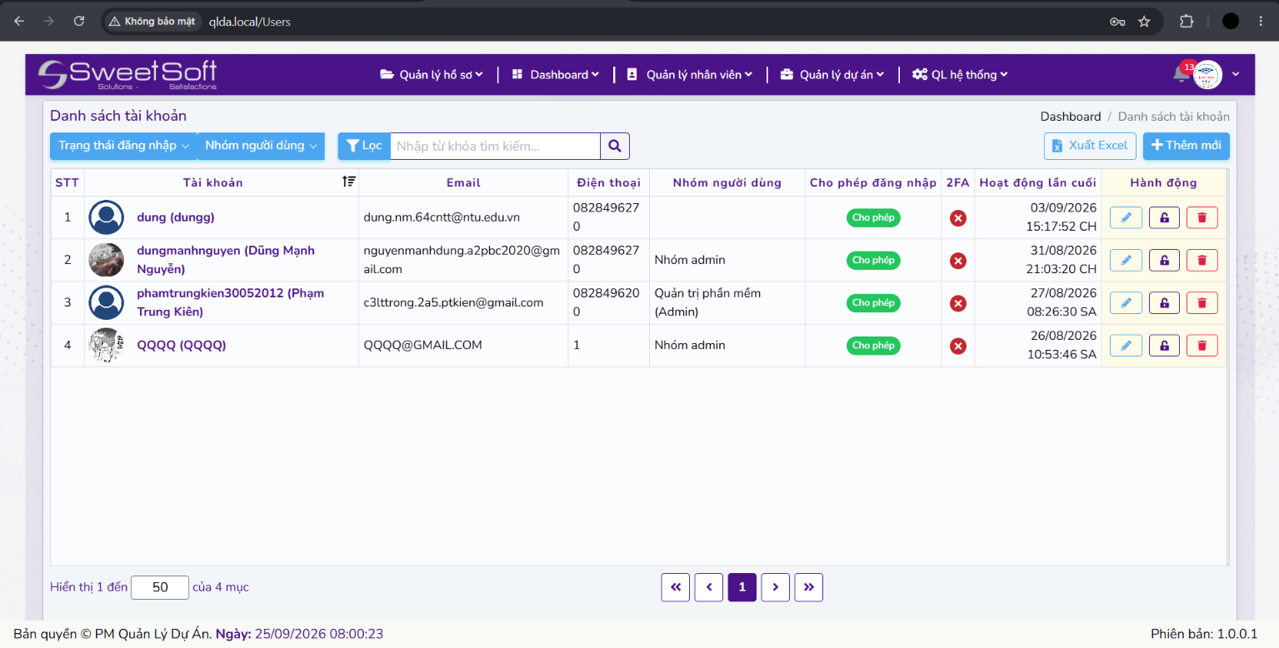
- Là một bảng hiển thị danh sách các tài khoản hệ thống với các trường dữ liệu cơ bản như: Tên đăng nhập (username), tên hiển thị (displayname), Email, điện thoại, nhóm người dùng, Cho phép đăng nhập, 2FA,...
- Cho phép tìm kiếm theo từ khóa và lọc theo 2 danh mục là: Trạng thái đăng nhập (gồm cho phép và không cho phép đăng nhập), Nhóm người dùng (phân quyền được gán cho tài khoản).
- Là giao diện móc nối đến các chức năng khác thuộc quản lý tài khoản hệ thống gồm: Thêm, xóa, sửa tài khoản hệ thống, xuất Excel thông tin tài khoản hệ thống.
2.1.2. Thêm/sửa tài khoản hệ thống:

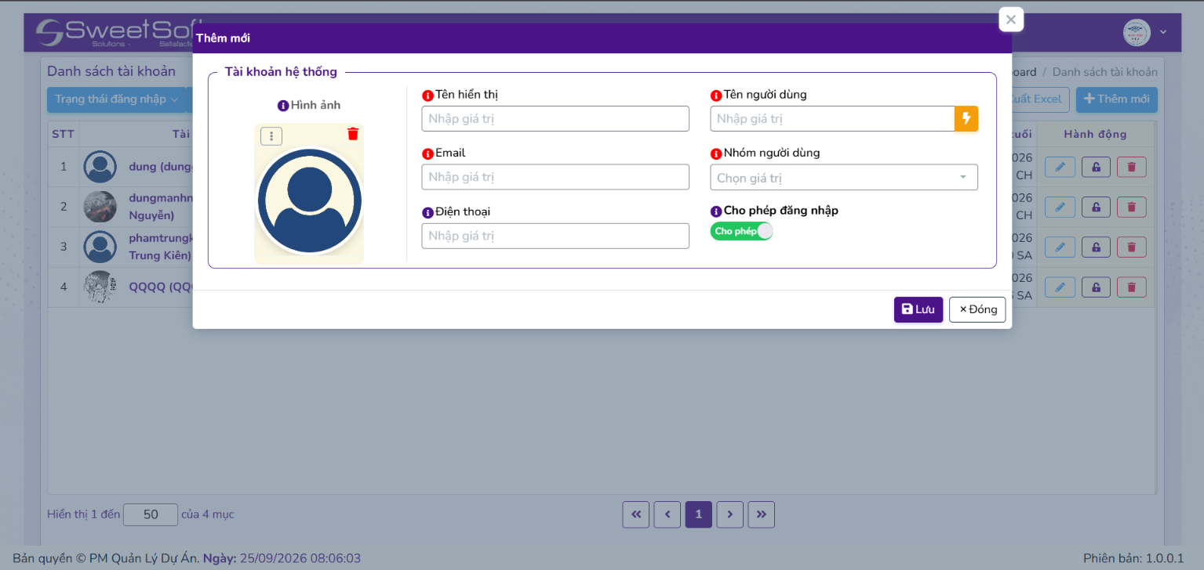
- 2 chức năng thêm/sửa được dùng chung cho một giao diện có sự điều chỉnh nhẹ đối với từng chức năng. Cả hai đều có các trường thông tin cơ bản đối với một tài khoản hệ thống gồm: Tên hiển thị, tên người dùng, email, số điện thoại…
- Đối với chức năng thêm mới: trường Tên người dùng (Username) được chỉnh sửa cho phép người thêm nhân viên điều chỉnh thủ công. Người thêm có thể nhấn nút hình dấu sét ở bên cạnh để sinh tự động 1 Username dựa trên tên hiển thị, ví dụ: Tên hiển thị: Nguyễn Văn A => Bấm icon sét => Tạo Username: nguyenvana. Tên người dùng được dùng để đăng nhập vào hệ thống. Khi người thêm nhấn nút “Lưu”, một email sẽ được gửi về cho Email được dùng để đăng ký tài khoản, chứa thông tin Tên người dùng và mật khẩu được sinh ngẫu nhiên để đăng nhập vào hệ thống.
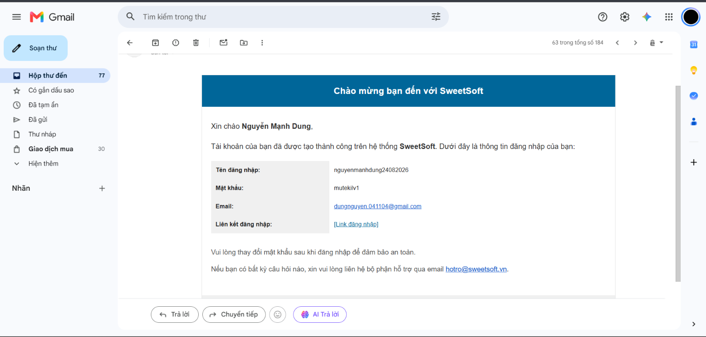
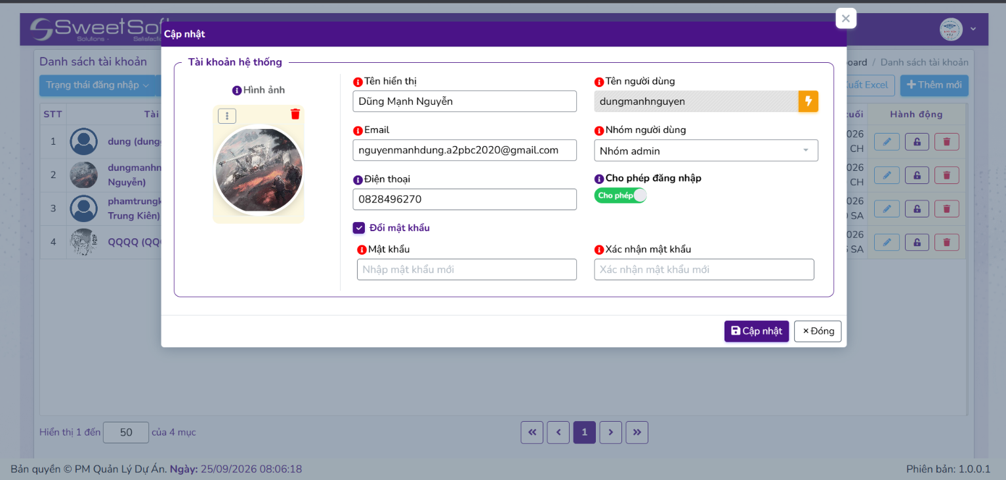
- Đối với chức năng sửa: Tên người dùng (Username) không được phép chỉnh sửa nữa. Đồng thời hiển thị thêm tùy chọn “Đổi mật khẩu” cũng như 2 ô nhập mật khẩu mới cho phép Admin thay đổi mật khẩu của tài khoản này, và cũng sẽ gửi mail chứa Tên đăng nhập và mật khẩu về Email tương tự lúc thêm mới.
2.1.3. Xóa tài khoản hệ thống:
- Chỉ đơn giản là xóa mềm tài khoản, nghĩa là ko xóa hẳn tài khoản đó khỏi Database mà chỉ thay đổi trạng thái cột DaXoa từ false thành true.
2.2. Quản lý nhân viên và tài khoản nhân viên
- Đối tượng: Là các nhân viên của công ty cũng như tài khoản đăng nhập vào hệ thống của họ.
- Nhìn chung, các chức năng chính của quản lý nhân viên sẽ tương tự như quản lý tài khoản hệ thống nhưng có sự tinh chỉnh và bổ sung ở 1 số chức năng sau:
2.2.1. Danh sách nhân viên:
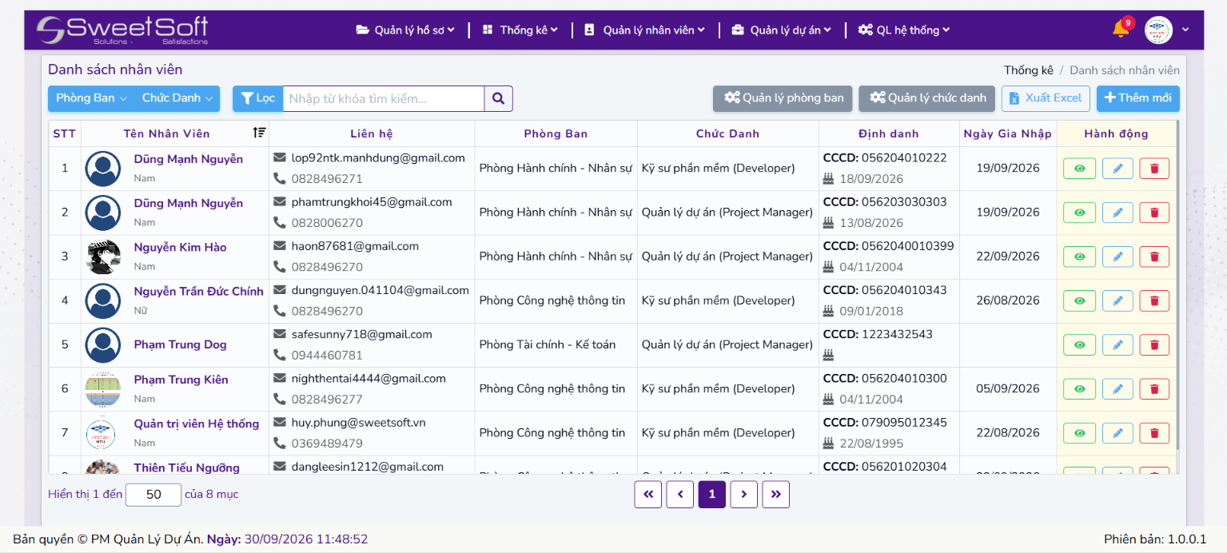
- Danh sách nhân viên hiển thị các cột dữ liệu là thông tin của nhân viên, ngoài ra các Hành động cơ bản như sửa/xóa thì còn có thêm “Chi tiết nhân viên” được thể hiện dưới Icon hình con mắt màu xanh lá, nhấn vào sẽ chuyển đến trang chi tiết của nhân viên đó.
- Giao diện có thêm 2 nút “Quản lý phòng ban” và “Quản lý chức danh”, nhấn vào sẽ mở trang quản lý loại danh mục tương ứng. Tại đây, có thể thêm/sửa/xóa phòng ban, chức danh.
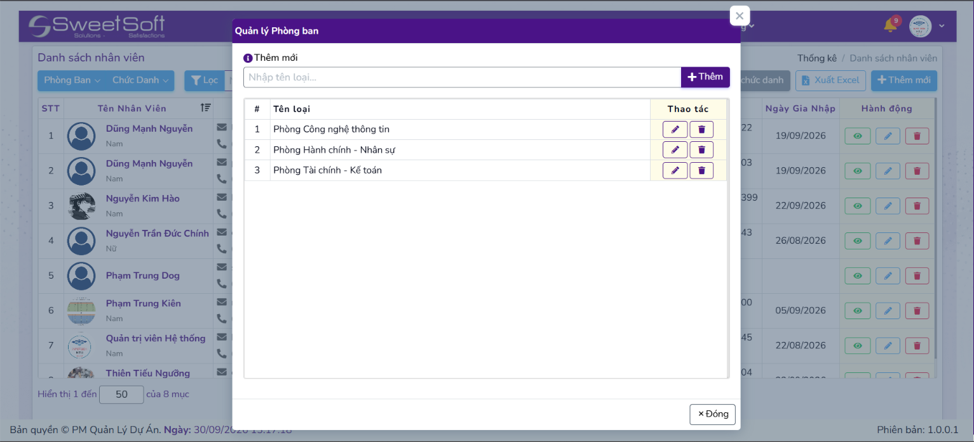
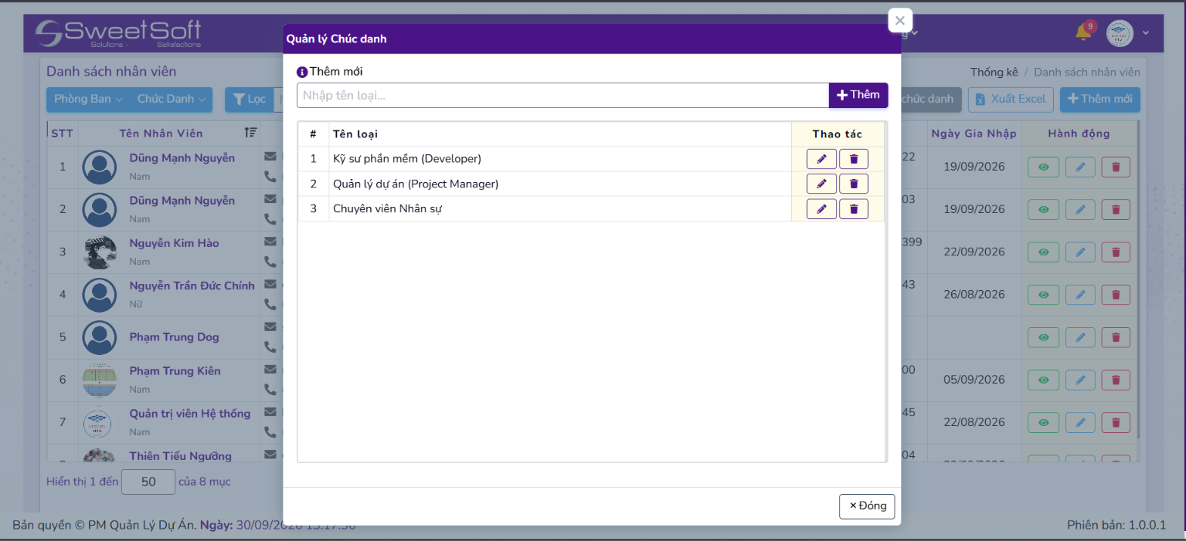
2.2.2. Thêm/sửa nhân viên - cấp quyền tài khoản:

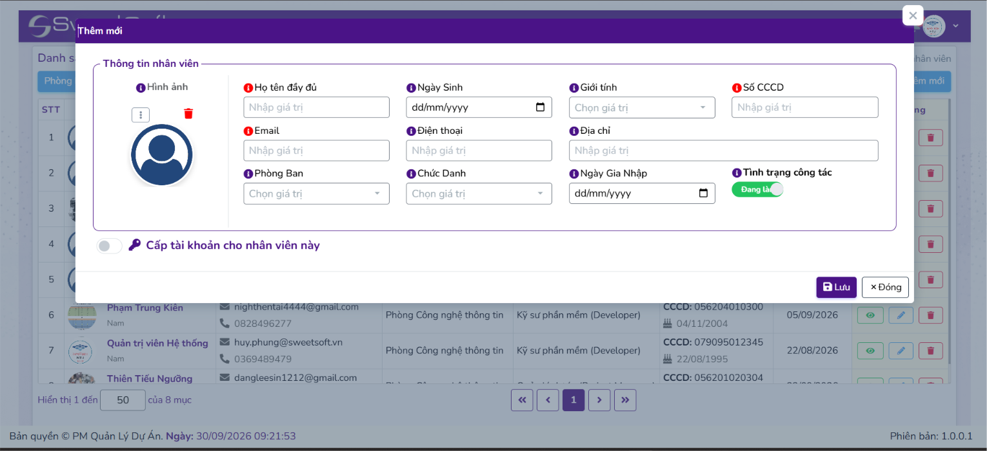
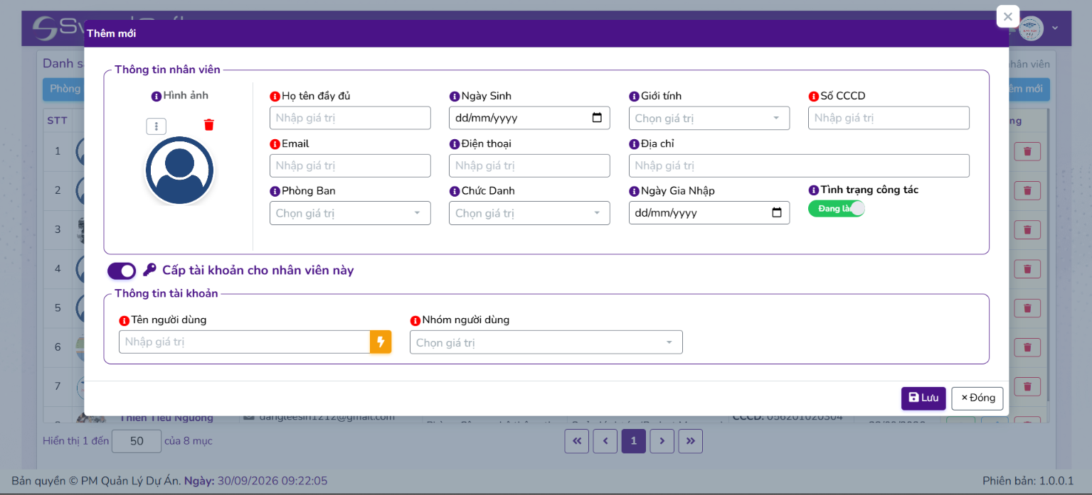
- Bổ sung thêm các trường nhập liệu thông tin cá nhân của nhân viên. Tại đây, người thêm sẽ có 2 sự lựa chọn: Bật “Cấp tài khoản cho nhân viên này” để cấu hình Username cũng như lựa chọn nhóm người dùng => Nhấn lưu => Nhân viên mới này được thêm vào danh sách nhân viên của công ty, đồng thời một Email chứa tài khoản và mật khẩu sẽ được gửi về Email của nhân viên mới này. Nếu không bật cấp tài khoản thì chỉ thêm nhân viên vào danh sách nhân viên, không gửi tài khoản mật khẩu về Email.
- Có thể bật cấp tài khoản cho các nhân viên chưa cấp quyền ở Popup Sửa nhân viên. Những tài khoản đã bật thì sẽ không được phép tắt nữa.
2.2.3. Xem chi tiết nhân viên:
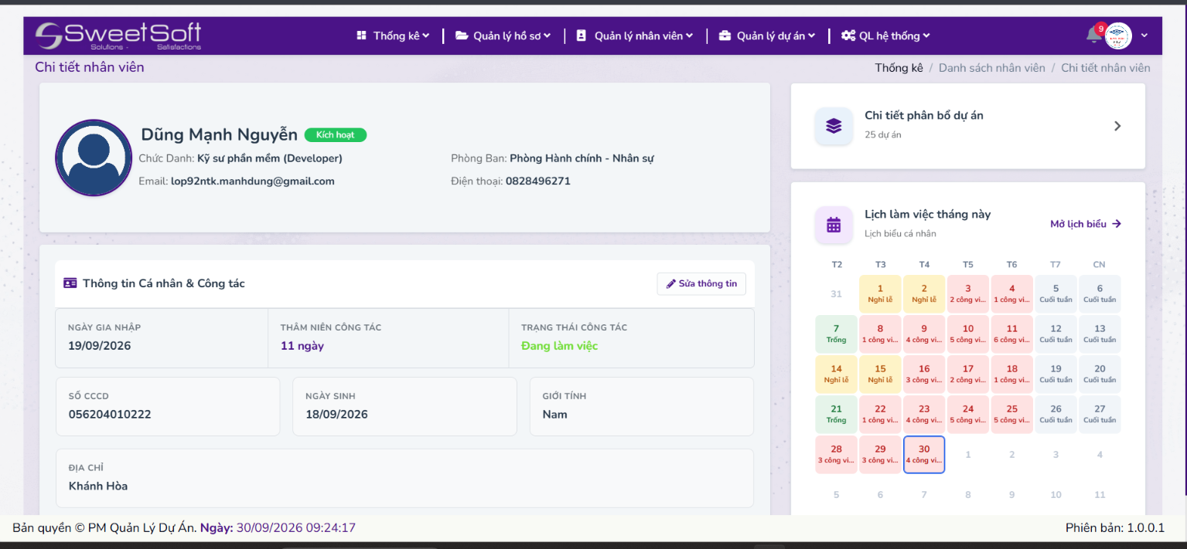
- Ta chia Giao diện nhân viên thành 2 khối hiển thị chính theo chiều dọc: chiếm 6 phần diện tích màn hình bên trái là 2 khối thông tin nhân viên, 4 phần diện tích bên phải là khối Chi tiết phân bổ dự án và khối Lịch làm việc tháng này.
2.2.3.1. Khối chi tiết phân bổ dự án:
- Hiển thị số lượng dự án mà nhân viên này đảm nhận. Khi nhấn vào khối này, một danh sách các dự án sẽ trượt từ phải sang. Danh sách này có tìm kiếm theo tên dự án và lọc theo trạng thái dự án cho phép người dùng thu hẹp phạm vi hiển thị dự án, giúp tìm kiếm dự án cần dễ dàng hơn.
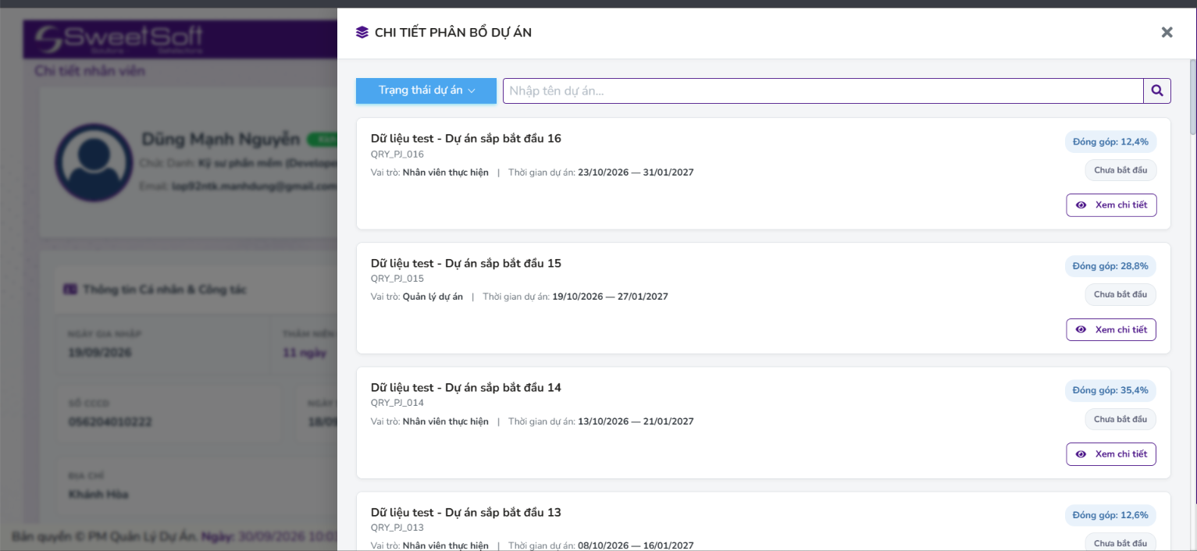
- Khi nhấn vào nút “Xem chi tiết” một dự án, giao diện hiển thị chi tiết dự án sẽ trượt từ phải sang. Ở đây sẽ hiển thị các thông tin của nhân viên đối với dự án đảm nhận như: Vai trò, % đóng góp, số lượng task đảm nhận, trạng thái,.... Với các task có “Hoàn thành trễ” thì sẽ kèm thêm 1 dòng “Lý do trễ”, nhấn vào dòng này sẽ chạy 1 popup hiển thị lí do mà nhân viên hoàn thành trễ hạn cái tasks này.
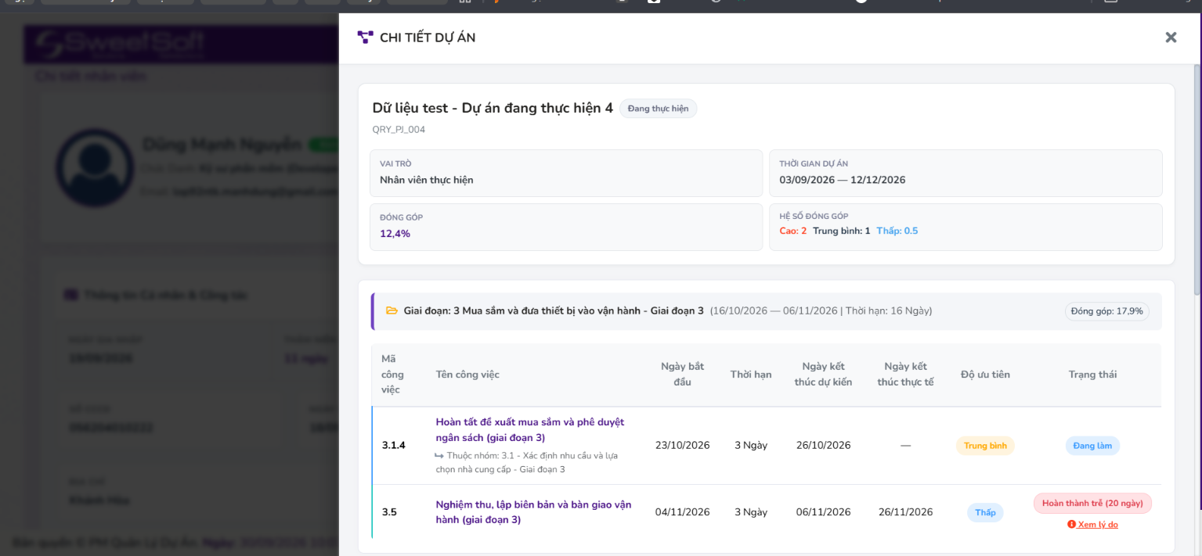
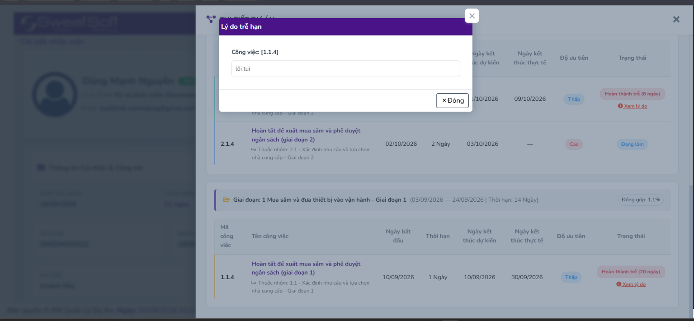
2.2.3.2. Khối Lịch làm việc tháng này:
- Khối này sẽ hiển thị một lịch biểu theo tháng của nhân viên theo tháng hiện tại, nhấn vào nút “Mở lịch biểu” sẽ nhảy sang trang “Lịch cá nhân của nhân viên”.
2.2.4. % Đóng góp
2.2.4.1. Công thức tính điểm đóng góp:
- Điểm đóng góp được tính dựa trên 2 tham số của 1 công việc (task) là Thời hạn và Hệ số đóng góp:
Điểm đóng góp = Thời hạn x Hệ số đóng góp
- Thời hạn: Là thời hạn của công việc.
- Hệ số đóng góp: là hệ số được cấu hình theo độ ưu tiên của công việc đó. Hệ thống công việc hiện tại có 3 mức độ đóng góp thì có thể cấu hình như sau:
Độ ưu tiên của công việc | Hệ số đóng góp
Cao | 2
Trung Bình | 1
Thấp | 0.5
2.2.4.2. Cách thức tính mức đóng góp của 1 nhân viên theo phase/dự án:
- Logic gán task cho nhân viên được xây dựng như sau: Chỉ có task con nhỏ nhất được dùng để tính điểm đóng góp, vì đây là các task thực hiện công việc, các task cha chỉ đóng vai trò điều phối.
- Task con nhỏ nhất ở đây có thể hiểu qua ví dụ sau: Giả sử Phase 1, task 1.1 có 2 task con là 1.1.1, 1.1.2 và không còn task con nào nhỏ hơn (ví dụ 1.1.1.1) thì task con nhỏ nhất là 1.1.1 và 1.1.2. Hoặc ví dụ như công việc 1.2 không có task con nào nhỏ hơn (ví dụ 1.2.1) thì task con nhỏ nhất là chính nó.
- Ví dụ:
+ Giả sử Phase 1 của dự án có danh sách các task con (các công việc thực hiện), kèm với điểm đóng góp được tính dựa trên hệ số đóng góp cấu hình như ví dụ trong bảng 1.:
Tên công việc | Thời hạn | Độ ưu tiên | Điểm đóng góp
1.1.1 Khảo sát A | 5 | Trung bình | 5 x 1 = 5
1.1.2 Nghiệp vụ B | 4 | Cao | 4 x 2 = 8
1.2 Công việc C | 10 | Thấp | 10 x 0.5 = 2
1.3 Công việc D | 3 | Cao | 3 x 2 = 6
1.4 Công việc E | 7 | Trung bình | 7 x 1 = 7

+ % đóng góp của 1 nhân viên theo Phase = (Tổng điểm đóng góp của các task được đảm nhận / Tổng điểm đóng góp của Phase) x 100.
Nhân viên X đảm nhận 3 task gồm: 1.1.1 1.1.2 và 1.3 thì ta có:
+ Tổng điểm đóng góp của A trong Phase = 5 + 8 + 6 = 19.
+ Tổng điểm đóng góp của Phase = 5 + 8 + 2 + 6 + 7 = 28.
+ % đóng góp của A trong Phase = (19/28) x 100 = 67,86%
+ Các nhân viên khác đảm nhận các công việc còn lại thì % đóng góp cũng sẽ được tính như trên.
+ Tổng % đóng góp của Phase sẽ luôn là 100% trong trường hợp mọi Task con nhỏ nhất của Phase đều có nhân viên đảm nhận thực hiện.
- Cách tính % đóng góp theo dự án cũng sử dụng chung 1 logic tính như trên.
2.2.5. Lịch cá nhân
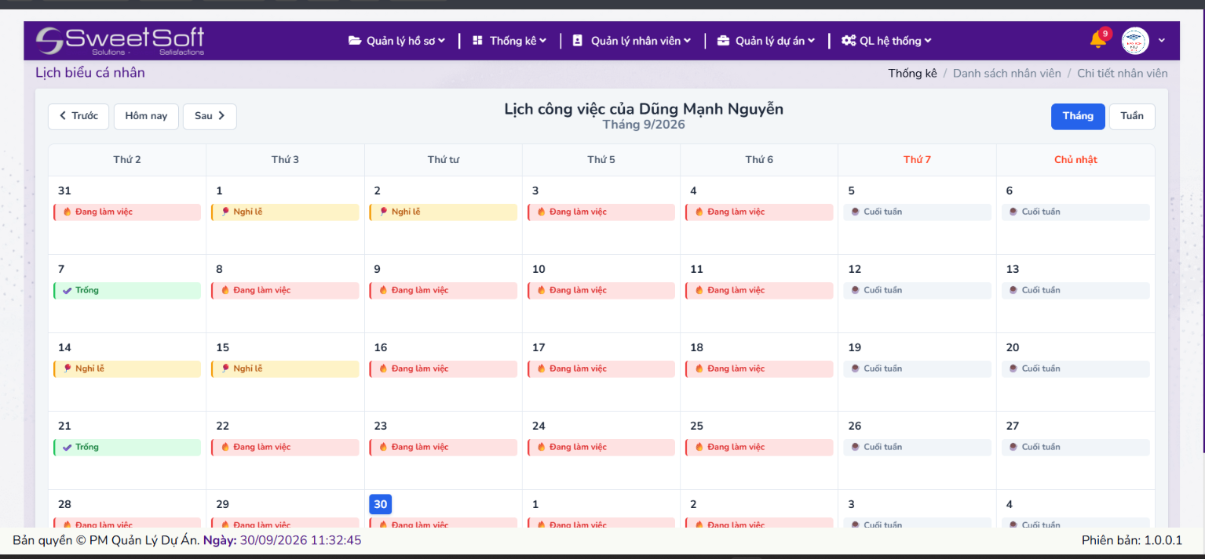
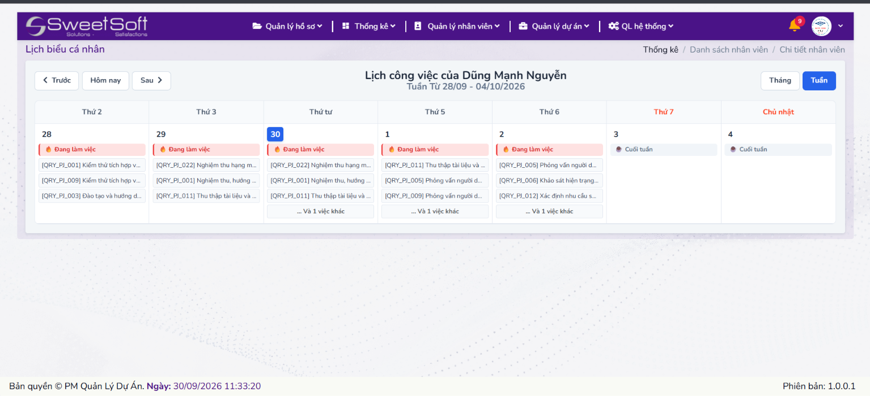
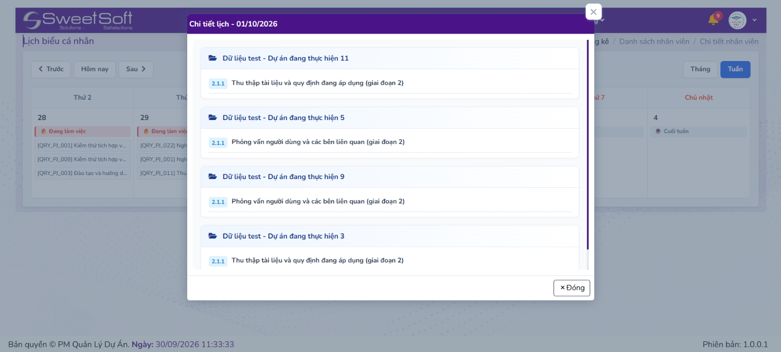
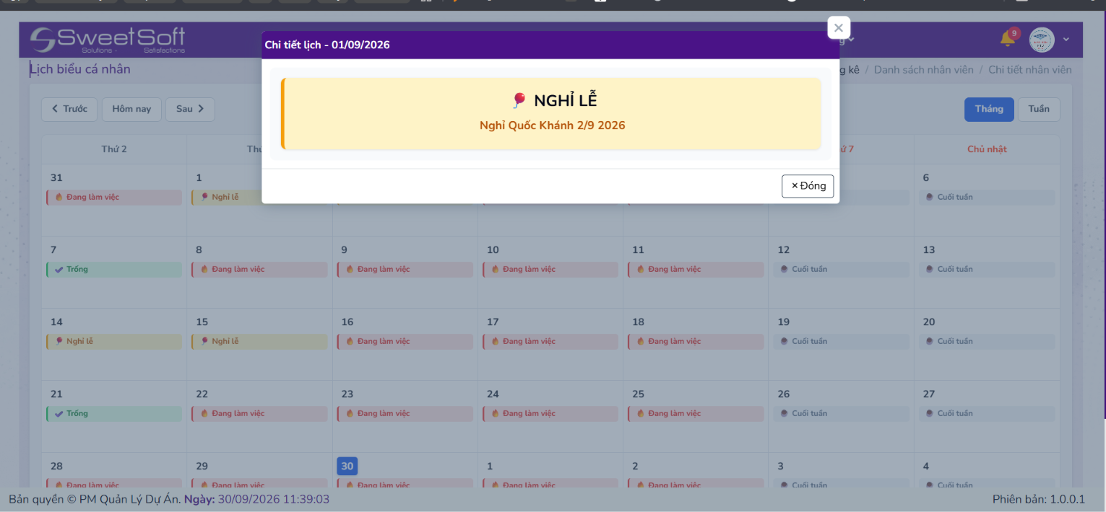
- Lịch cá nhân của nhân viên hiển thị lịch biểu của họ theo định dạng tháng hoặc tuần. Một ngày trong lịch này có thể có 4 trạng thái gồm:
- Trống: Là ngày làm việc nhưng không có công việc được giao trong ngày này.
- Đang làm việc: Là ngày làm việc có công việc được giao.
- Nghỉ lễ: Là ngày nghỉ lễ theo lịch biểu chung.
- Cuối tuần: Là T7 - Chủ nhật.
- Khi nhấn vào một ngày có trạng thái “Đang làm việc” hoặc “Nghỉ lễ” thì sẽ hiển thị Popup chi tiết lịch đó, cho phép xem danh sách công việc đang làm trong ngày hoặc tên ngày nghỉ lễ.
2.3. Lịch biểu chung
- Là hệ thống lịch chung của công ty, quản lý cấu hình tuần làm việc và nghỉ lễ chung.
2.3.1. Cấu hình tuần làm việc:
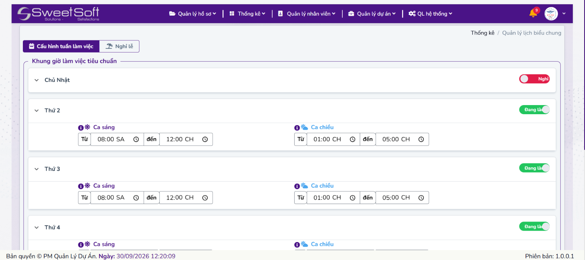
- Dùng để cấu hình ngày nào trong tuần là ngày làm việc, ngày nào thì không, thời gian làm việc ca sáng, ca chiều. Việc điều chỉnh thời gian làm việc đang không sử dụng trong dự án, đây là phần làm thêm mục đích có thể sử dụng trong tương lai.
2.3.2. Nghỉ lễ:
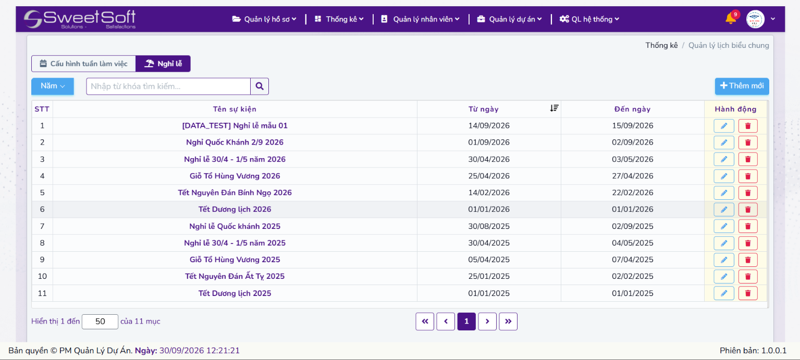
- Dùng để thêm/sửa/xóa các ngày nghỉ lễ chung, áp dụng cho toàn công ty.
2.3.3. Thông báo tới dự án bị ảnh hưởng khi điều chỉnh lịch chung:
- Khi điều chỉnh lịch chung, ví dụ như thêm/xóa/sửa nghỉ lễ thì hệ thống sẽ tự động kiểm tra xem các công việc thuộc dự án nào đang bị ảnh hưởng bởi sự thay đổi này. Sau đó sẽ gửi một thông báo + Email đến cho cho PM của dự án. Khi PM vào danh sách công việc, những công việc nào bị ảnh hưởng bởi điều chỉnh lịch sẽ có 1 Icon chuông ở ngay kế bên tên công việc, nhấn vào sẽ hiển thị popup các điều chỉnh của lịch chung. Cái Icon cũng như popup này đóng vai trò như 1 lời nhắc, để PM biết rằng task nào bị ảnh hưởng, mình đã xử lý hay chưa?.
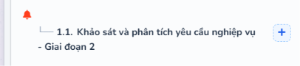
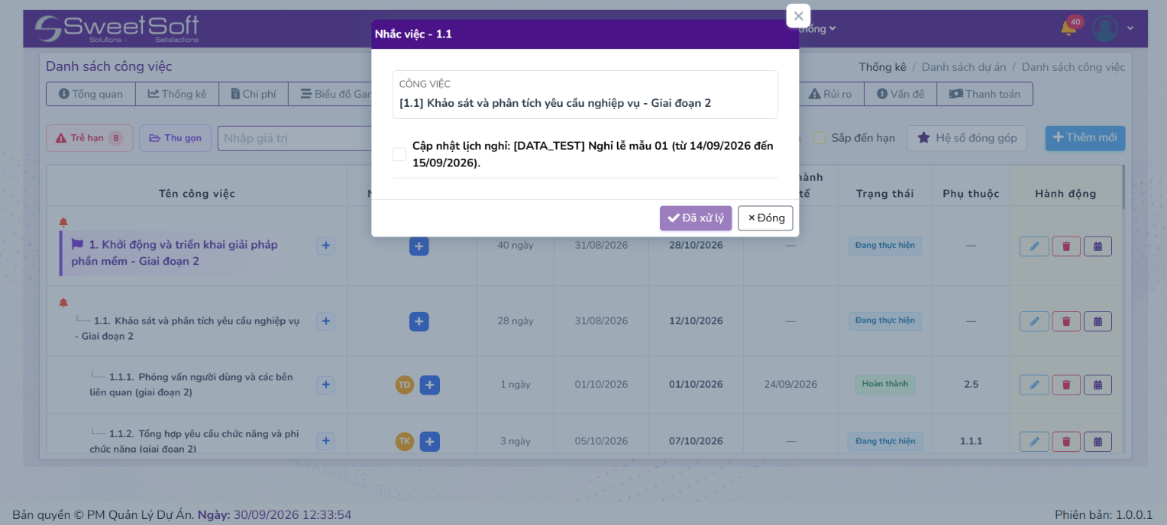
- DEMO CHỨC NĂNG QUẢN LÝ CHUNG CỦA DỰ ÁN
3.1. Quản lý khách hàng
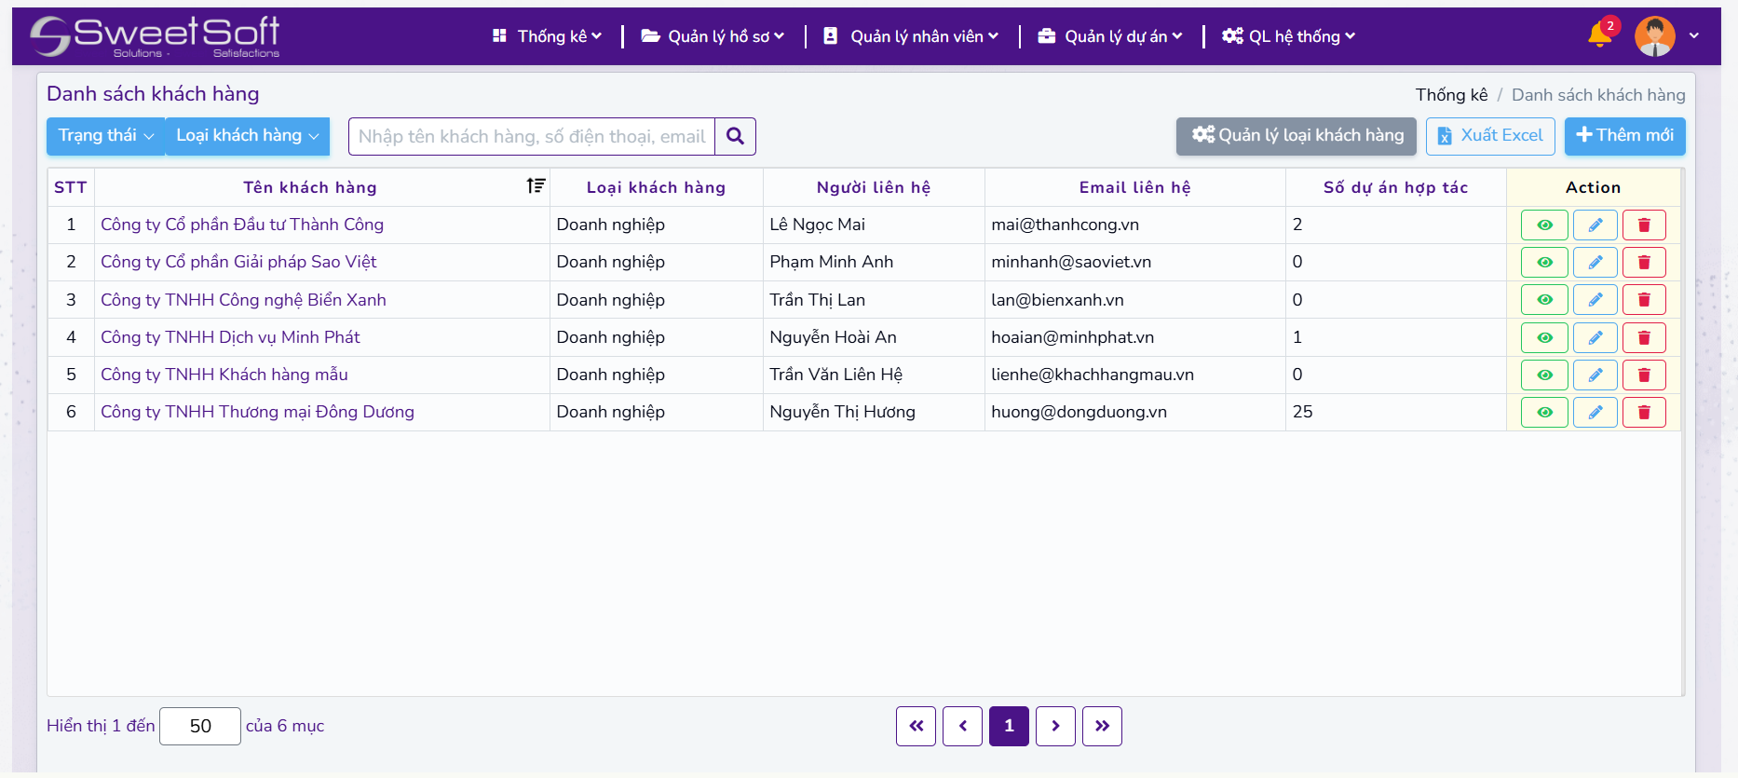
Chức năng quản lý khách hàng cho phép người dùng quản lý tập trung thông tin của các khách hàng đang hợp tác với doanh nghiệp.
Tại màn hình danh sách khách hàng, hệ thống hiển thị các thông tin chính gồm:
- Tên khách hàng.
- Loại khách hàng.
- Người liên hệ.
- Email liên hệ.
- Số dự án đang hợp tác.
Người dùng có thể tìm kiếm khách hàng theo tên, số điện thoại hoặc email. Ngoài ra, hệ thống hỗ trợ lọc theo trạng thái và loại khách hàng.
Màn hình danh sách cung cấp các thao tác tương ứng với từng khách hàng như chỉnh sửa, xem chi tiết và xóa. Người dùng cũng có thể thêm mới khách hàng thông qua chức năng Thêm mới.
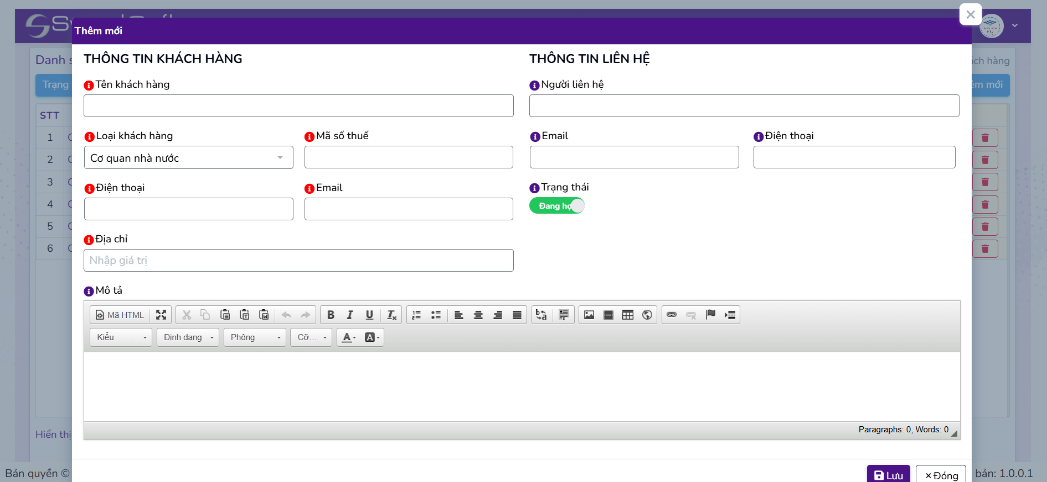
Form thêm khách hàng được chia thành hai nhóm thông tin:
Thông tin khách hàng:
- Tên khách hàng.
- Loại khách hàng.
- Mã số thuế.
- Điện thoại.
- Email.
- Địa chỉ.
- Mô tả.
- Trạng thái.
Thông tin liên hệ:
- Người liên hệ.
- Email.
- Điện thoại.
Trường Mô tả sử dụng trình soạn thảo nội dung, cho phép người dùng nhập và định dạng nội dung trước khi lưu.

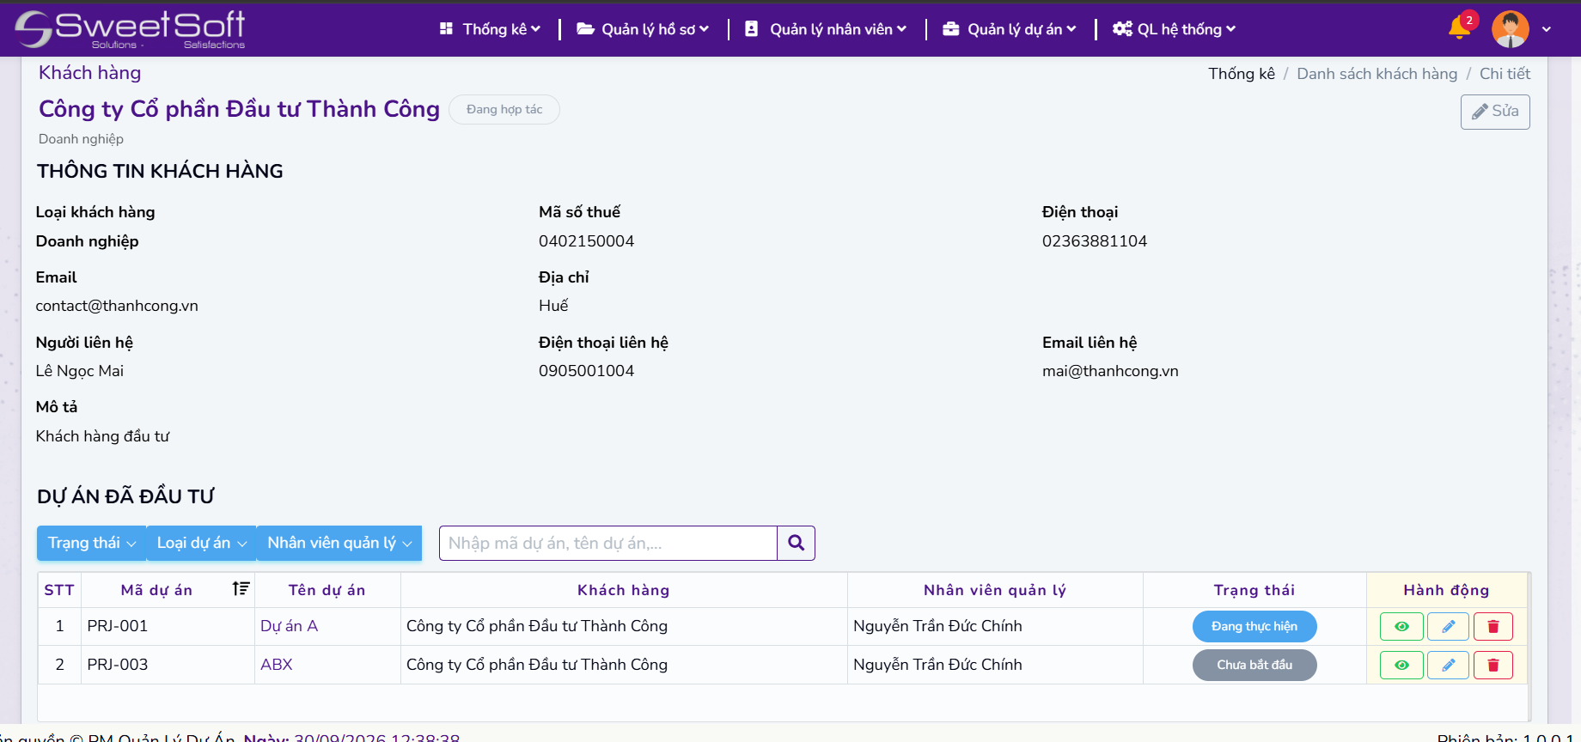
Giao diện chi tiết khách hàng sẽ bao gồm các thông tin được nhập từ form lúc tạo mới khách hàng và danh sách các dự án mà khách hàng đó đã đầu tư.

3.2. Quản lý hợp đồng
Chức năng quản lý hợp đồng cho phép lưu trữ và quản lý các hợp đồng được ký kết với khách hàng.
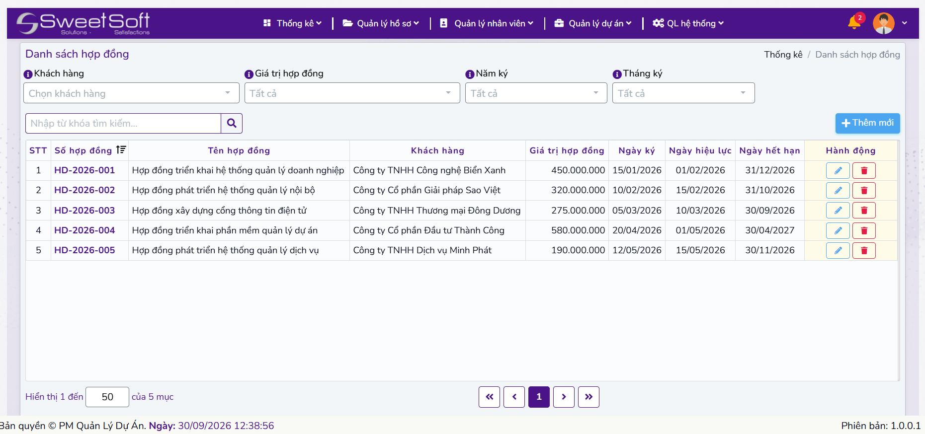
Tại màn hình danh sách hợp đồng, hệ thống hiển thị các thông tin:
- Số hợp đồng.
- Tên hợp đồng.
- Khách hàng.
- Giá trị hợp đồng.
- Ngày ký.
- Ngày hiệu lực.
- Ngày hết hạn.
Người dùng có thể lọc hợp đồng theo khách hàng, giá trị hợp đồng, năm ký và tháng ký, đồng thời hỗ trợ tìm kiếm theo từ khóa.
Mỗi hợp đồng có các thao tác như xem nội dung/tài liệu, chỉnh sửa và xóa. Hệ thống cũng cung cấp chức năng thêm mới hợp đồng.
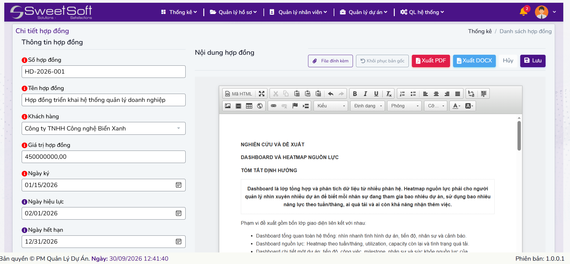
Màn hình chi tiết hợp đồng gồm hai khu vực chính.
Thông tin hợp đồng bao gồm:
- Số hợp đồng.
- Tên hợp đồng.
- Khách hàng.
- Giá trị hợp đồng.
- Ngày ký.
- Ngày hiệu lực.
- Ngày hết hạn.
Nội dung hợp đồng cho phép hiển thị nội dung được soạn thảo trực tiếp trên hệ thống. Ngoài ra, người dùng có thể quản lý file đính kèm, tải file và thực hiện thao tác xóa file khi cần. Ngoài ra, người dùng có thể chọn một file để đưa vào trình soạn thảo bên dưới, có thể trực tiếp sửa và tải file mới về máy.
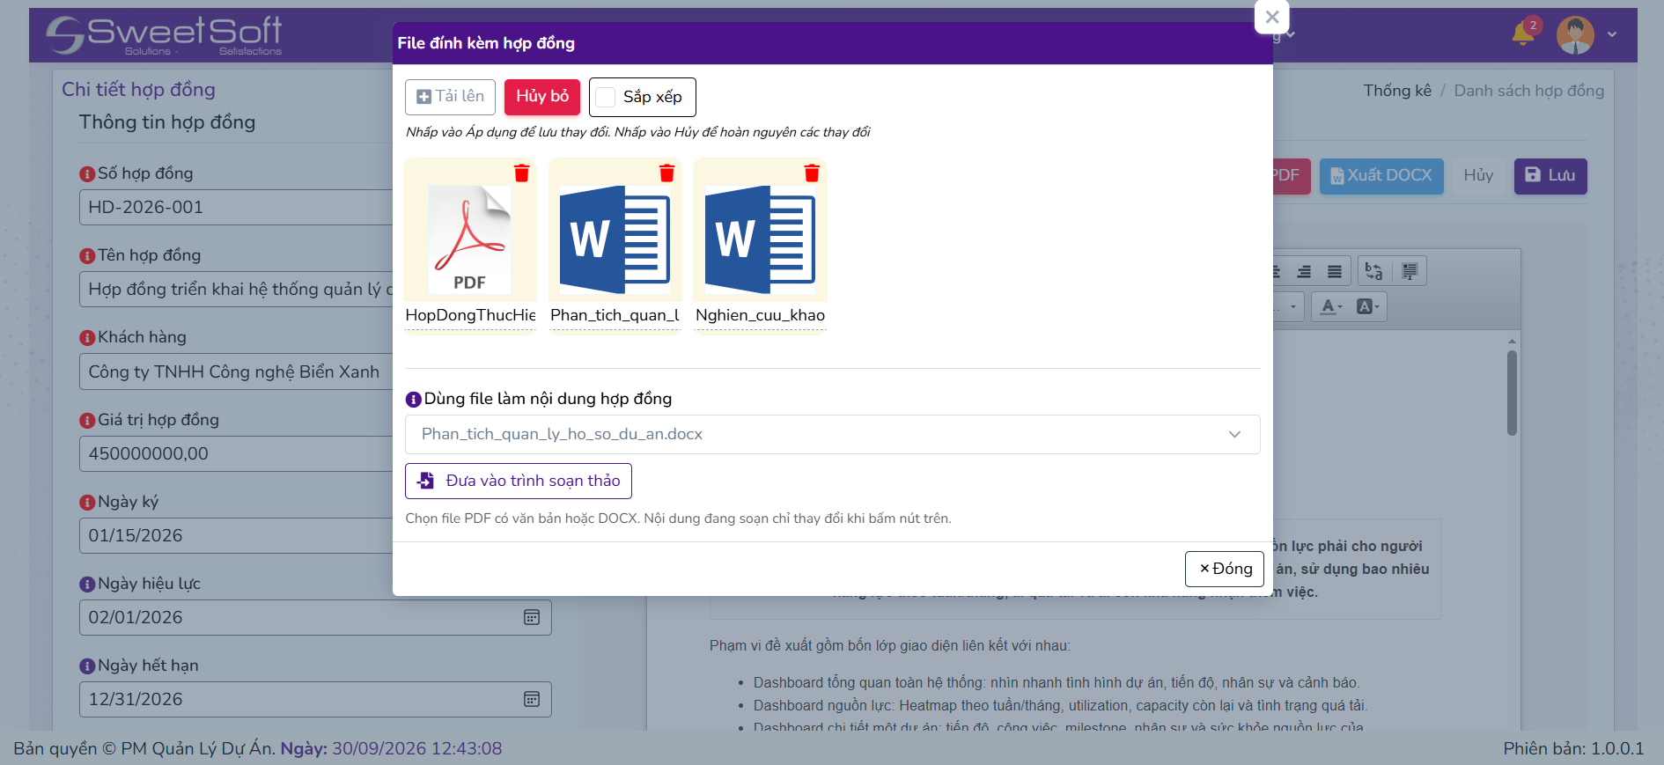
3.3. Quản lý tổng quan dự án
Chức năng quản lý thông tin dự án là khu vực trung tâm để tạo mới, tìm kiếm và quản lý danh sách các dự án.
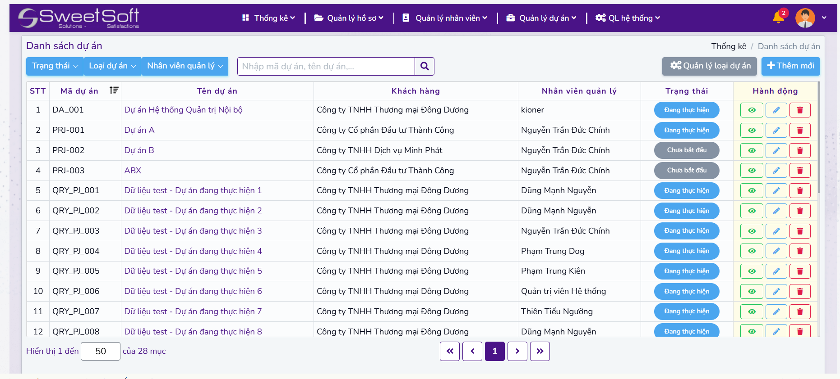
Tại màn hình danh sách dự án, hệ thống hiển thị:
- Mã dự án.
- Tên dự án.
- Khách hàng.
- Nhân viên quản lý.
- Trạng thái
Người dùng có thể lọc dự án theo:
- Trạng thái.
- Loại dự án.
- Nhân viên quản lý.
Ngoài ra, hệ thống cung cấp chức năng tìm kiếm theo mã dự án hoặc tên dự án.
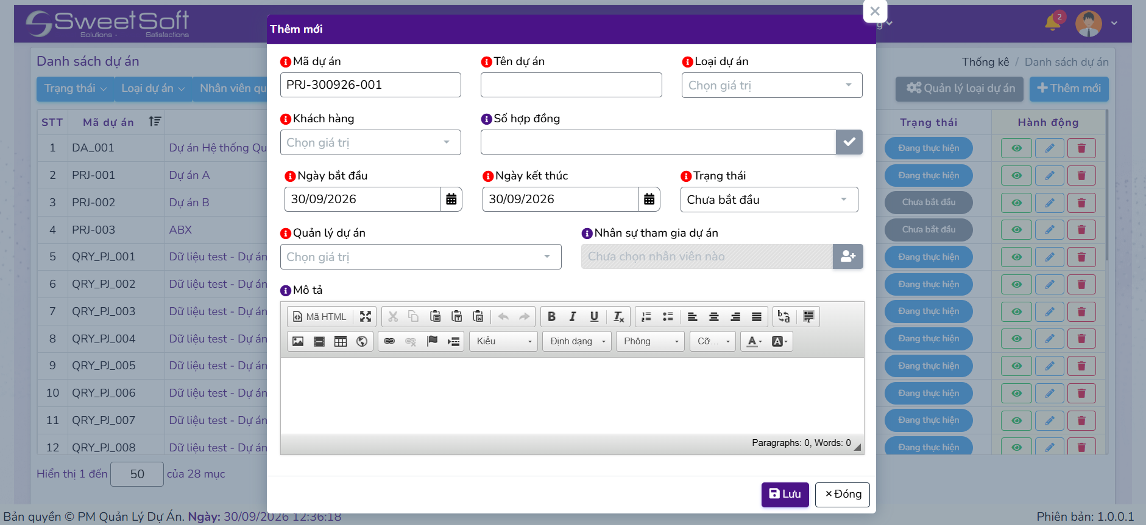
Khi tạo dự án mới, người dùng nhập các thông tin chính:
- Mã dự án.
- Tên dự án.
- Loại dự án.
- Khách hàng.
- Số hợp đồng.
- Ngày bắt đầu.
- Ngày kết thúc.
- Trạng thái.
- Quản lý dự án.
- Nhân sự tham gia dự án.
- Mô tả.
Trong đó, mã dự án có thể được người dùng tự chỉnh sửa hoặc tự sinh theo cấu hình được cài sẵn
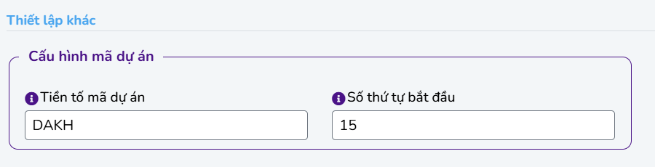
Ở mỗi trang quản lý đối tượng có phân loại đối tượng sẽ hiển thị nút quản lý danh mục loại đối tượng đó. Khi chọn, hiển thị danh sách loại đối tượng và cho phép thêm/xóa/sửa. Phần này chỉ do người có quyền chỉnh sửa đối tượng đó thực hiện.
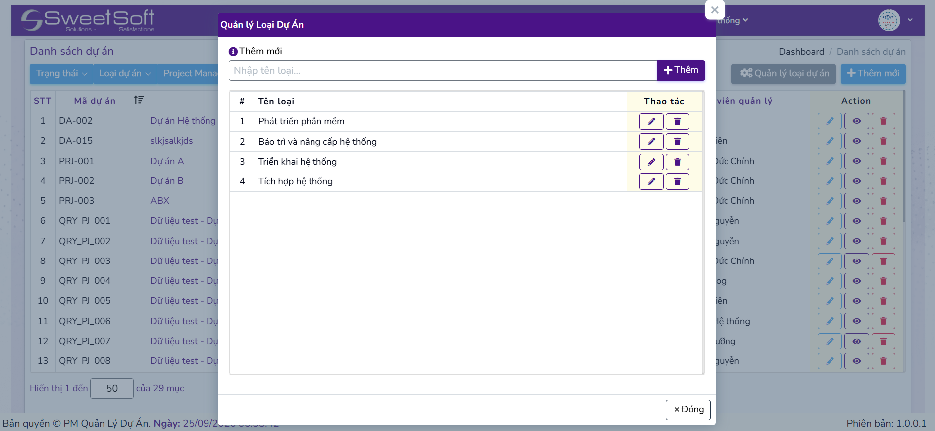
Sau khi tạo, người dùng có thể truy cập màn hình chi tiết để theo dõi toàn bộ thông tin của dự án.
Màn hình chi tiết hiển thị:
- Section các thông tin chung từ form nhập
- Người phụ trách và danh sách người thực hiện công việc.
- Hợp đồng thực hiện.
- Tiến độ.
- Mô tả.
- Các giai đoạn của dự án.
- Hoạt động gần đây.

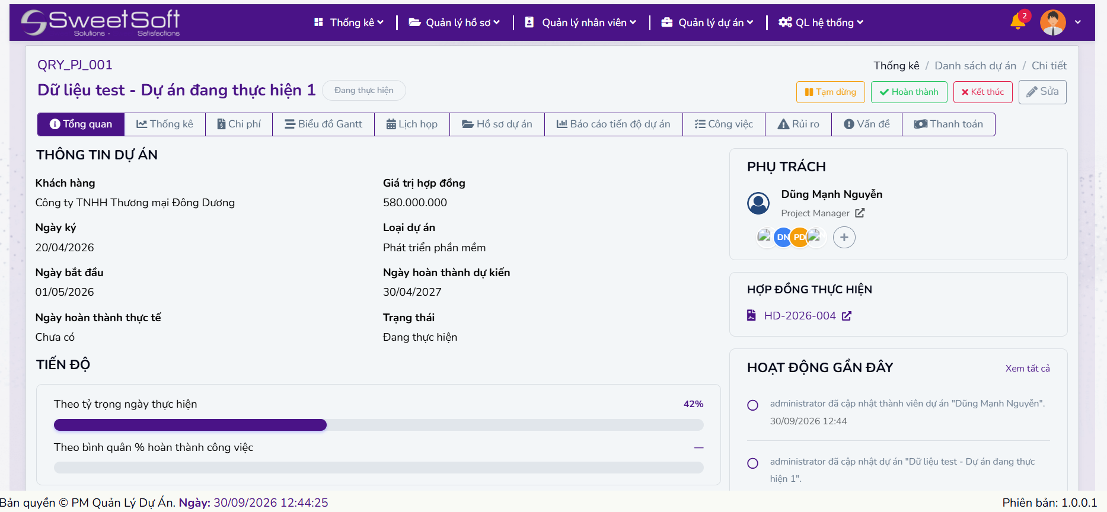
3.6. Quản lý giai đoạn
Chức năng quản lý giai đoạn cho phép chia dự án thành các giai đoạn thực hiện và theo dõi thời gian, trạng thái cũng như mức độ hoàn thành của từng giai đoạn.
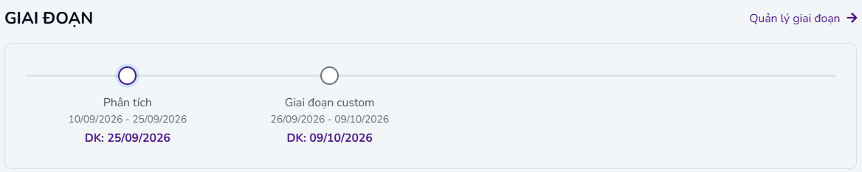
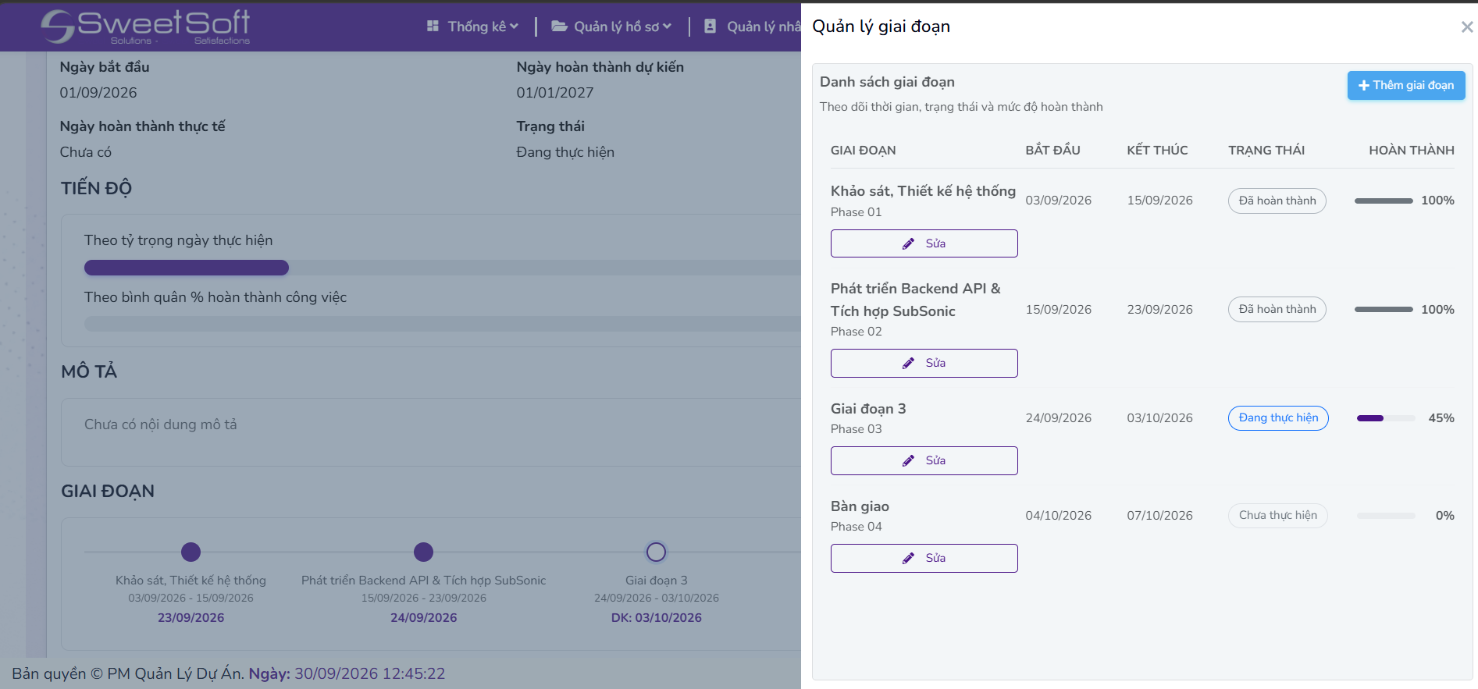
Tại drawler quản lý giai đoạn, hệ thống hiển thị:
- Tên giai đoạn.
- Thời gian bắt đầu.
- Thời gian kết thúc.
- Trạng thái.
- Mức độ hoàn thành.
Người dùng có thể thêm mới hoặc chỉnh sửa giai đoạn.
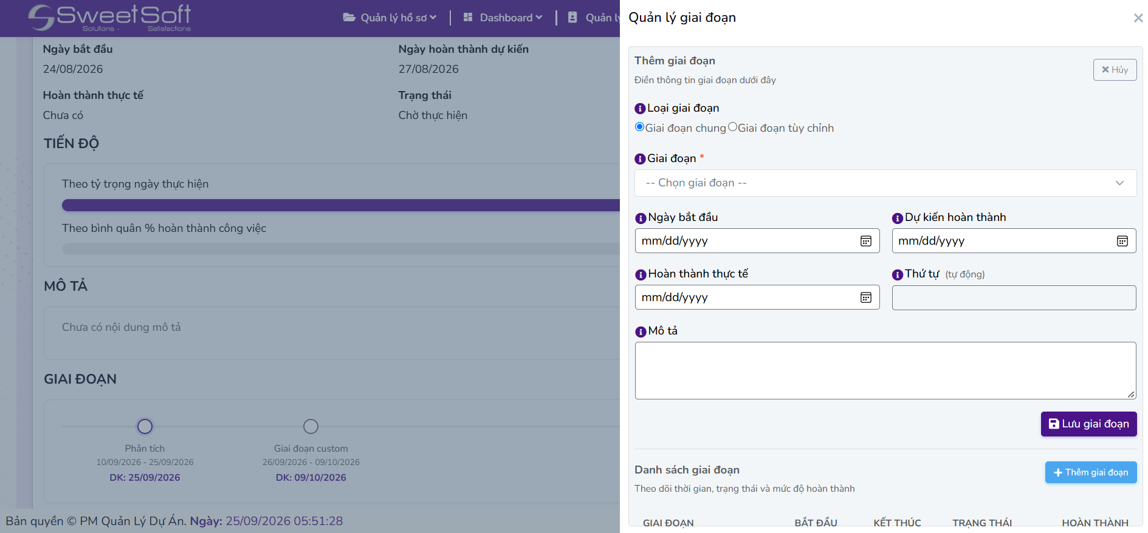
Khi thêm giai đoạn, hệ thống cho phép lựa chọn:
- Loại giai đoạn: Giai đoạn chung hoặc Giai đoạn tùy chỉnh.
- Giai đoạn.
- Ngày bắt đầu.
- Ngày dự kiến hoàn thành.
- Ngày hoàn thành thực tế.
- Thứ tự.
Sau khi nhập đầy đủ thông tin, người dùng thực hiện Lưu giai đoạn để thêm giai đoạn vào dự án.
3.7. Quản lý trạng thái dự án
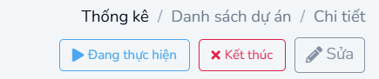
Ở trang chi tiết dự án, các nút đổi trạng thái sẽ dựa vào trạng thái hiện tại của dự án.
Các nút trạng thái bao gồm:
- Trạng thái “Chưa bắt đầu”: Hiện nút đổi thành trạng thái “Đang thực hiện”, “Kết thúc”
- Trạng thái “Đang thực hiện”: Hiện nút đổi thành trạng thái “Tạm dừng”, “Hoàn thành”, “Kết thúc”
- Trạng thái “Hoàn thành” và “Kết thúc”: Không cho phép đổi trạng thái
- Trạng thái “Tạm dừng”: Hiện nút đổi thành trạng thái “Đang thực hiện”, “Kết thúc”
3.8. Lịch sử dự án
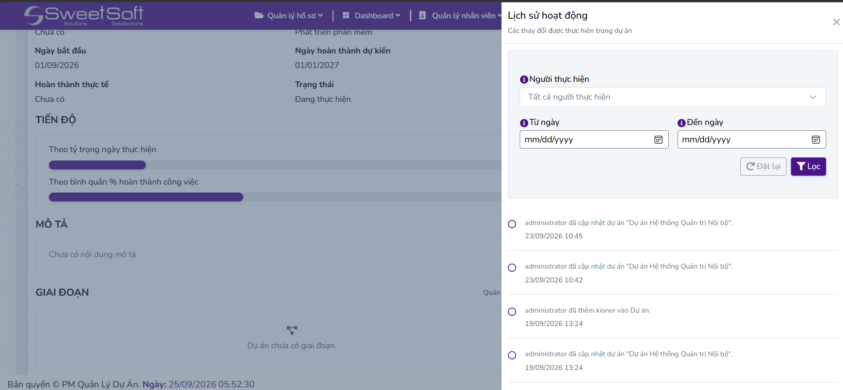
Chức năng lịch sử dự án cho phép theo dõi các hoạt động và thay đổi đã xảy ra trong một dự án.
Màn hình lịch sử hoạt động cung cấp bộ lọc theo:
- Người thực hiện.
- Từ ngày.
- Đến ngày.
Người dùng có thể thiết lập điều kiện lọc và thực hiện tìm kiếm các hoạt động phát sinh trong khoảng thời gian mong muốn.
Danh sách lịch sử ghi nhận người thực hiện, nội dung thao tác và thời gian thực hiện. Ví dụ:
- Cập nhật thông tin dự án.
- Thêm thành viên vào dự án.
- Các thay đổi liên quan đến dự án.
Chức năng này hỗ trợ việc theo dõi và truy xuất quá trình thay đổi của dự án.
3.9. Thông báo
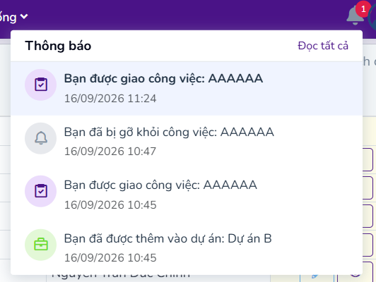
Hệ thống cung cấp khu vực thông báo để người dùng nhận biết các hoạt động liên quan trực tiếp đến tài khoản và dự án của mình.
Các thông báo được hiển thị trên biểu tượng chuông và có thể mở thành danh sách.
Các loại thông báo sẽ được gửi đến người dùng thông qua giao diện và email gồm:
- Được giao công việc.
- Bị gỡ khỏi công việc.
- Được thêm vào dự án.
- Công việc sắp tới hạn/trễ hạn.
- Được đưa vào một cuộc họp.
- Duyệt/từ chối chi phí.
- Vấn đề xảy ra từ công việc do người dùng phụ trách.
Mỗi thông báo hiển thị nội dung và thời gian phát sinh, người dùng có thể chọn một thông báo để chuyển hướng đến trang liên quan. Hệ thống cũng cung cấp chức năng Đọc tất cả để người dùng đánh dấu các thông báo đã xem.
- DEMO CHỨC NĂNG CON BÊN TRONG DỰ ÁN
4.1. Quản lý công việc
4.1.1. Danh sách công việc
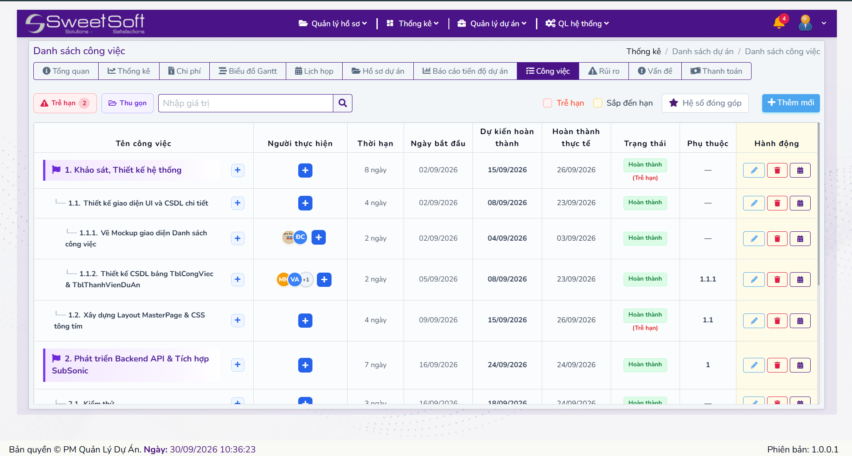
Màn hình hiển thị danh sách các công việc của dự án, phân theo các cấp công việc cha và công việc con, hiển thị 1 số thông tin như Tên công việc, Người thực hiện, Thời hạn,... .
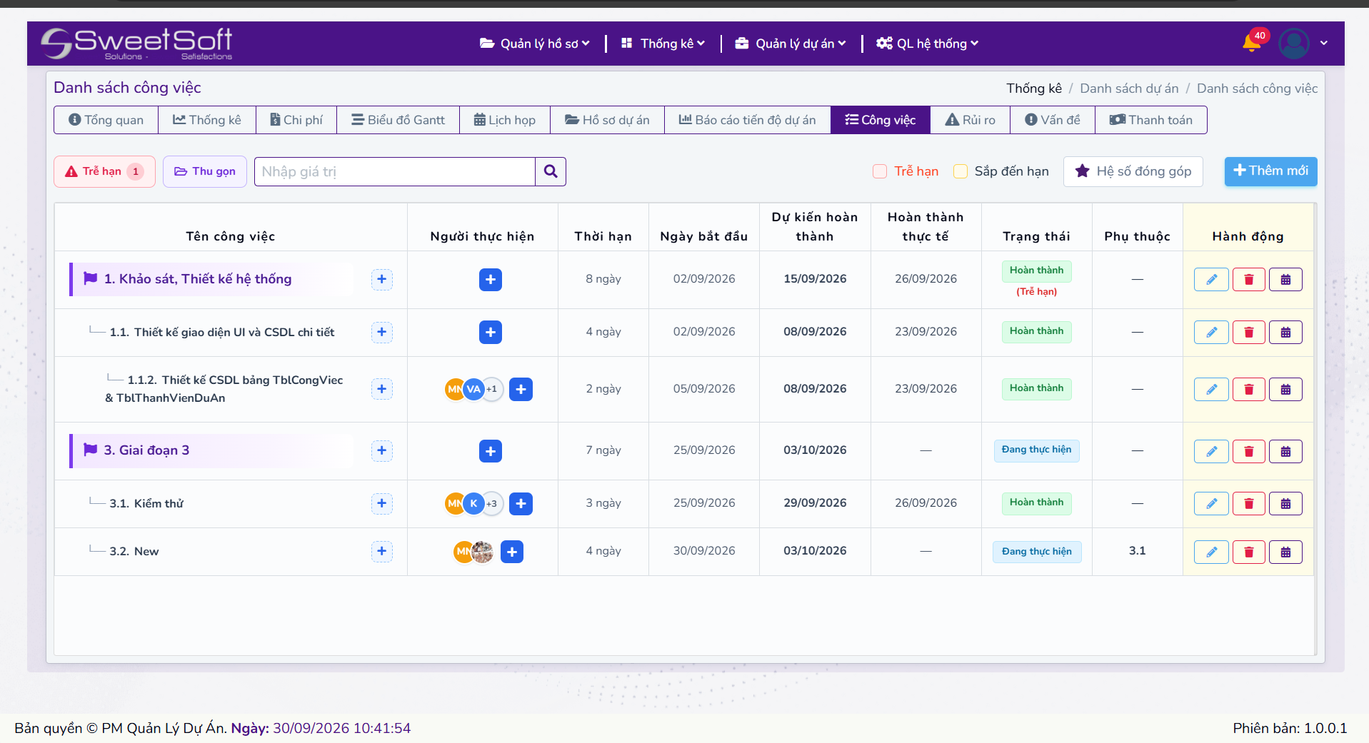
Đối với tài khoản PM và Admin thì hiển thị đầy đủ các công việc còn với những tài khoản không phải PM và Admin thì chỉ hiển thị các công việc mà nhân viên đó được giao.
Trong trang này có các chức năng con như Tạo giai đoạn mới, Tạo công việc con, Tùy chỉnh hệ số đóng góp (hỗ trợ tính toán mức độ đóng góp của các nhân sự trong dự án), Xem lịch biểu chi tiết của công việc, Chỉnh sửa công việc, Xóa công việc.
4.1.2. Thêm mới công việc
4.1.2.1. Thêm mới giai đoạn
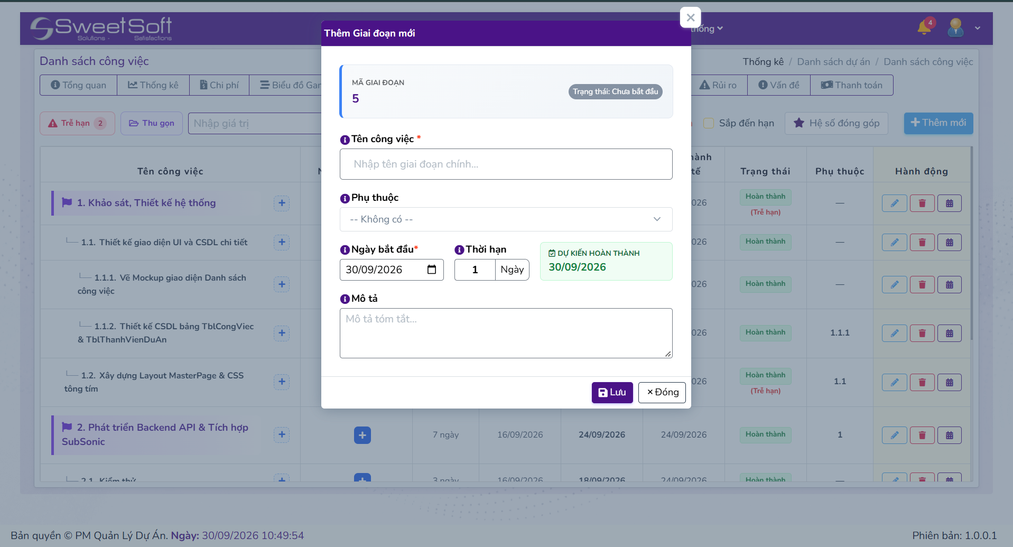
Nút thêm mới mở 1 modal để điền các thông tin cần thiết của 1 giai đoạn như Tên công việc, Phụ thuộc (Chỉ gồm các giai đoạn), Ngày bắt đầu và Mô tả của giai đoạn.
4.1.2.2. Thêm mới công việc con
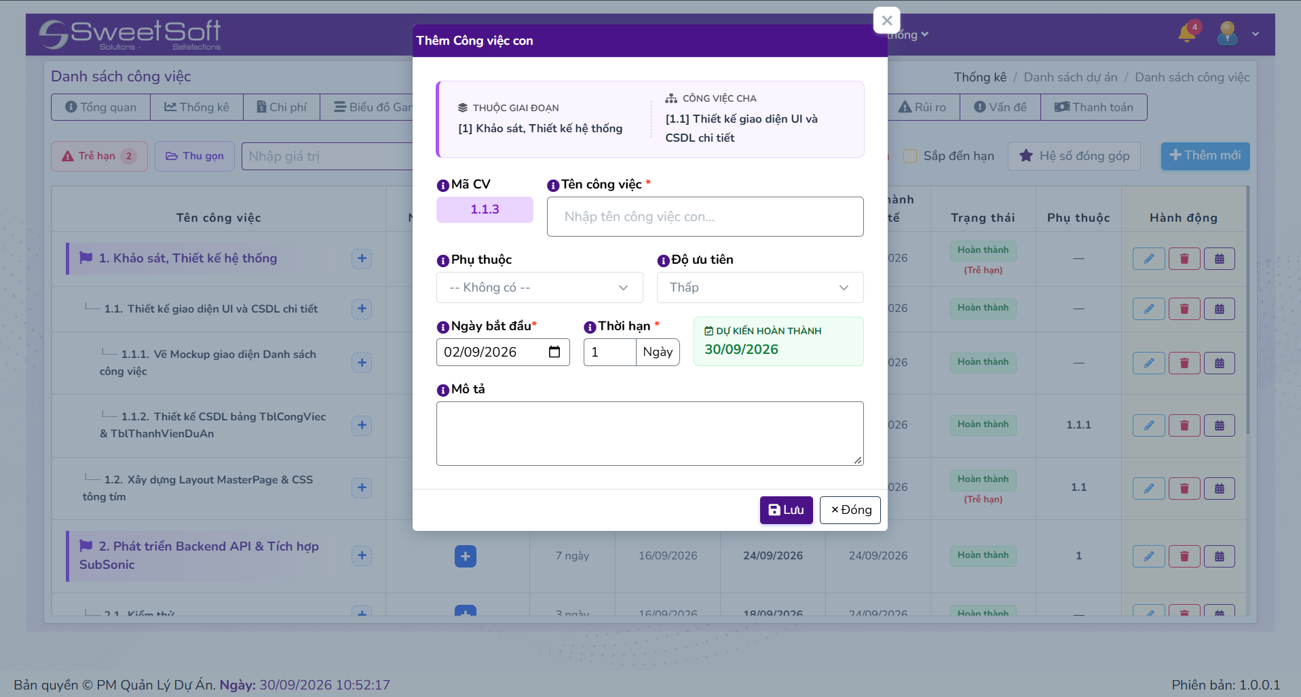
Icon “+” bên cạnh tên các công việc hỗ trợ mở modal tạo mới công việc con. Modal này được điền sẵn 1 số thông tin cố định như Thuộc giai đoạn nào, Công việc cha là gì và Mã công việc tự sinh. Một số thông tin cần người dùng điền như Tên công việc, Phụ thuộc, Độ ưu tiên, Ngày bắt đầu, Thời hạn và Mô tả.
4.1.3. Cập nhật công việc
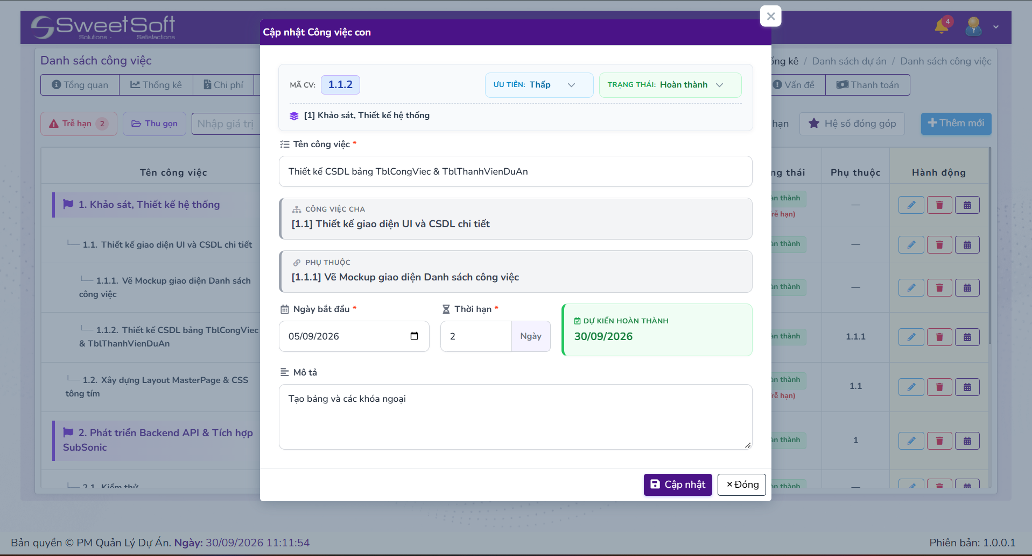
Icon cây bút ở cột Hành động mở ra modal cập nhật công việc, hiện tại chức năng đang giới hạn các giá trị được chỉnh sửa dựa trên trạng thái công việc.
Công việc đã “Hoàn thành”: chỉ được thay đổi trạng thái sang “Đang thực hiện”.
Công việc “Đang thực hiện”: được chỉnh sửa trạng thái, tên công việc, thời hạn.
Công việc “Chưa bắt đầu”: giống với công việc “Đang thực hiện”, được sửa thêm Ngày bắt đầu.
Với các công việc “Chưa bắt đầu” mà muốn chuyển thành “Đang thực hiện” thì cần kiểm tra công việc phụ thuộc đã hoàn thành hay chưa.
4.1.4. Chi tiết lịch
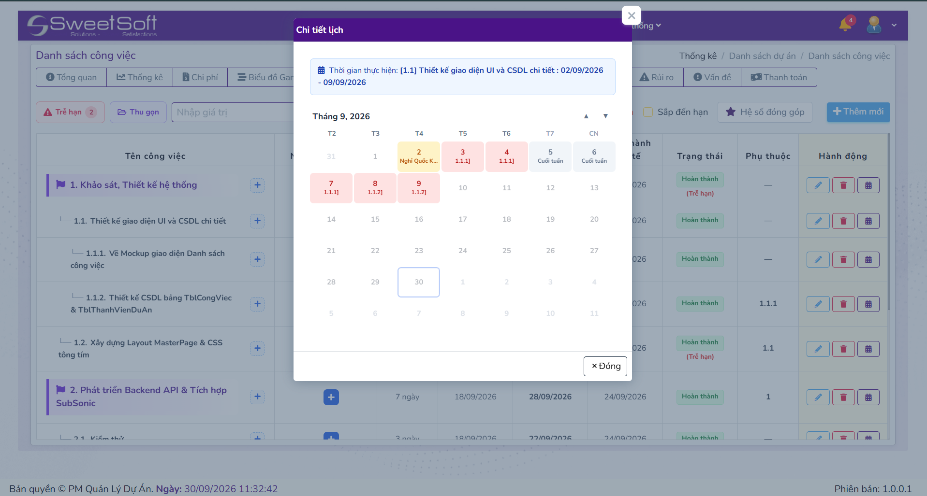
Icon Lịch trong cột Hành động hỗ trợ mở modal chi tiết Lịch làm việc của công việc đó. Thể hiện trong thời gian bắt đầu và kết thúc dự kiến của công việc có những ngày nghỉ nào như nghỉ lễ hoặc nghỉ thứ 7, chủ nhật. Giúp người dùng nắm bắt tốt hơn về thời gian của công việc.
4.1.5. Đổi thứ tự giai đoạn
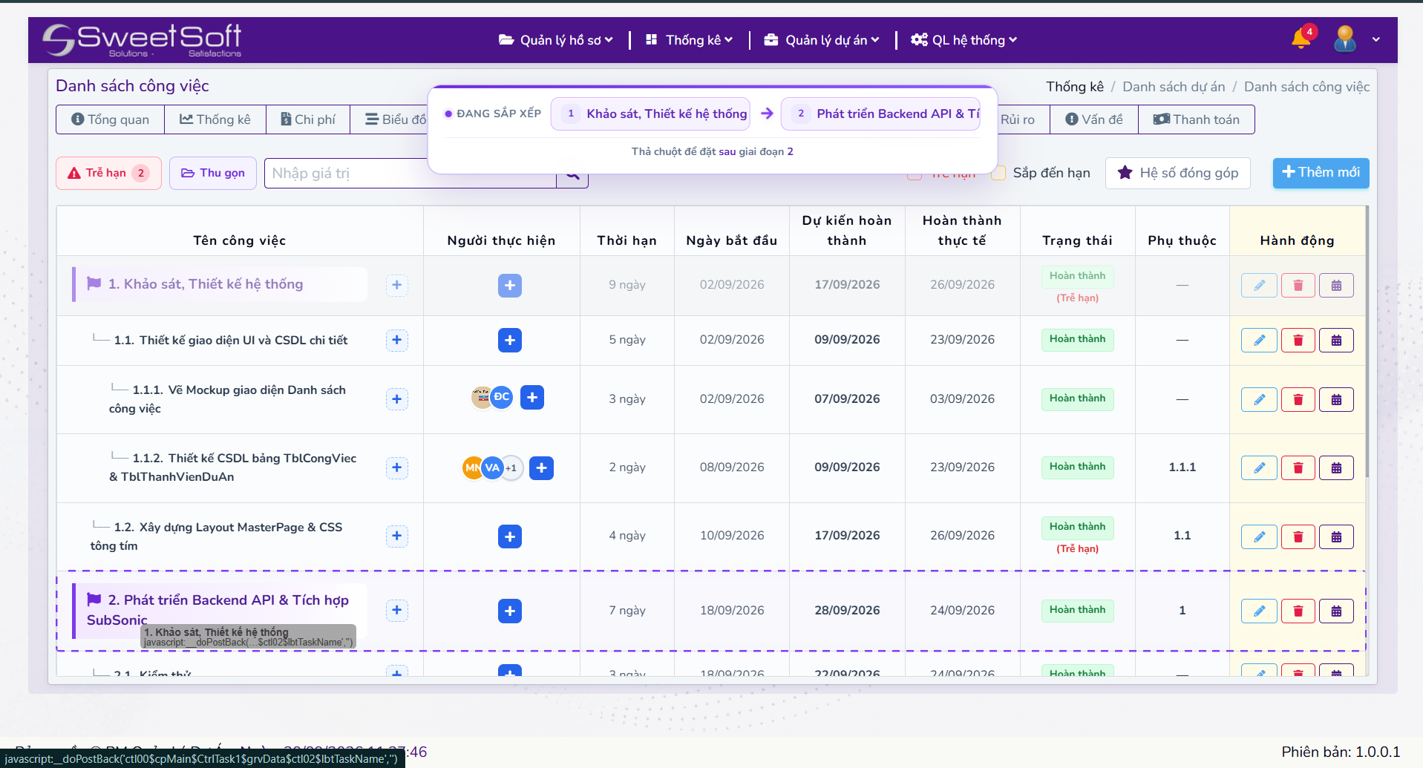
Tính năng kéo thả giai đoạn hỗ trợ người dùng thay đổi vị trí giai đoạn 1 cách nhanh chóng.
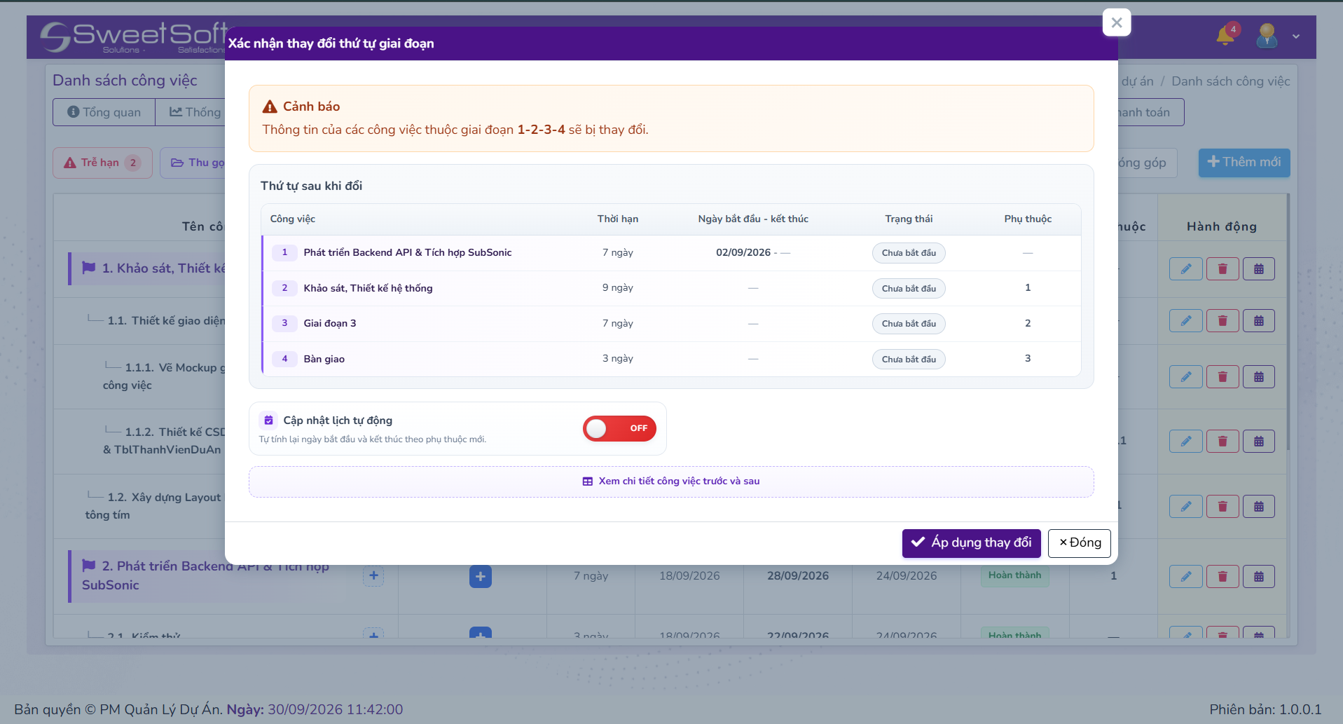
Modal hiện lên khi thực hiện kéo thả giai đoạn, người dùng có thể xem chi tiết các công việc con bằng nút “Xem chi tiết công việc trước và sau”. Người dùng được lựa chọn việc thay đổi giai đoạn này có tự động cập nhật lại thời gian làm việc hay không bằng nút “Cập nhật lịch tự động”. Nếu người tắt tính năng đó thì các công việc sau khi thay đổi sẽ giữ đúng ngày cũ, chỉ thay đổi mã công việc. Nếu bật tính năng thì các công việc sẽ được cập nhật ngày sau khi thay đổi.
Mặc định các công việc ảnh hưởng bị đưa về trạng thái chưa bắt đầu hết.
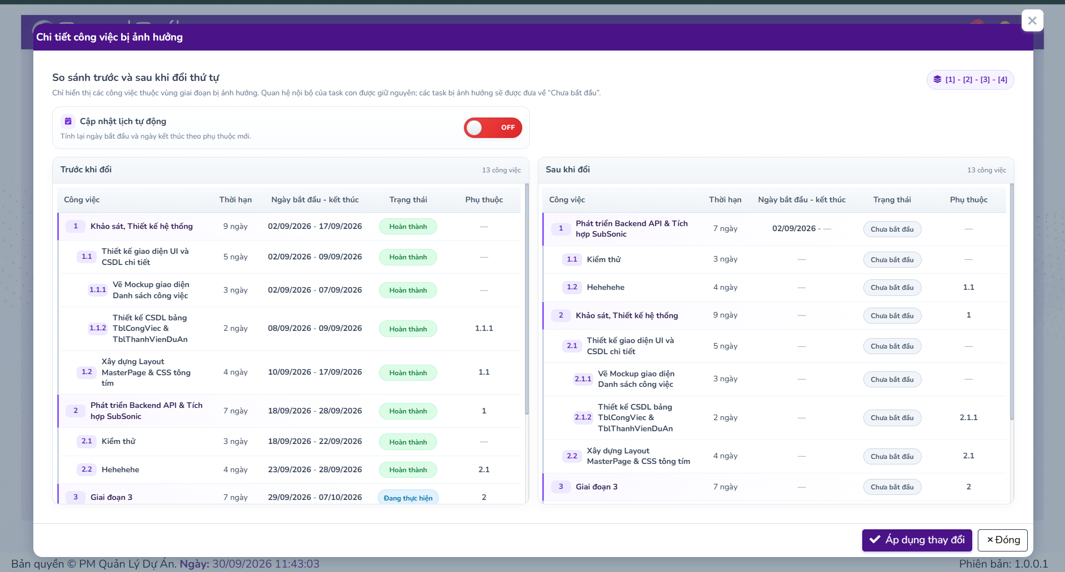
Modal chi tiết cho người dùng thấy trước và sau khi thay đổi thứ tự giai đoạn.
4.1.6. Phân công nhân viên cho công việc
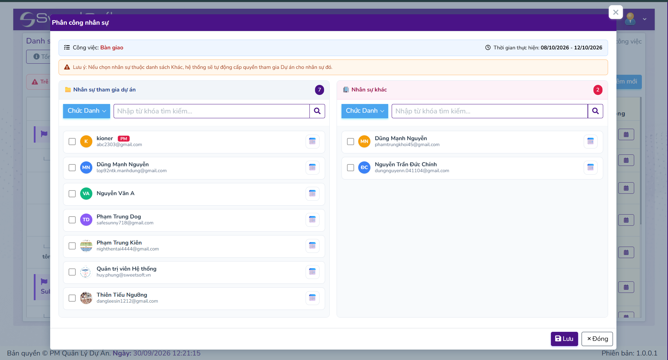
Icon "+” trong cột Người thực hiện hỗ trợ mở modal Phân công nhân sự. Với tài khoản PM được quyền thêm nhân sự thoải mái trong hoặc ngoài dự án vào các công việc bất kì. Nhưng với tài khoản không có quyền PM trong dự án thì chỉ được thêm nhân sự vào các công việc con của công việc mà họ phụ trách.
4.1.7. Chi tiết công việc
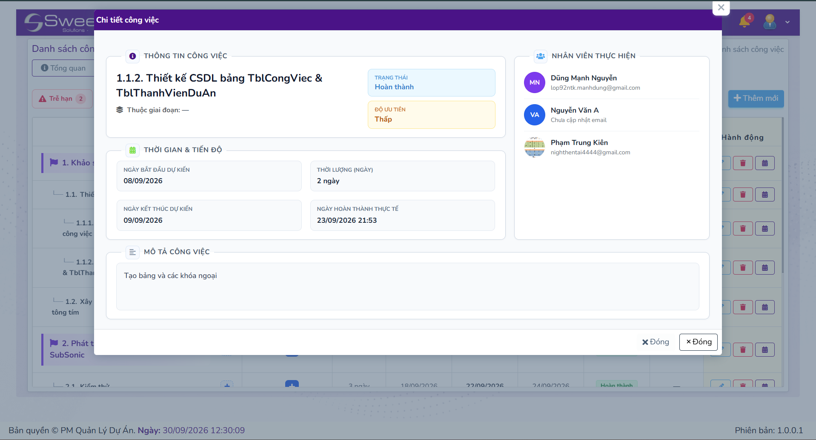
Người dùng nhấn vào tên công việc sẽ mở modal hiện chi tiết các thông tin quan trọng của công việc đó.
4.2. Quản lý rủi ro
4.2.1. Danh sách rủi ro
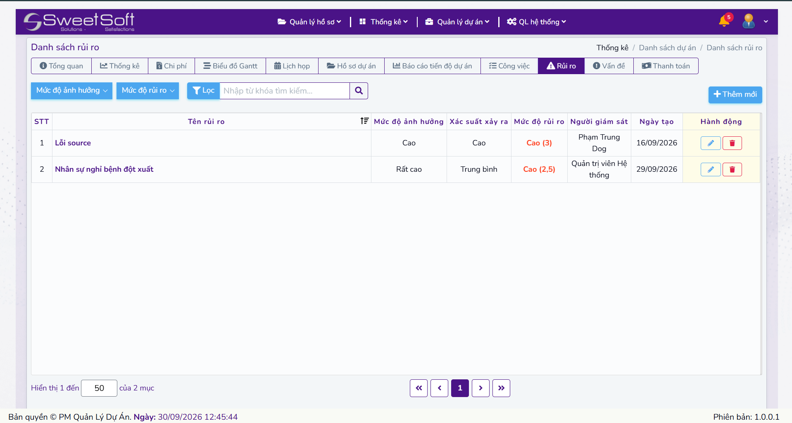
Trang danh sách rủi ro với các thông tin cơ bản như tên rủi ro, mức độ ảnh hưởng, xác suất xảy ra,... với các nút hỗ trợ như lọc theo mức độ ảnh hưởng và rủi ro, thêm mới rủi ro và chỉnh sửa rủi ro.
4.2.2. Thêm mới rủi ro
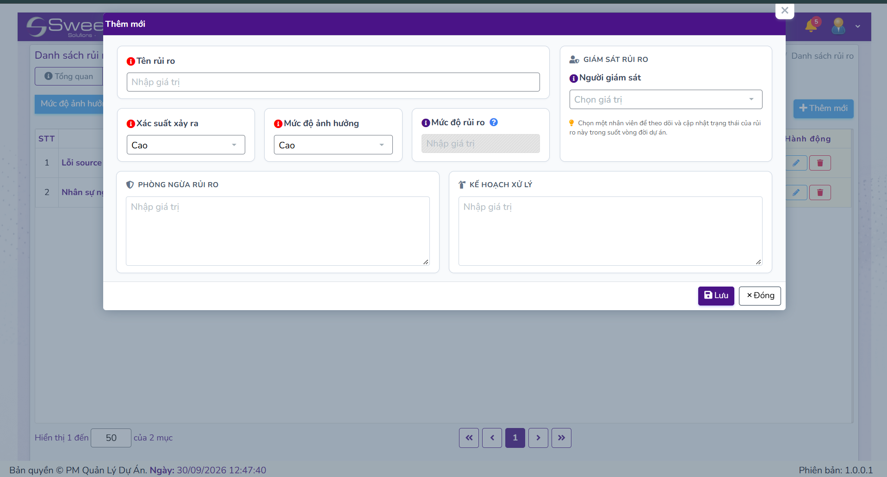
Tạo mới 1 rủi ro, người dùng cần nhập vào các thông tin cơ bản trên modal. Mức độ rủi ro sử dụng chỉ số xác suất và mức độ ảnh hưởng cùng công thức để tính ra mức độ rủi ro. Thắc mắc về cách tính Mức độ rủi ro thì người dùng có thể ấn vào dấu “?” trên modal.
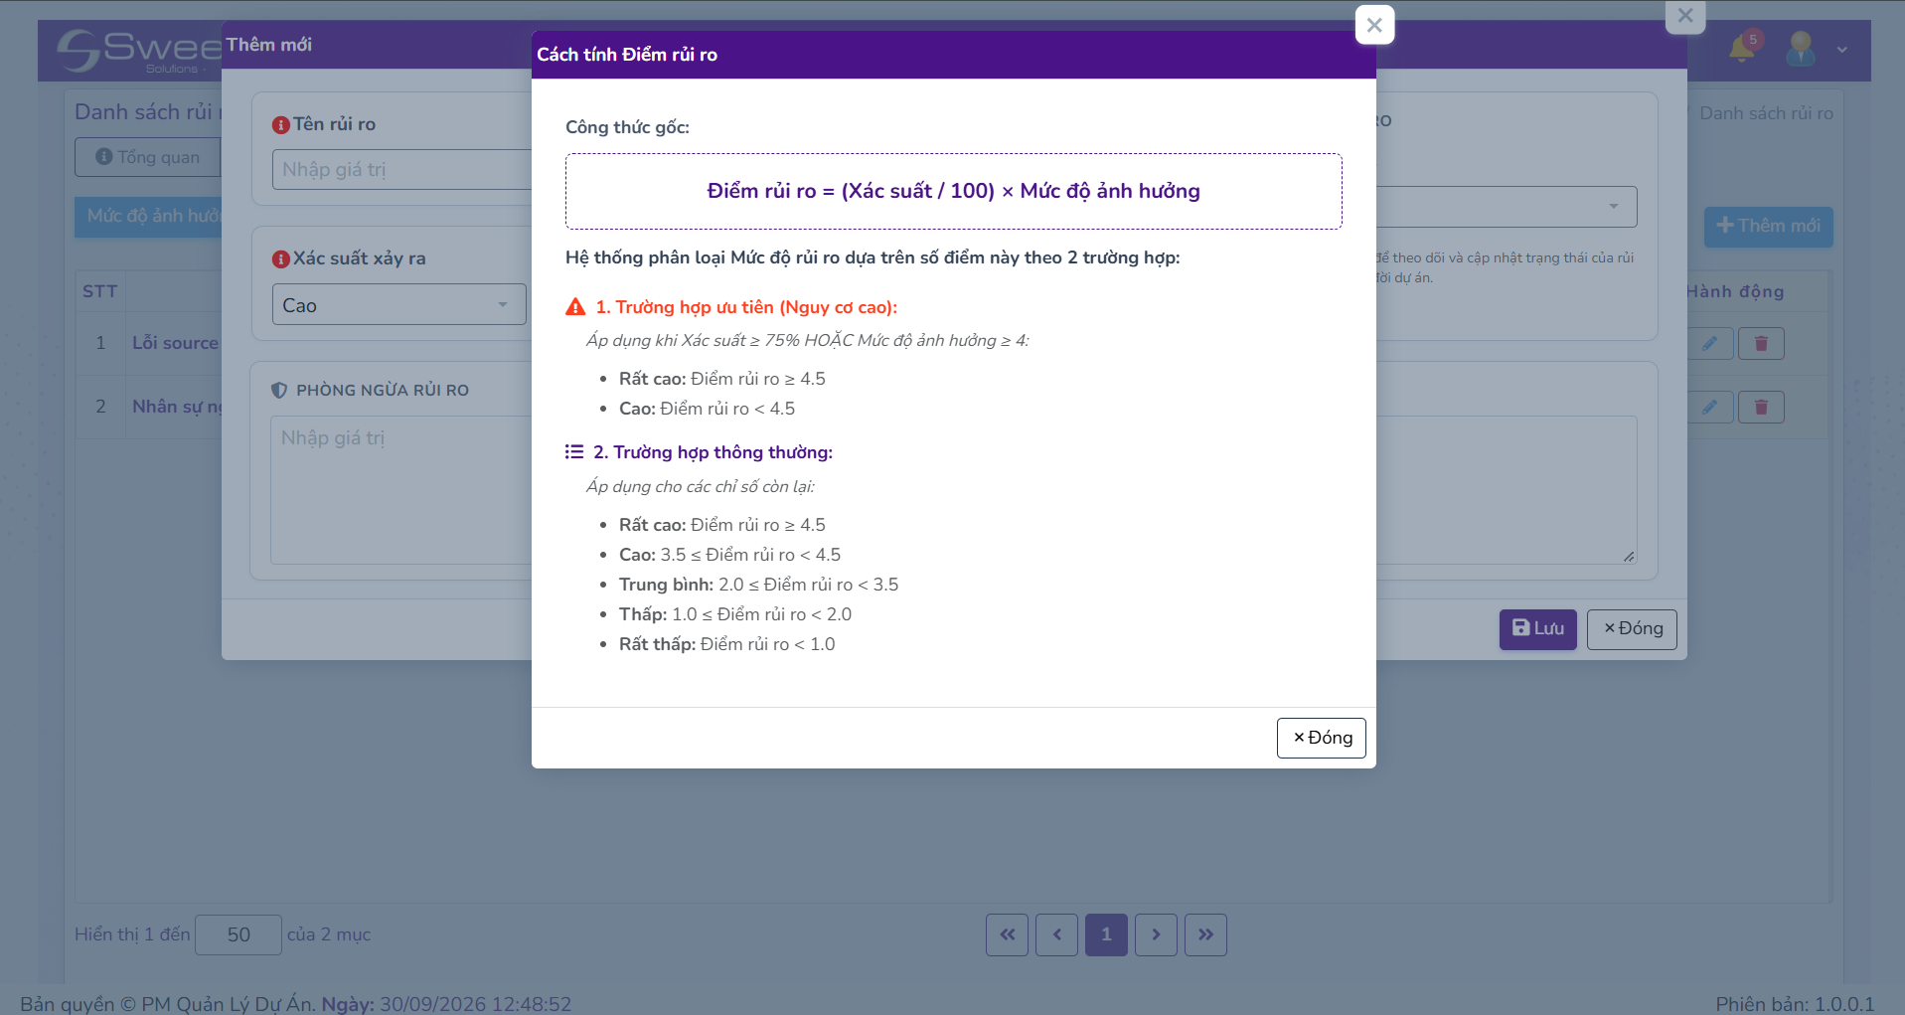
Modal mô tả cách tính Mức độ rủi ro.
4.2.3. Chỉnh sửa rủi ro
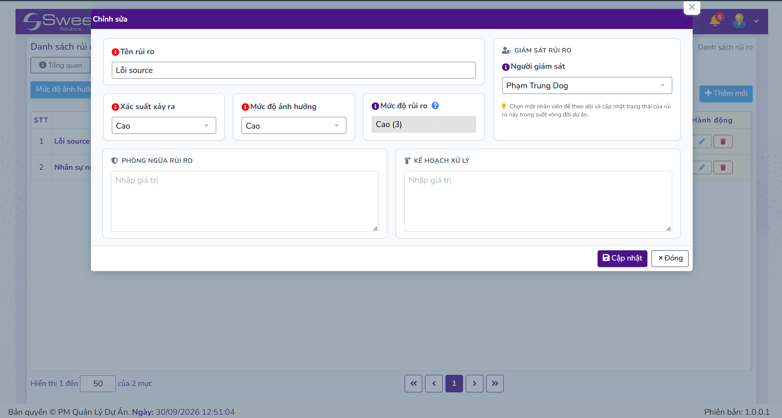
Modal này cập nhật 1 rủi ro đã có, các trường thông tin tương tự như khi tạo mới.
4.2.4. Chi tiết rủi ro
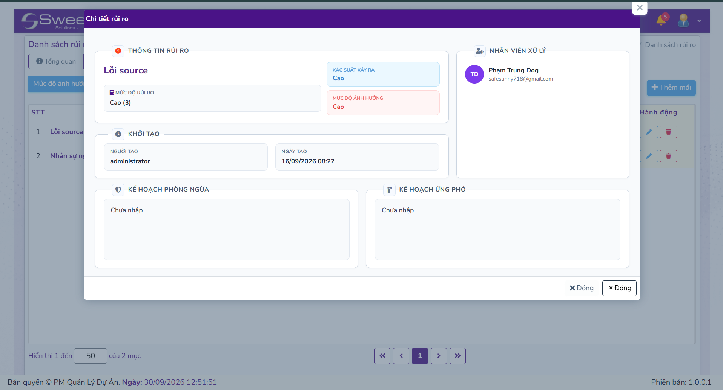
Để xem chi tiết thông tin rủi ro, người dùng có thể nhấn vào tên rủi ro. Modal này cung cấp các thông tin thêm như rủi ro này tạo khi nào và ai là nhân viên theo dõi rủi ro này.
4.3. Quản lý vấn đề
4.3.1. Danh sách vấn đề
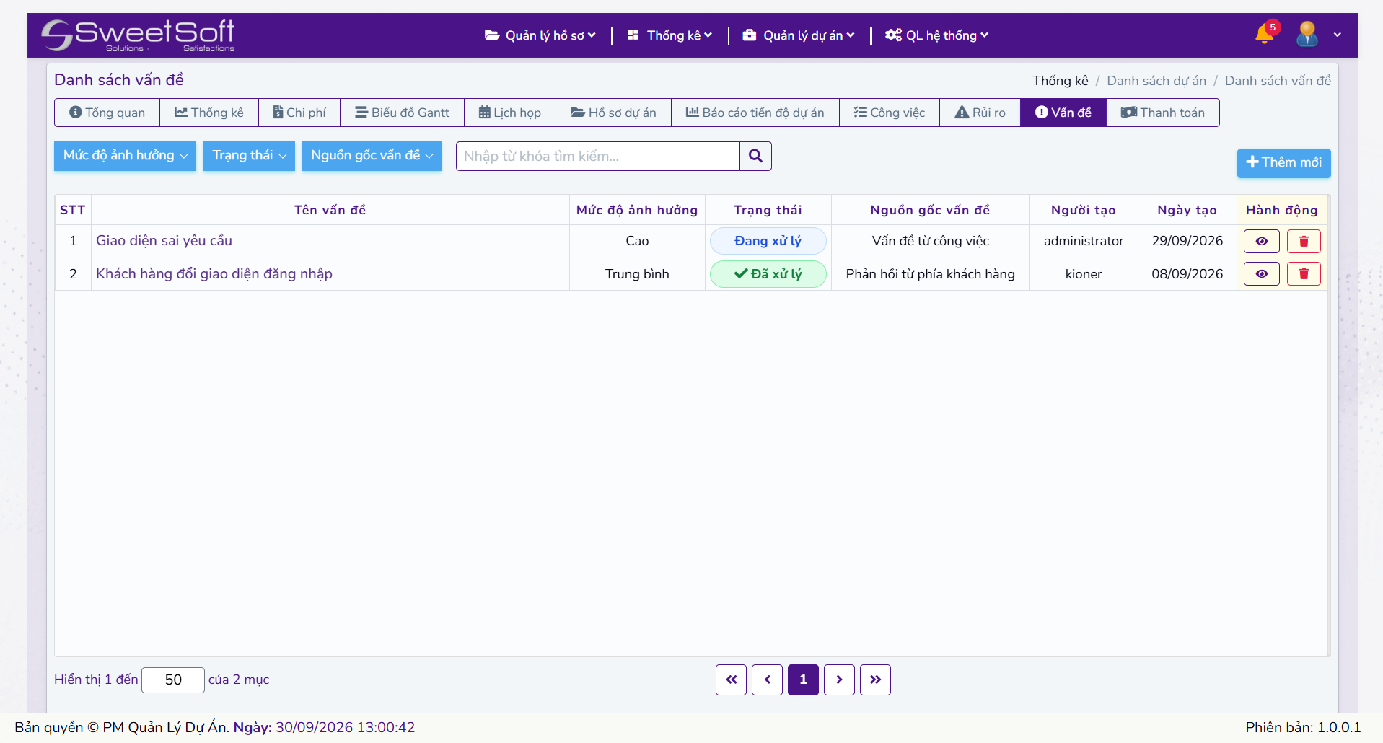
Trang danh sách vấn đề in ra các thông tin cơ bản như Tên vấn đề, Mức độ ảnh hưởng của vấn đề, trạng thái, nguồn gốc,... . Trong giao diện này cũng cung cấp các nút như Thêm mới, chỉnh sửa, bộ lọc,... .
4.3.2. Thêm mới vấn đề
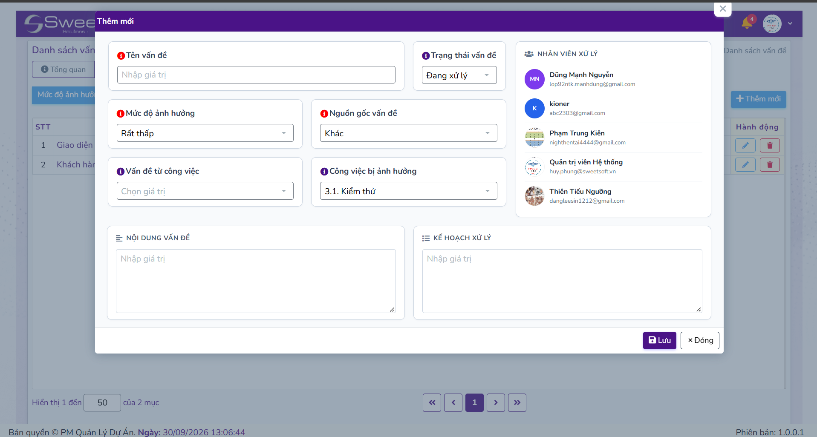
Modal thêm mới vấn đề yêu cầu người dùng nhập vào các trường thông tin quan trọng như: Tên vấn đề, Mức độ ảnh hưởng, Nguồn gốc vấn đề (từ phía khách hàng hay lỗi khi thực hiện công việc), Vấn đề từ công việc nào và Công việc nào bị ảnh hưởng,... . Các nhân viên xử lý sẽ tự điền vào khi người dùng chọn Công việc bị ảnh hưởng.
4.3.3. Chỉnh sửa vấn đề
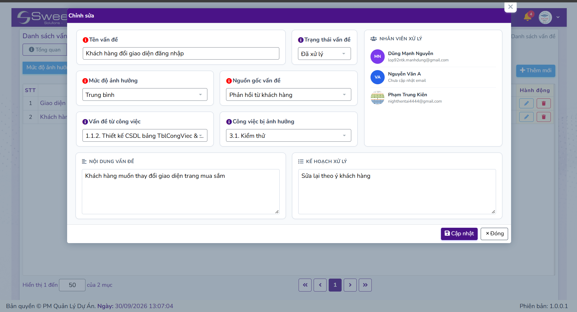
Modal chỉnh sửa vấn đề cho người dùng thay đổi các trường thông tin giống với khi tạo mới.
4.3.4. Chi tiết vấn đề
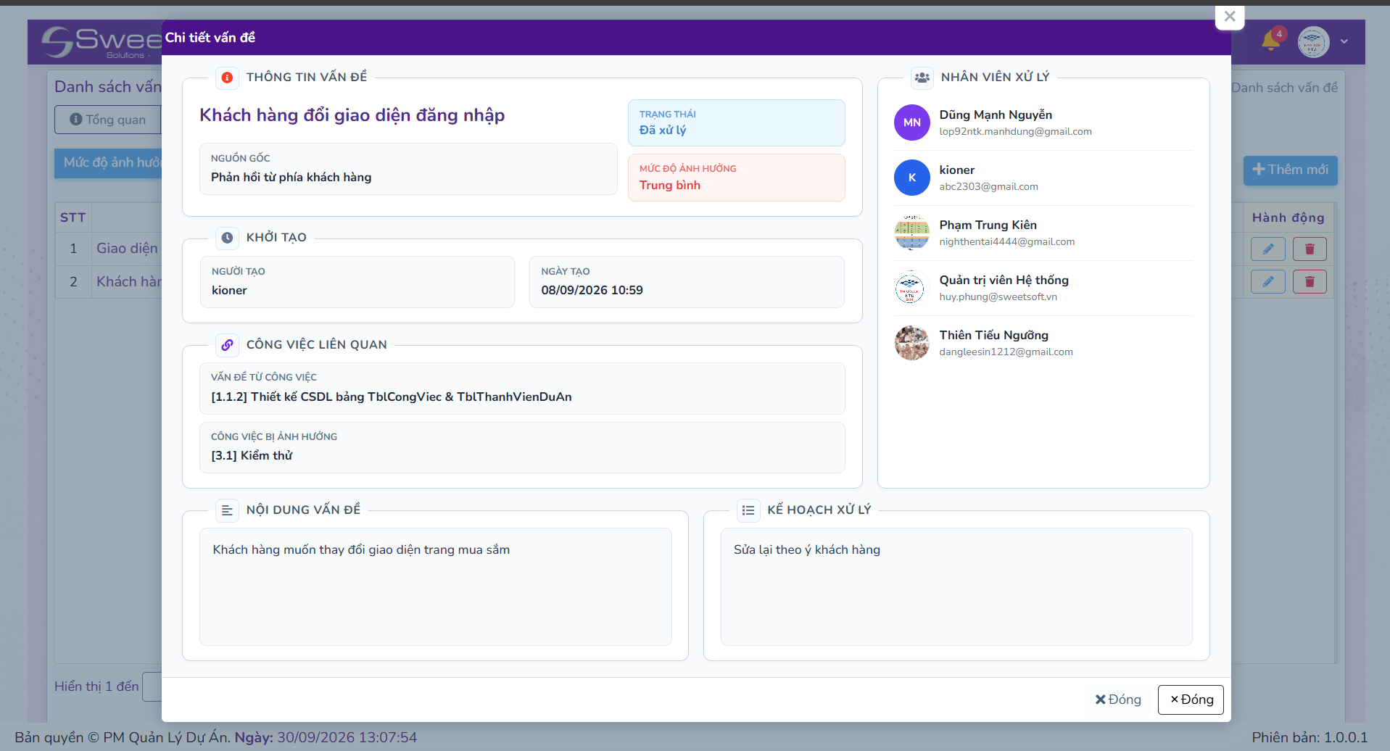
Để xem chi tiết 1 vấn đề, người dùng có thể nhấn vào tên vấn đề để mở modal chi tiết vấn đề.
4.4. Quản lý chi phí
4.4.1. Danh sách chi phí
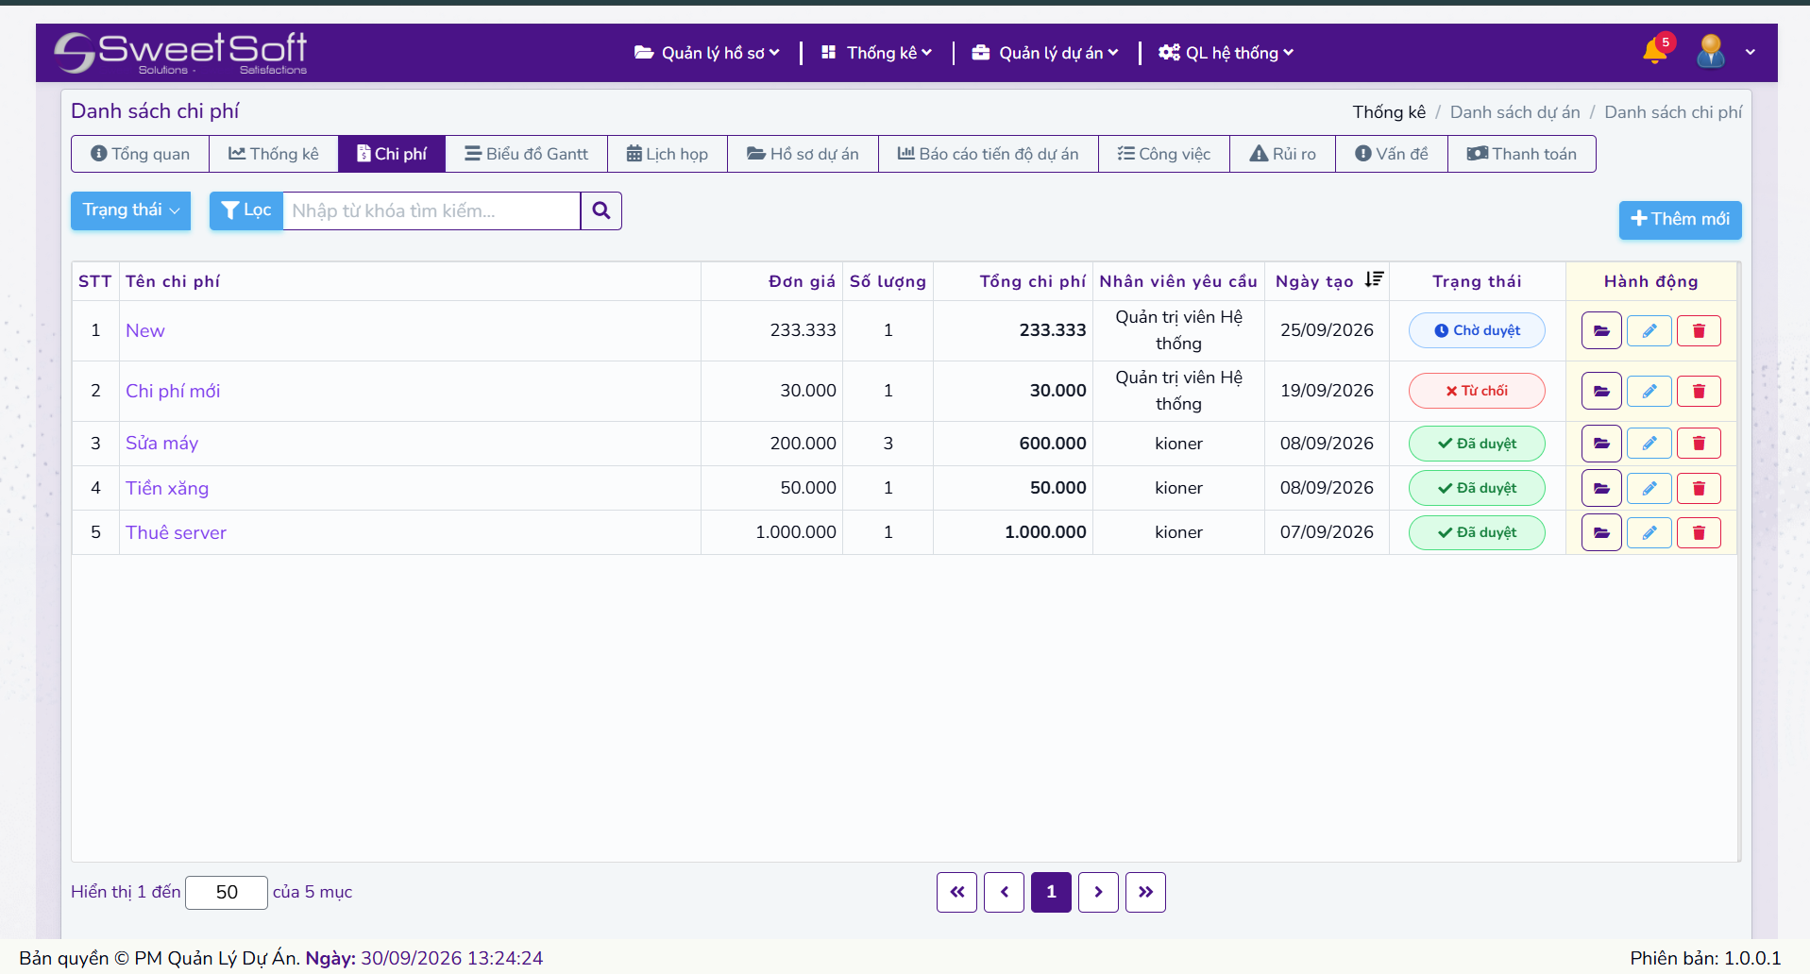
Trang danh sách hiển thị danh sách chi phí với các thông tin như Tên chi phí, Đơn giá, Số lượng, Tổng chi phí,... .Trong giao diện này cũng cung cấp các nút như Thêm mới, chỉnh sửa, bộ lọc,... .
4.4.2. Thêm mới chi phí
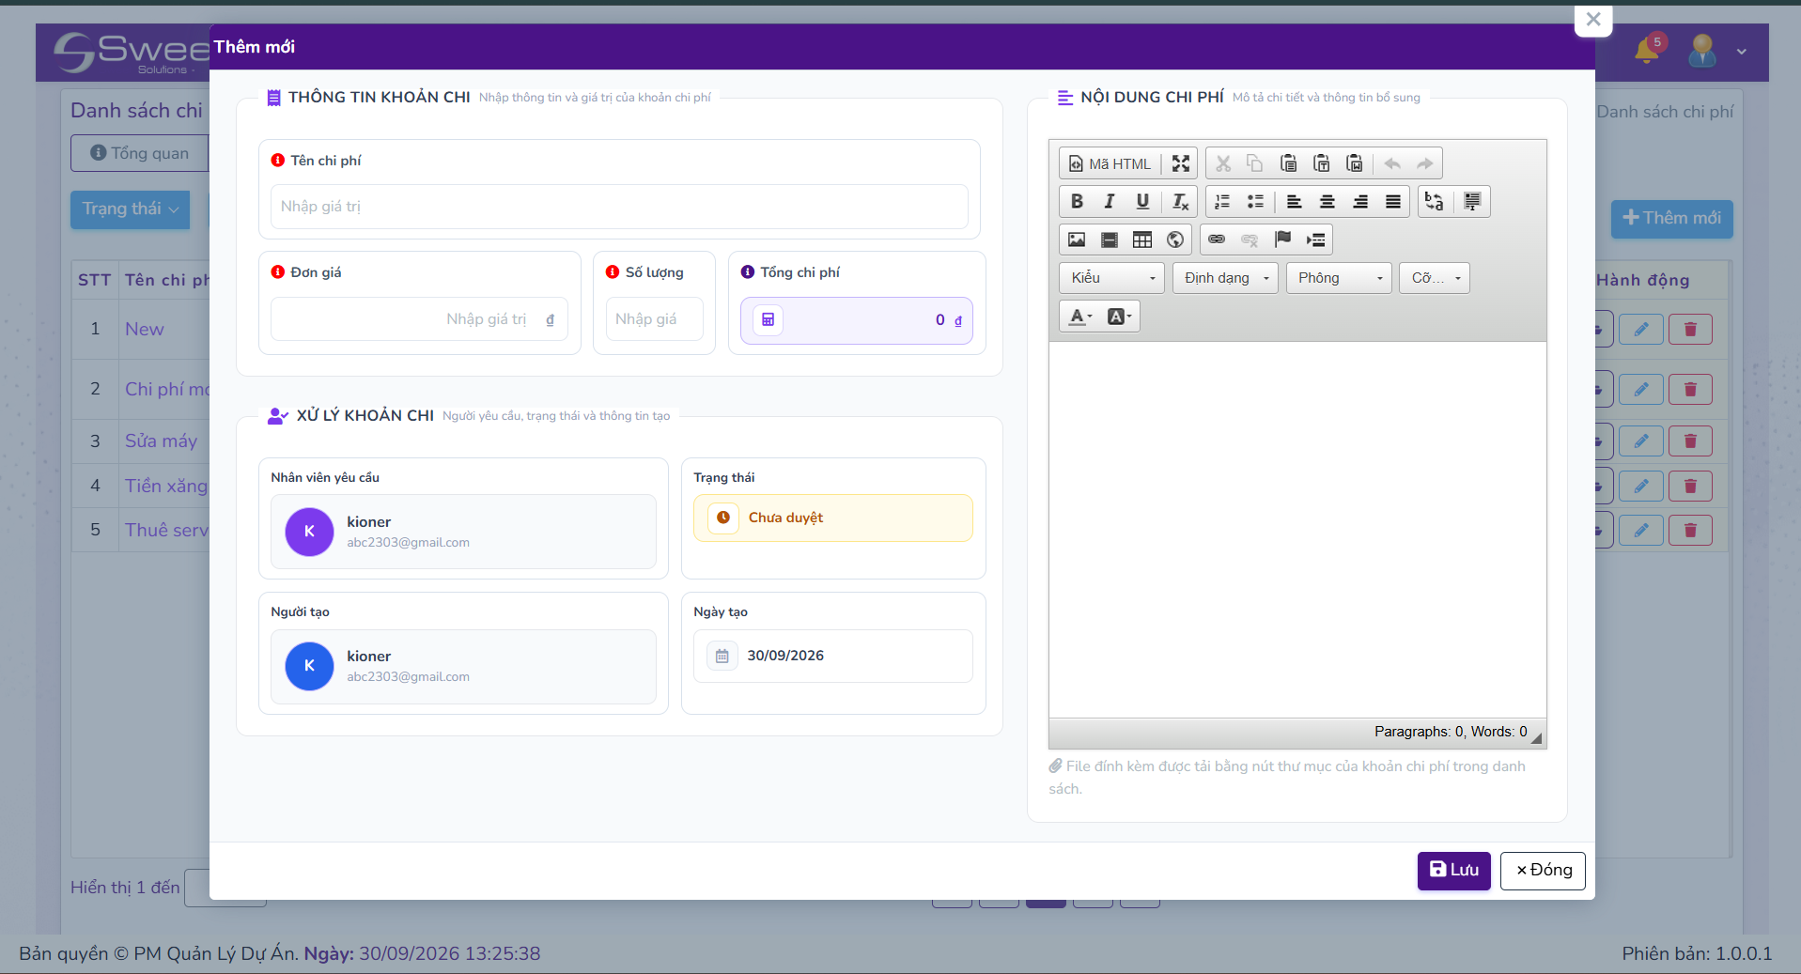
Modal thêm mới chi phí hỗ trợ tạo mới các chi phí, người cần nhập vào các trường thông tin như Tên chi phí, Đơn giá, Số lượng,... .Tổng chi phí được cập nhật nhờ vào Đơn giá và Số lượng.
4.4.3. Chỉnh sửa chi phí
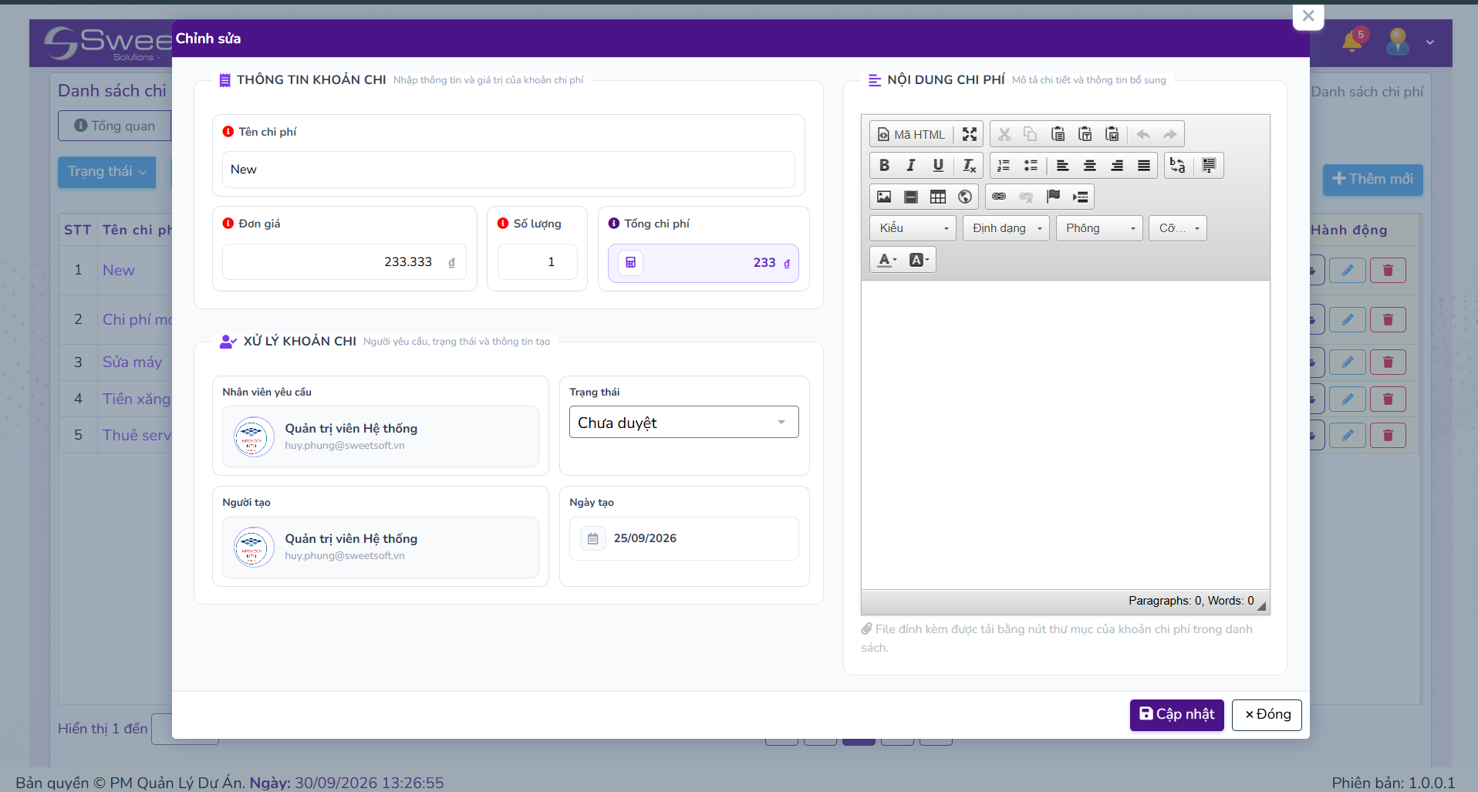
Modal chỉnh sửa chi phí hỗ trợ người dùng cập nhật thông tin của các chi phí đang có. Trường thông tin cũng giống với khi tạo mới chi phí.
4.4.4. Chi tiết chi phí
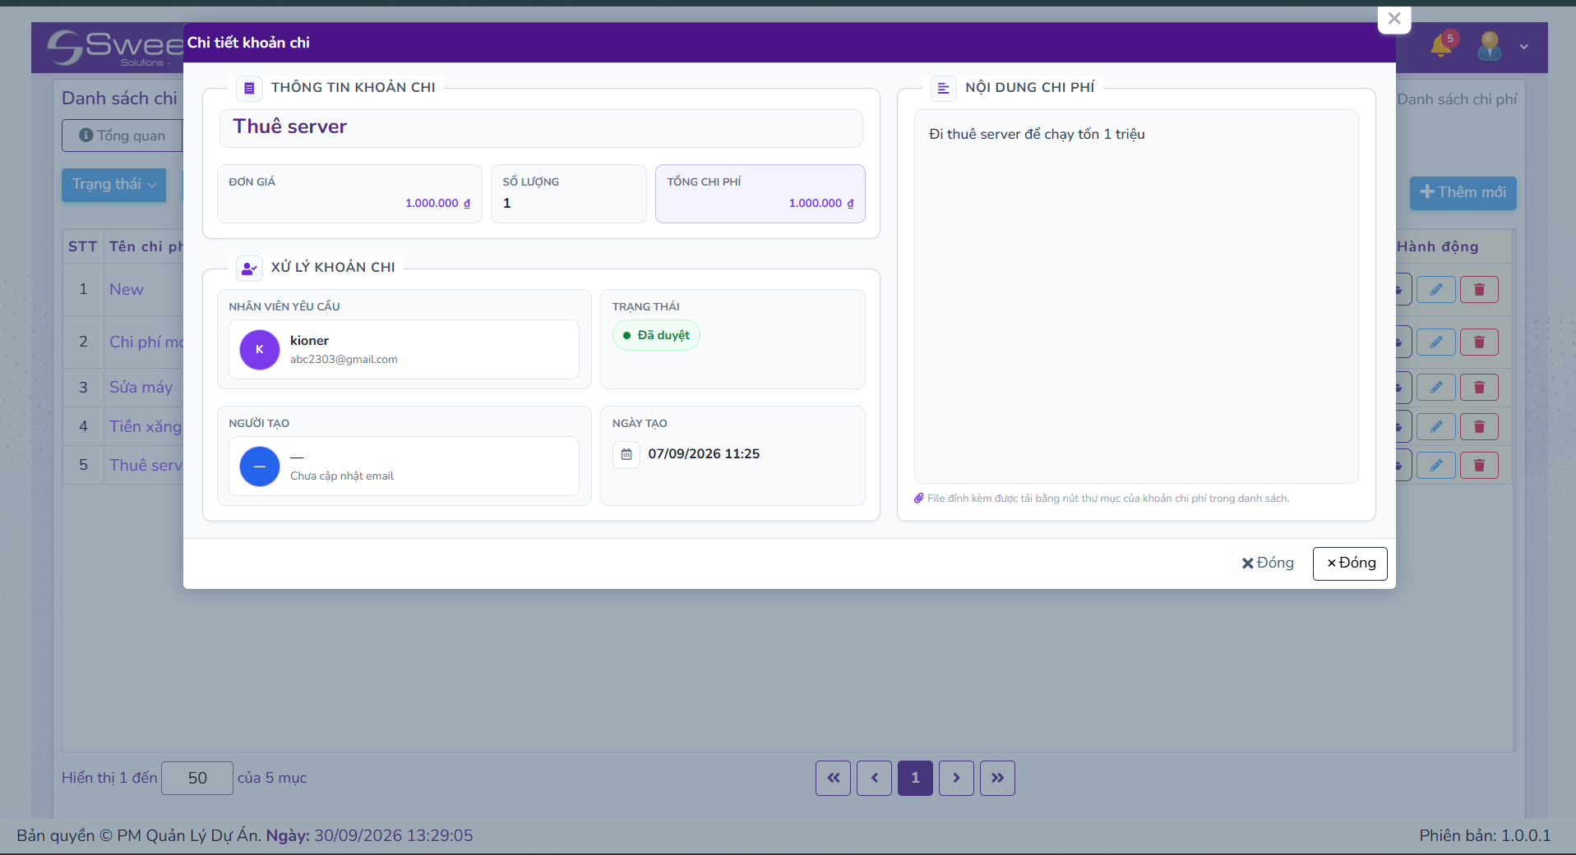
Người dùng có thể ấn vào tên chi phí để mở modal chi tiết thông tin của chi phí.
4.5. Quản lý lịch họp
4.5.1. Danh sách lịch họp
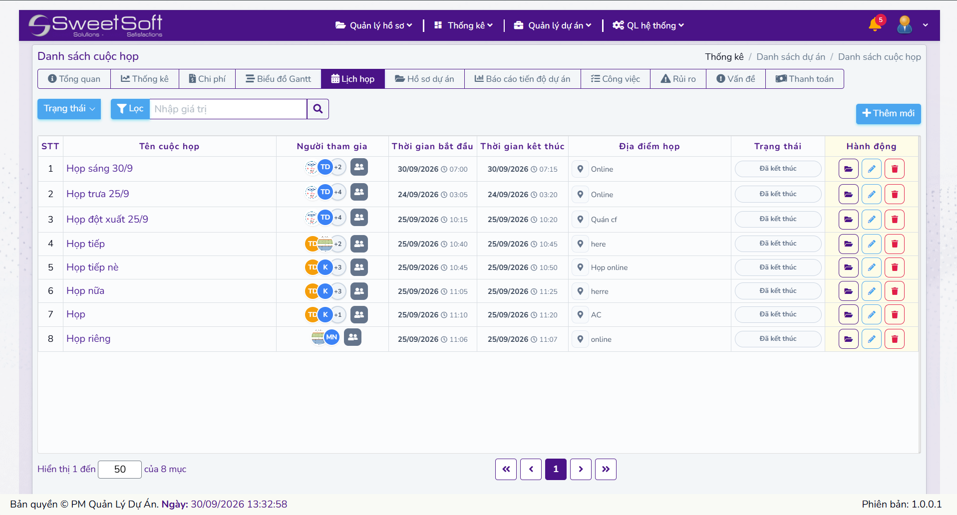
Danh sách lịch họp cung cấp các lịch họp của dự án, cùng thông tin quan trọng như Tên cuộc họp, Thời gian, Địa điểm họp và Trạng Thái các cuộc họp.
Tính năng tự động thông báo khi những cuộc họp sắp diễn ra (15 phút trước khi bắt đầu) sẽ gửi thông báo về Email và tạo thông báo trên chuông của những người tham gia cuộc họp.
4.5.2. Thêm mới lịch họp
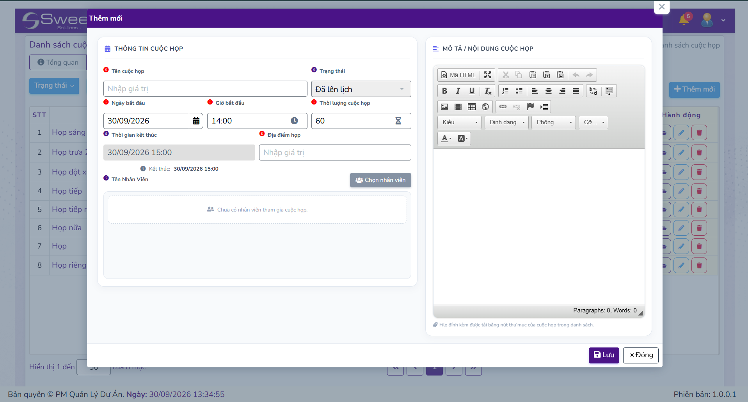
Modal tạo mới cuộc họp cần người dùng điền tay các thông tin quan trọng như Tên cuộc họp, Thời gian và Địa điểm họp. Đề xuất thời gian bắt đầu gần nhất với thời gian hiện tại và tự tính thời gian kết thúc dựa trên Thời lượng cuộc họp.
4.5.3. Chỉnh sửa lịch họp
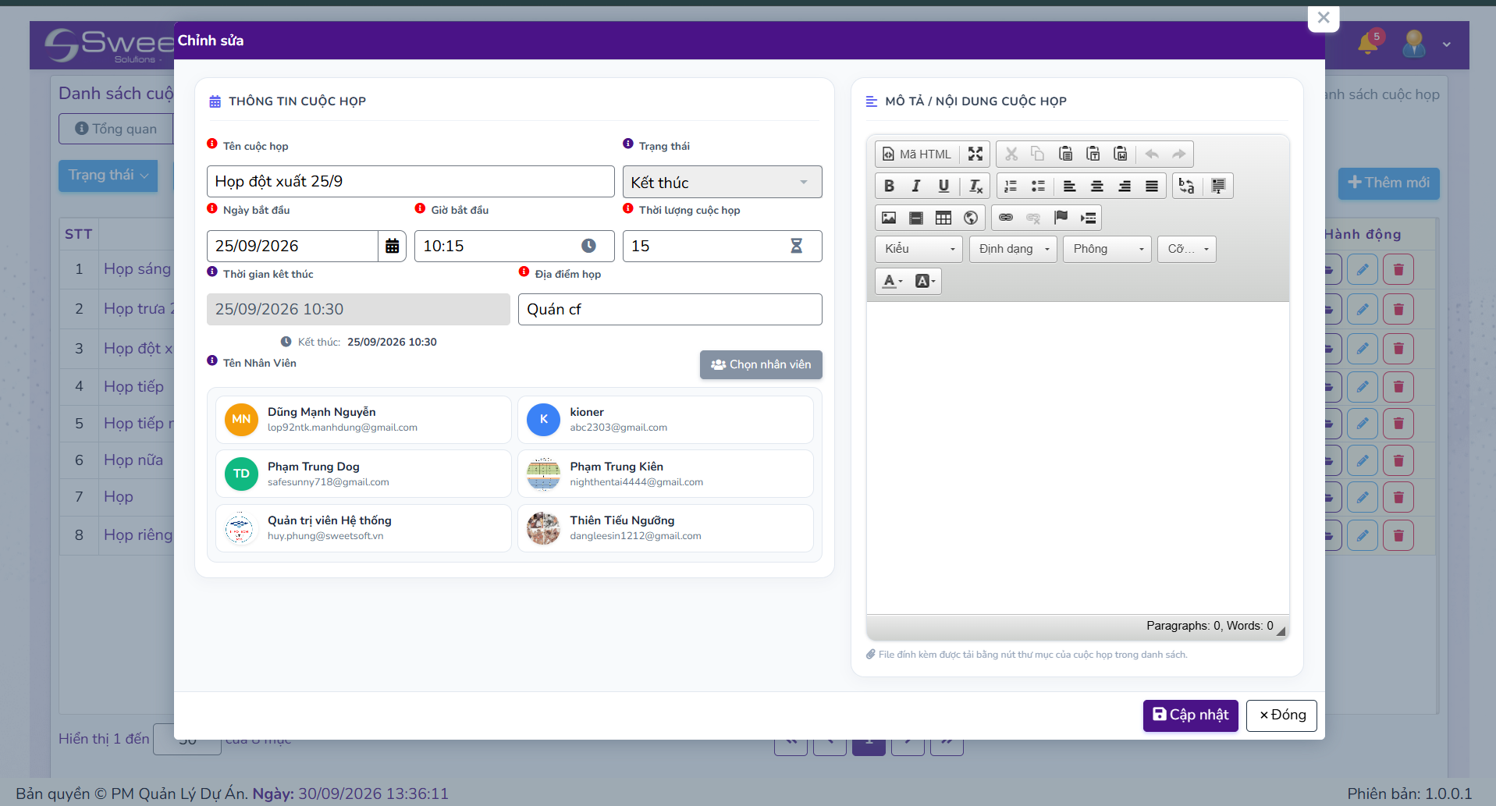
Modal chỉnh sửa thông tin cuộc họp sẵn có hỗ trợ người dùng chỉnh sửa thông tin. Các trường thông tin thì giống với khi Tạo mới cuộc họp.
4.5.4. Chi tiết lịch họp
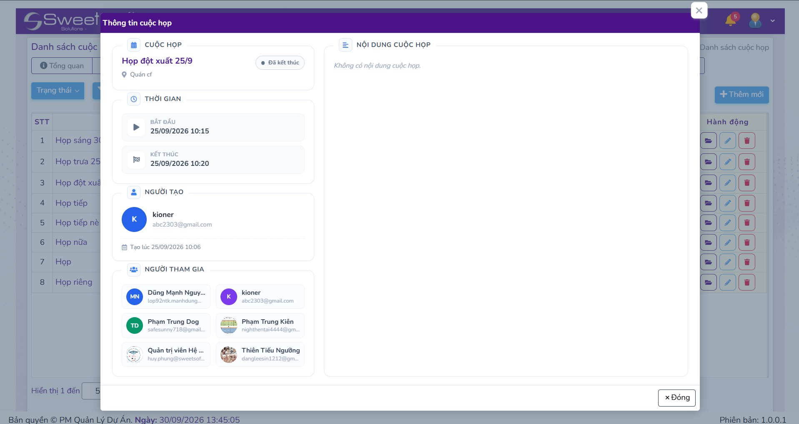
Người dùng ấn vào tên cuộc họp sẽ mở ra Modal xem chi tiết thông tin cuộc họp với các thông tin như Tên cuộc họp, Thời gian cuộc họp, Người tạo, Người tham gia,.. .
4.6. Biểu đồ Gantt
4.6.1. Thông tin tổng quan
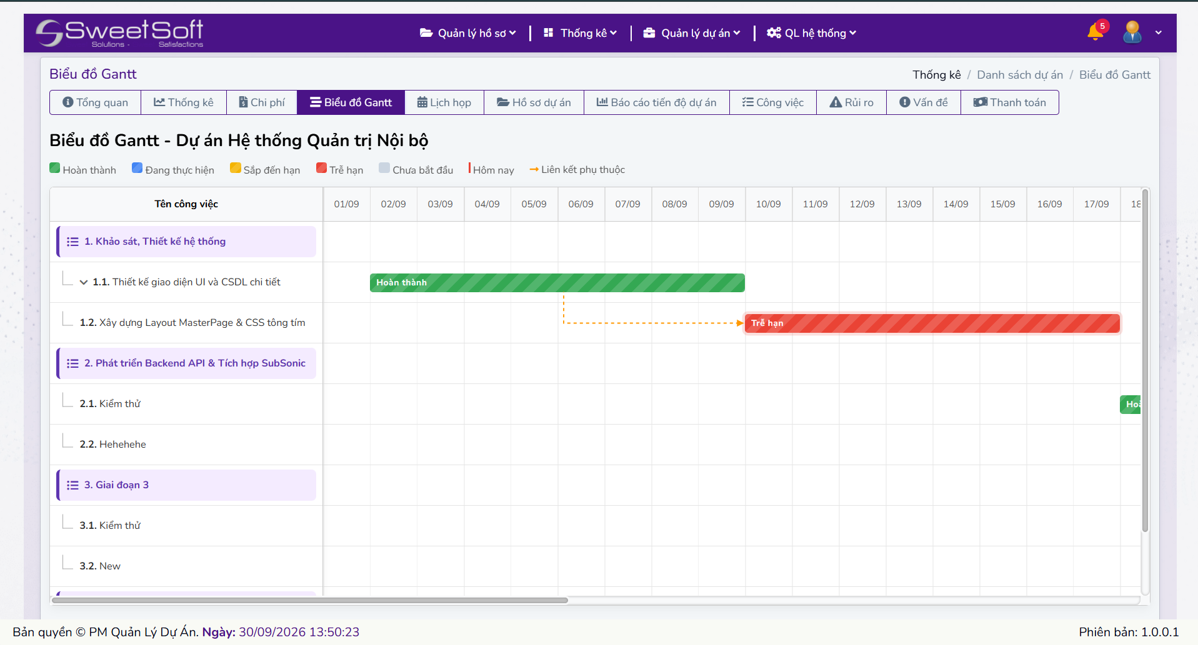
Giao diện tổng quan của trang biểu đồ Gantt cung cấp các thông tin sau: Tên dự án hiện tại, Các chú thích về màu sắc, Cột trái là tên các công việc (mặc định mở công việc ở cấp 2) và bên phải còn lại dành cho các thanh thời gian nằm ngang.
Trên các thanh biểu đồ đi kèm với trạng thái của công việc đó (Hoàn thành hay Đang thực hiện hay Chưa bắt đầu). Các công việc phụ thuộc nhau sẽ có dấu mũi tên để thể hiện tổng quan về sự phụ thuộc đó.
4.6.2. Thông tin chi tiết công việc
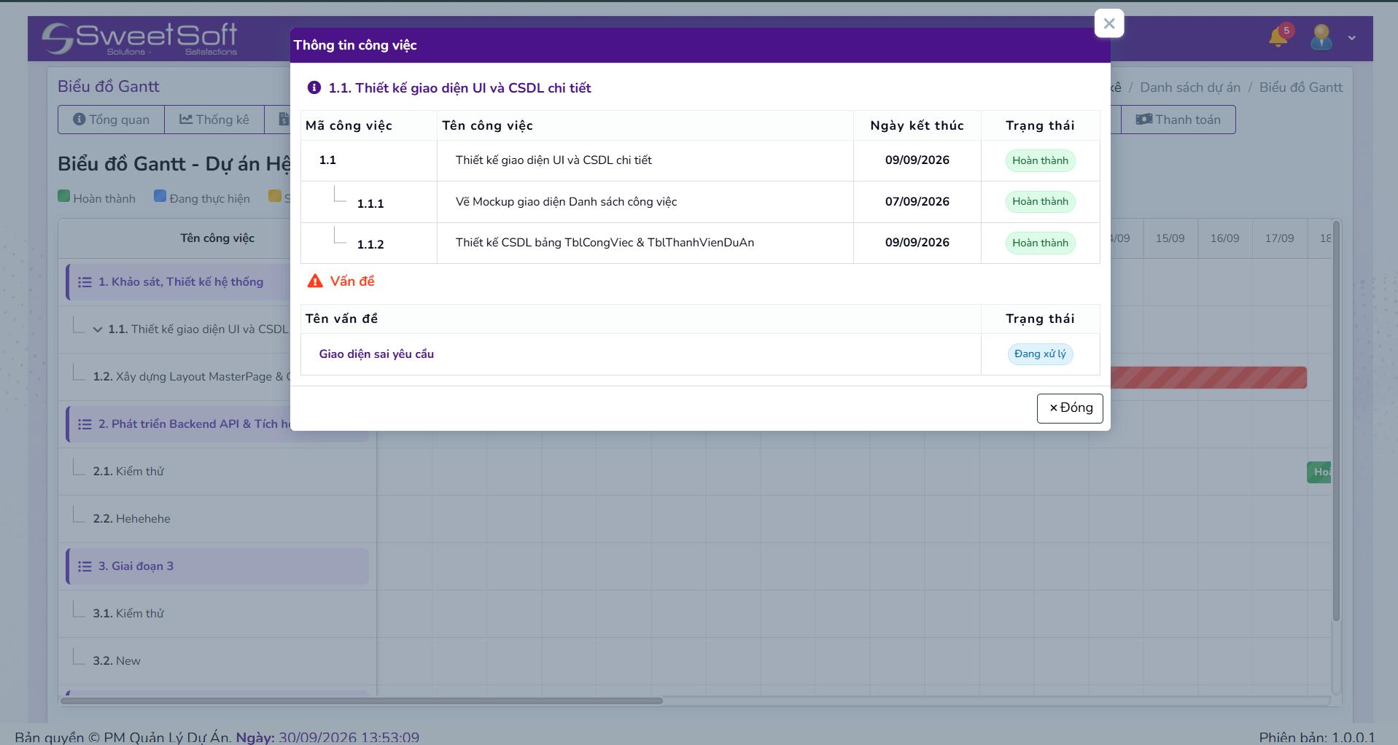
Người dùng có thể ấn vào các thanh biểu đồ để xem chi tiết về thông tin. Modal cung cấp thông tin về công việc đó và các công việc con của nó cùng với các vấn đề đã ghi nhận.
4.7. Báo cáo tiến độ dự án
4.7.1. Tổng quan trang báo cáo
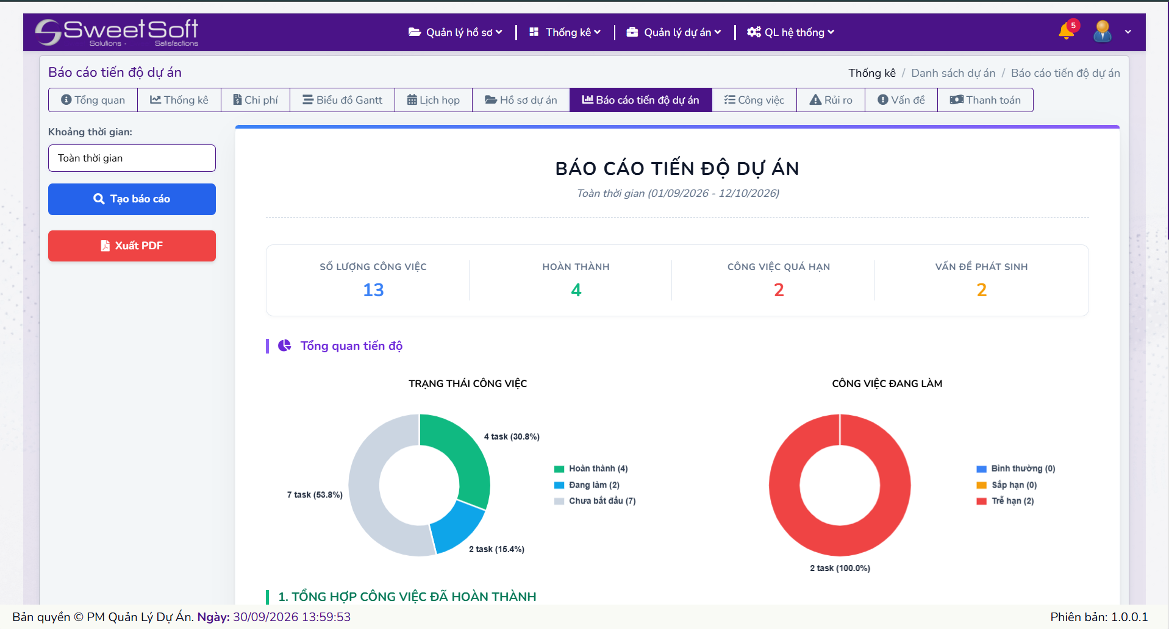
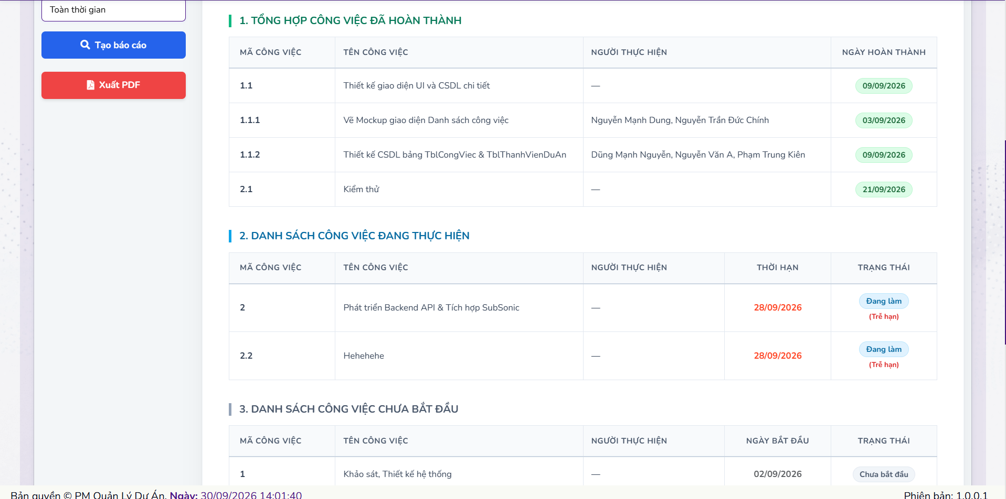 Báo cáo tiến độ dự án cung cấp cái nhìn tổng quan về số lượng, tình trạng công việc và vấn đề của dự án trong khoảng thời gian cần tạo báo cáo.
4.7.2. Tùy chọn thời gian
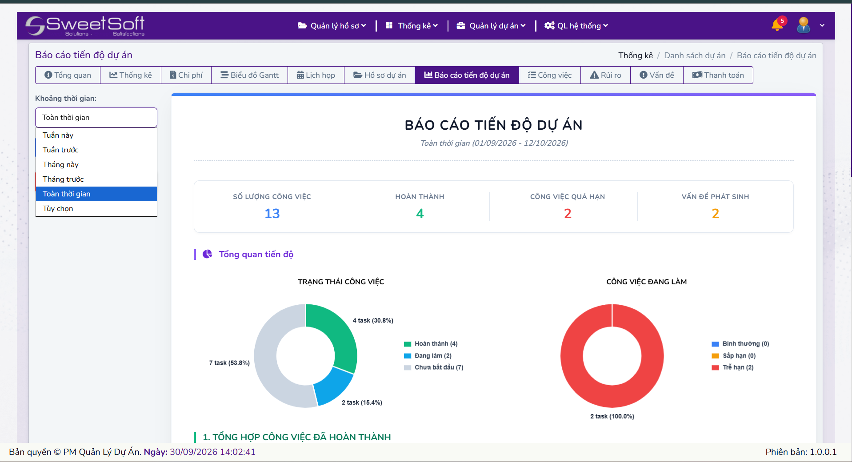
Người dùng có thể chọn các khoảng thời gian cụ thể theo tuần hoặc tháng hoặc tùy chọn.
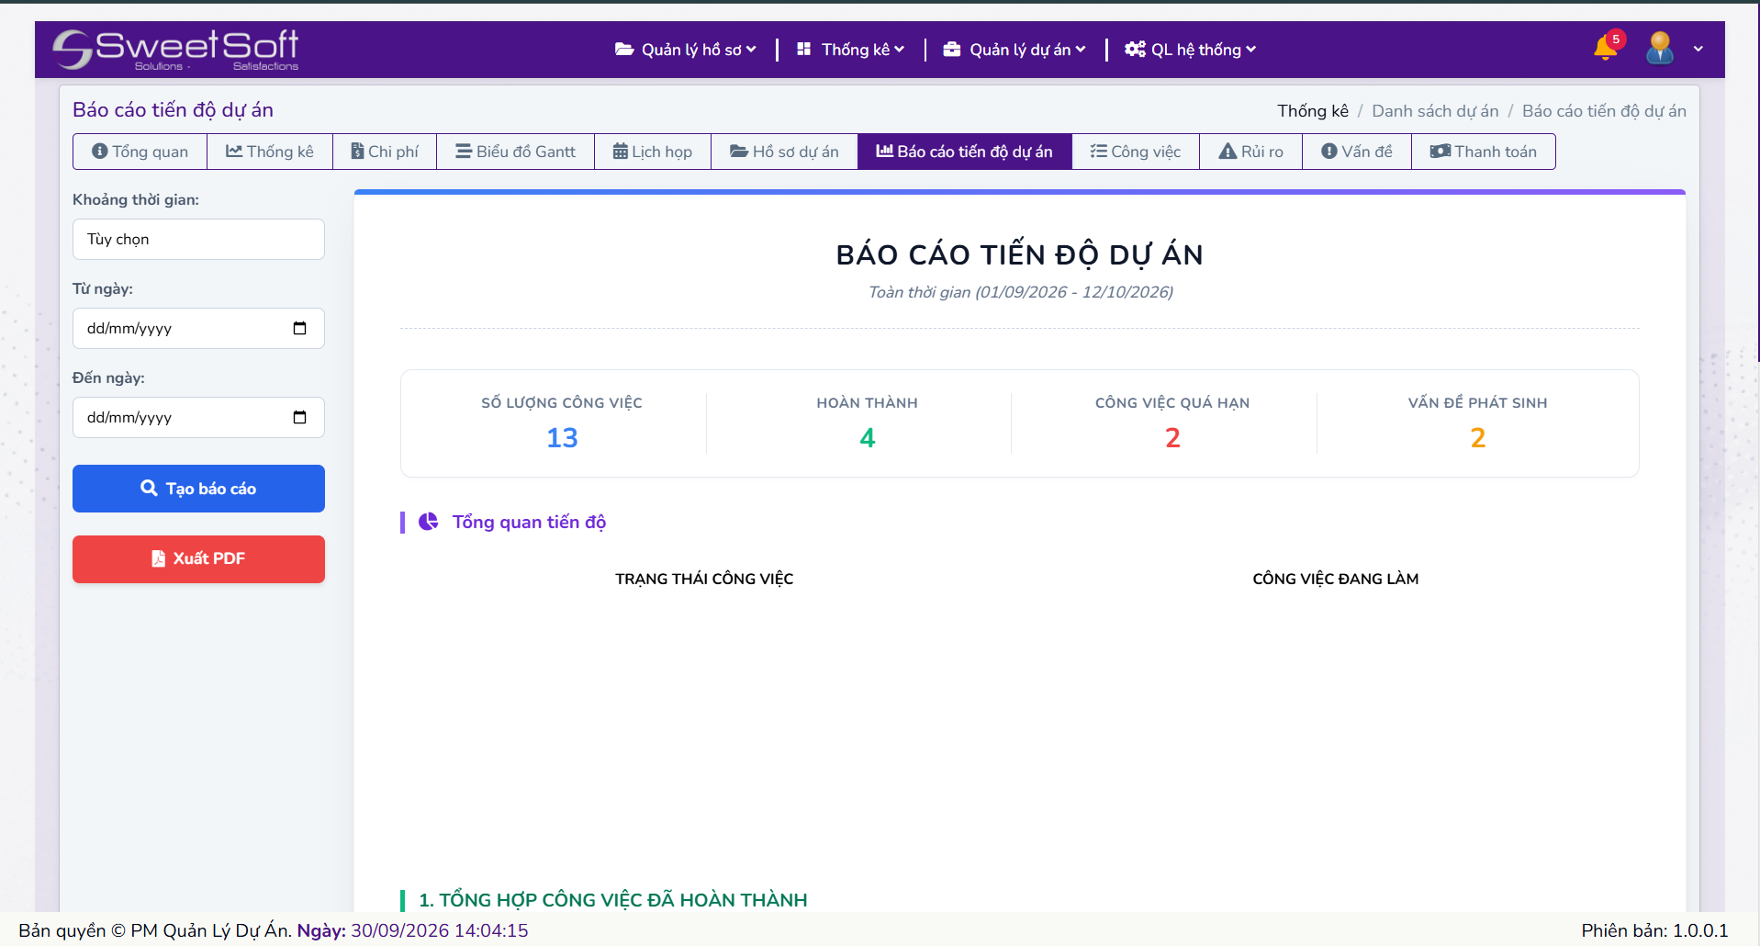
Người dùng tự chọn khoảng thời gian cụ thể nếu muốn.
4.6.3. Tạo PDF báo cáo
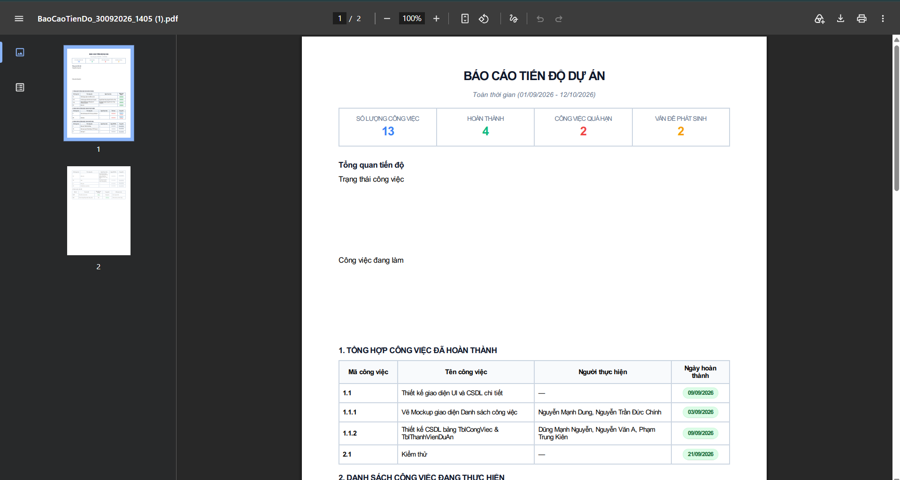
Nút xuất PDF hỗ trợ tạo bảng PDF dựa trên báo cáo người dùng đã tạo.
4.7. Thanh toán
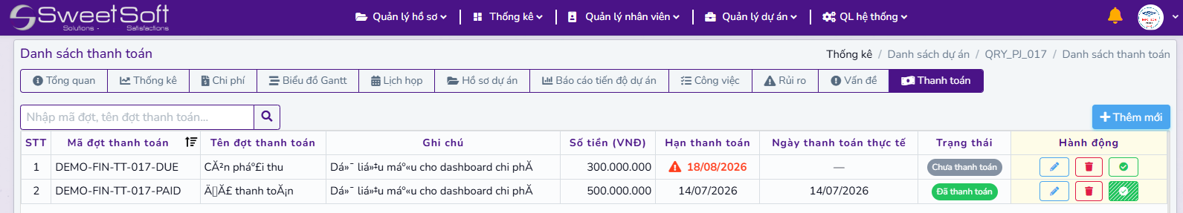
Xem đợt thanh toán theo từng dự án, hiển thị mã/tên đợt, số tiền, hạn thanh toán, ngày thanh toán thực tế và trạng thái; có tìm kiếm, thêm/sửa/xóa, đánh dấu đã thanh toán. Thêm mới cho phép tự nhập mã hoặc dùng mã tự sinh, có thể dính kèm file.
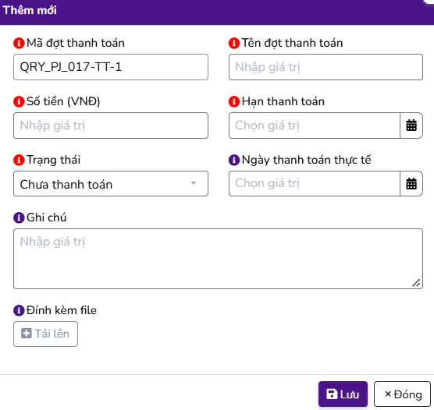
Trạng thái gồm Chưa thanh toán và Đã thanh toán. Khoản chưa thanh toán có hạn trước hôm nay được cảnh báo quá hạn tại Hạn thanh toán.
- DEMO CHỨC NĂNG QUẢN LÝ HỒ SƠ
Chức năng quản lý hồ sơ cho phép lưu trữ và theo dõi hồ sơ công ty hoặc hồ sơ thuộc từng dự án. Mỗi hồ sơ tập hợp thông tin cơ bản, nội dung, các file đính kèm và lịch sử xử lý tại một nơi.
5.1. Quản lý danh sách hồ sơ
5.1.1. Hiển thị danh sách hồ sơ
Màn hình danh sách là điểm truy cập chung tới hồ sơ công ty và hồ sơ của từng dự án. Mỗi dòng thể hiện mã hồ sơ, tên hồ sơ, phạm vi, loại hồ sơ, người phụ trách và ngày tạo. Từ đây người dùng mở trang chi tiết; các nút sửa và xóa chỉ hiển thị khi tài khoản có quyền tương ứng.
Ở cột phạm vi, hồ sơ dự án hiển thị dự án liên quan và có thể bấm để chuyển sang khu vực hồ sơ của dự án đó. Danh sách chỉ trả về những hồ sơ người dùng được phép xem, tránh hiển thị các hồ sơ ngoài phạm vi làm việc.
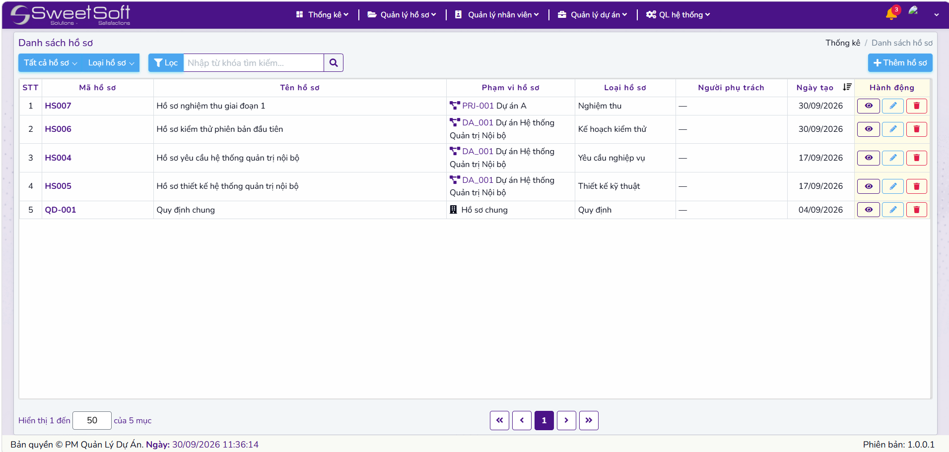
5.1.2. Tìm kiếm và lọc hồ sơ
Người dùng nhập từ khóa để tìm nhanh theo thông tin hồ sơ. Các bộ lọc cho phép chọn phạm vi hồ sơ chung hoặc hồ sơ dự án, chọn dự án khi cần và lọc theo loại hồ sơ. Kết quả được trình bày theo trang để dễ tra cứu khi số lượng hồ sơ lớn.
Sau khi lọc, người dùng có thể trở về lựa chọn tất cả để xem lại toàn bộ hồ sơ trong phạm vi được cấp quyền.
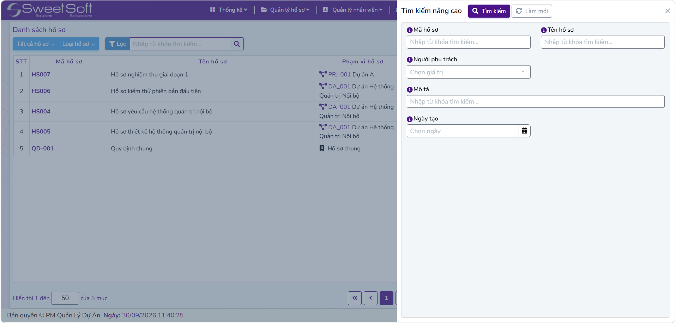
5.1.3. Thêm mới hồ sơ
Tại biểu mẫu Thêm hồ sơ, trước tiên người dùng chọn hồ sơ chung hoặc hồ sơ dự án. Với hồ sơ dự án, hệ thống yêu cầu chọn dự án phù hợp. Tiếp theo là các trường mã hồ sơ, tên hồ sơ, loại hồ sơ, người phụ trách và nơi lưu trữ bản cứng nếu đã xác định.
Biểu mẫu còn có vùng soạn nội dung hồ sơ và khu vực chọn nhiều file đính kèm ngay khi tạo. Người dùng có thể soạn nội dung trực tiếp hoặc dùng hồ sơ chủ yếu để quản lý các tài liệu dạng file. Hệ thống kiểm tra các trường bắt buộc và giới hạn tải file trước khi lưu.
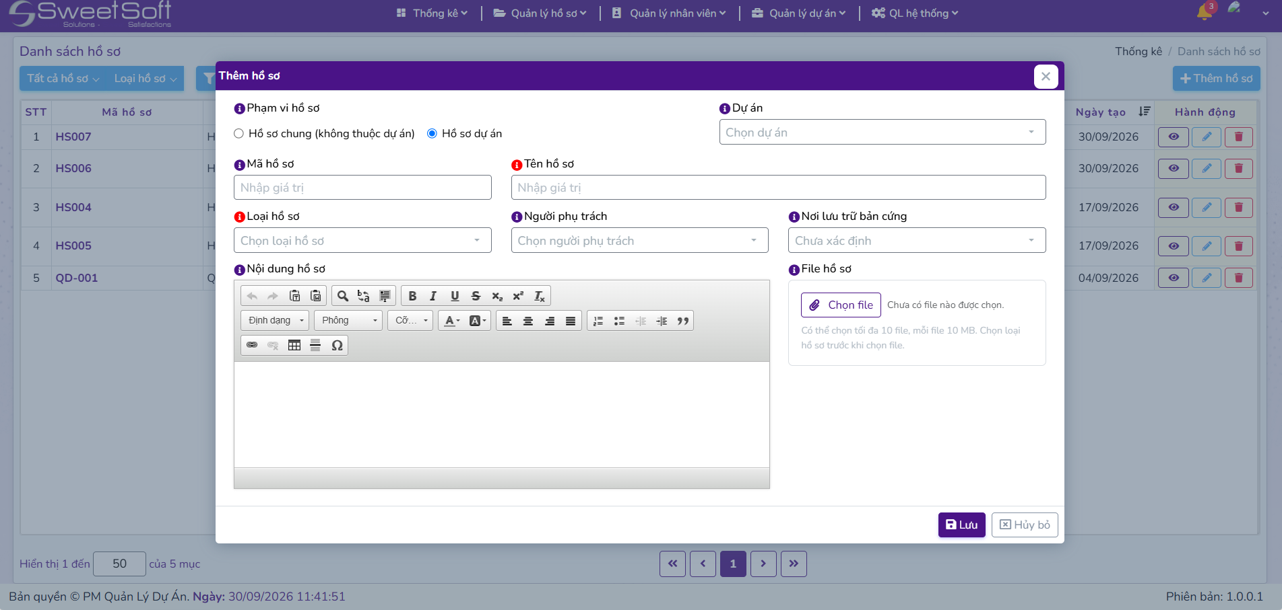
5.1.4. Xem, chỉnh sửa và xóa hồ sơ
Nút xem trên danh sách mở trang chi tiết, nơi tập hợp thông tin chung và toàn bộ công việc liên quan đến hồ sơ. Người có quyền chỉnh sửa có thể bấm Chỉnh sửa thông tin ngay trong trang chi tiết để cập nhật tên, loại, người phụ trách, nơi lưu trữ hoặc nội dung, không phải quay lại danh sách.
Thao tác xóa được kiểm soát bằng quyền của tài khoản và các điều kiện nghiệp vụ hiện có; khi không đủ quyền, người dùng không thể thực hiện thao tác trên hồ sơ đó.
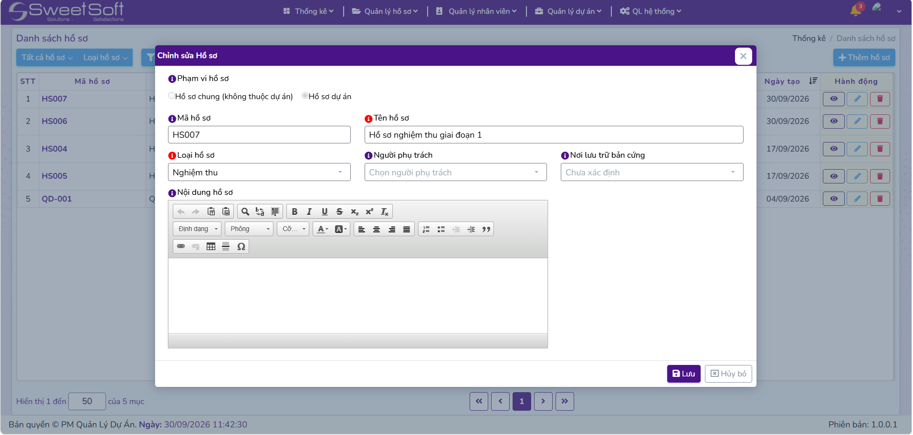
5.2. Quản lý bên trong hồ sơ
5.2.1. Thông tin và nội dung hồ sơ
Phần đầu trang chi tiết cho biết tên, mã và phạm vi hồ sơ. Người dùng mở mục Thông tin hồ sơ và nơi lưu trữ để xem loại hồ sơ, người phụ trách, thời gian tạo/cập nhật và vị trí lưu trữ đã chọn. Nếu hồ sơ có nội dung soạn thảo, nội dung này được hiển thị trong cùng khu vực để tiện đối chiếu với các file đính kèm.
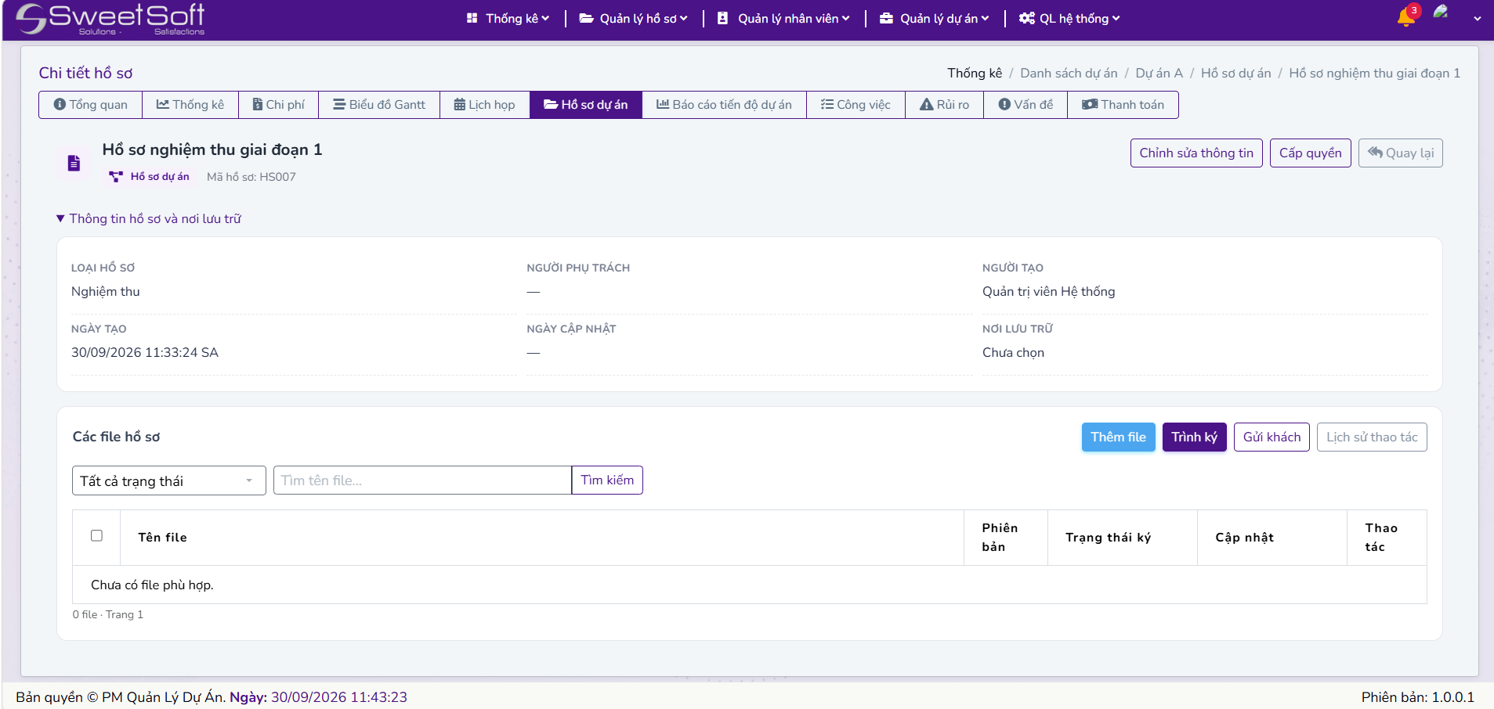

5.2.2. Thông tin và nội dung hồ sơ
Khu vực Các file hồ sơ hiển thị file hiện có,số phiên bản, trạng thái ký và thời điểm cập nhật. Có thể tìm theo tên file hoặc lọc các trạng thái như chưa trình ký, chờ ký, yêu cầu chỉnh sửa, đã ký và đã thu hồi yêu cầu. Người có quyền quản lý file có thể thêm file mới; các ô tích giúp chọn một hoặc nhiều file cho thao tác trình ký hoặc gửi khách.
Bấm tên file hoặc nút xem để mở thông tin của một file, xem trước hoặc tải file về khi cần. Nếu đã có bản ký hoàn tất, đường dẫn tới bản đã ký được hiển thị cùng file gốc.
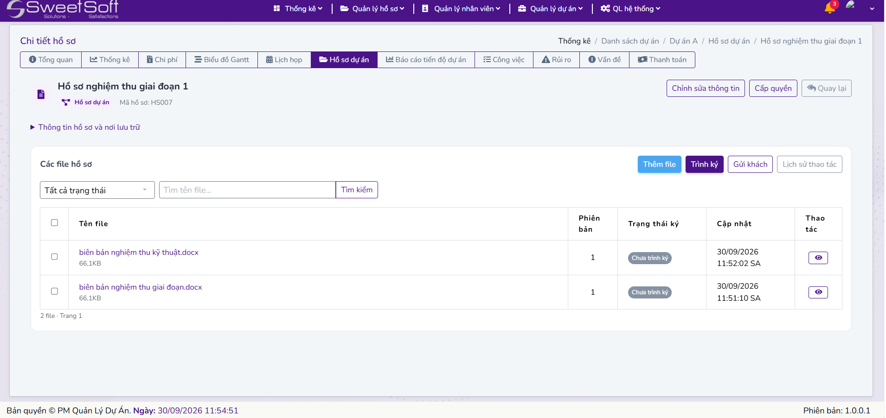
5.2.3 Theo dõi phiên bản và khôi phục
Mỗi file có lịch sử phiên bản riêng. Khi một bản mới được tải lên hoặc một bản cũ được khôi phục, hệ thống ghi nhận phiên bản, người thao tác và thời điểm thực hiện. Nhờ đó người dùng có thể đối chiếu các lần thay đổi và quay lại bản trước khi cần.
Ngoài lịch sử từng file, hồ sơ còn có lịch sử thay đổi của cả bộ file. Màn hình hiển thị trước năm mốc gần nhất và có nút Xem thêm để mở các mốc cũ hơn. Tại một mốc, người có quyền có thể xem bộ file tương ứng hoặc khôi phục bộ file về trạng thái đó.
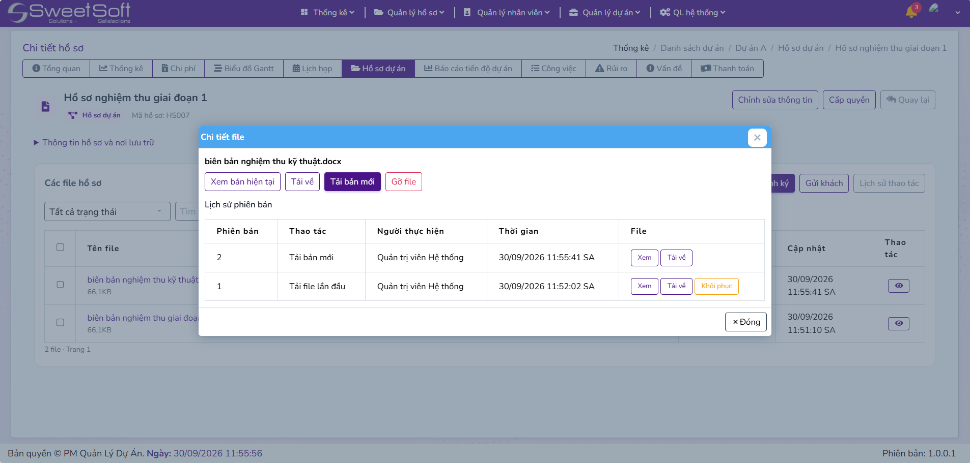
5.2.4 Gửi hồ sơ cho khách hàng
Người thực hiện tích các file cần gửi rồi mở biểu mẫu Gửi khách. Trong biểu mẫu, có thể bỏ tích file không muốn đưa vào lần gửi, chọn khách hàng, ghi người nhận, địa chỉ email, kênh gửi, hạn phản hồi và ghi chú. Trường hợp nghiệp vụ cho phép, người dùng có thể bật tùy chọn gửi bản chưa ký.
Sau khi xác nhận, hệ thống lưu lần gửi và các file đã chọn để theo dõi phản hồi. Chức năng này hiện ghi nhận việc gửi qua kênh đã chọn, chưa tự động phát email cho khách hàng.
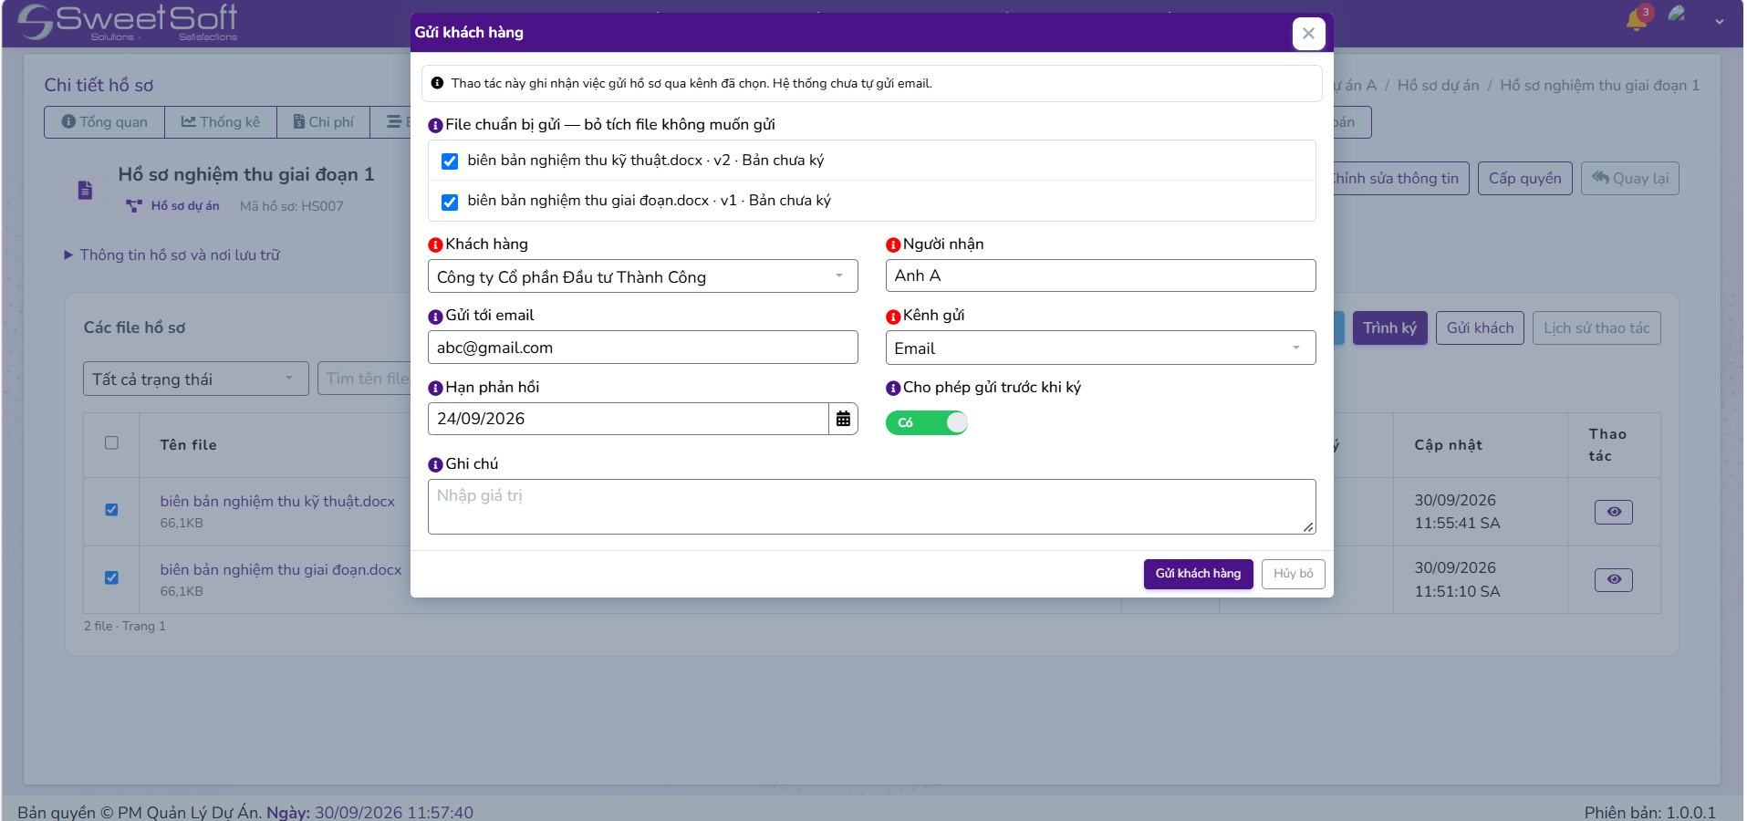
5.2.5 Cấp quyền theo từng hồ sơ
Người có quyền quản lý có thể mở biểu mẫu Cấp quyền để phân quyền cho nhân viên trên từng hồ sơ. Các quyền thao tác gồm xem, sửa thông tin, quản lý file, trình ký, gửi khách và xóa. Quyền trên hồ sơ còn chịu giới hạn bởi quyền chức năng của nhóm người dùng, nên việc được tham gia dự án không đồng nghĩa với được xử lý mọi hồ sơ trong dự án.
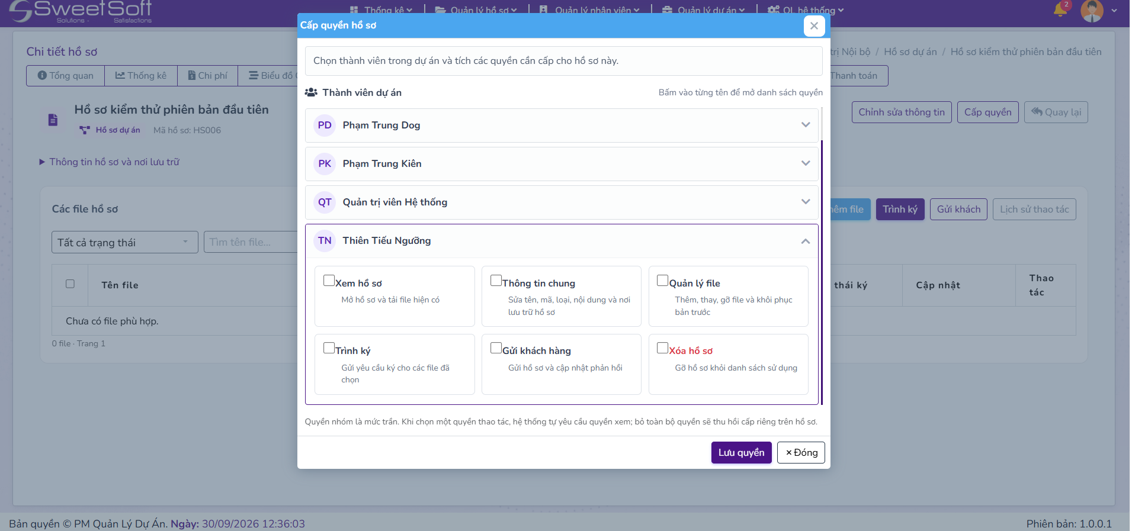
5.2.6 Tra cứu lịch sử thao tác
Mục Lịch sử thao tác ghi lại các hoạt động đã phát sinh, người thực hiện và thời gian. Ban đầu hệ thống tải 20 hoạt động gần nhất; người dùng bấm Xem thêm 20 hoạt động để mở rộng ngay tại khu vực lịch sử, không cần chuyển sang trang khác.
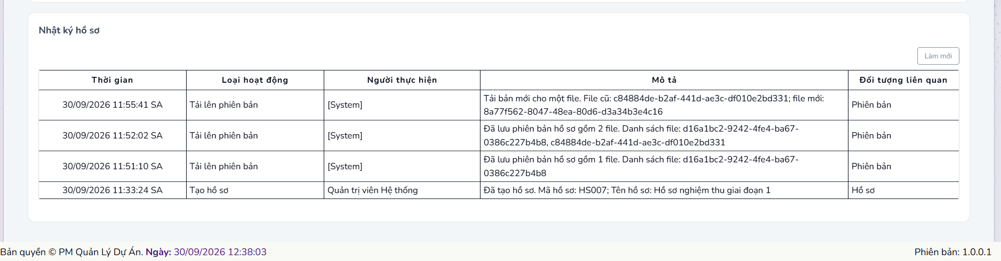
5.3 Trình ký hồ sơ
5.3.1 Chuẩn bị và gửi trình ký
Từ danh sách file của hồ sơ, người gửi tích một hoặc nhiều file hợp lệ rồi bấm Trình ký. Biểu mẫu trình ký liệt kê các file đã chọn; người gửi có thể bỏ tích file không đưa vào đợt này, chọn người ký và ghi chú. Hệ thống yêu cầu còn ít nhất một file trước khi gửi.
Sau khi gửi, hồ sơ ghi nhận một đợt trình ký và cập nhật trạng thái theo từng file. File đã ký hoặc đang chờ ký không được đưa vào một yêu cầu mới trái với trạng thái hiện tại.
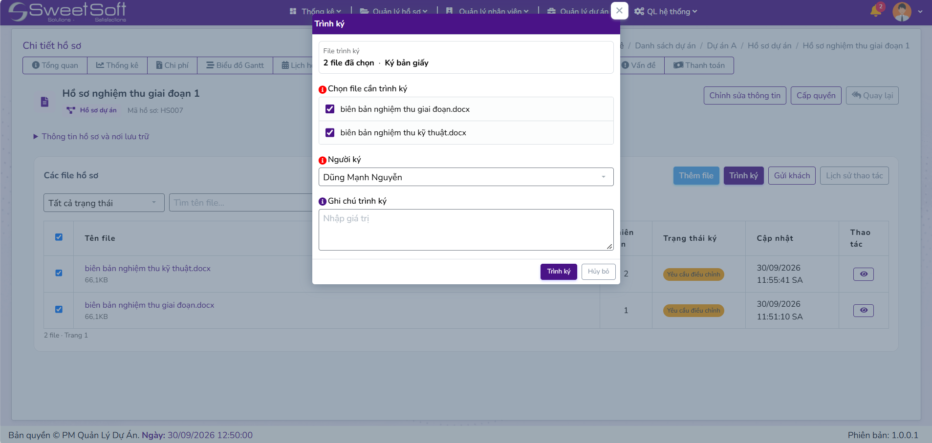
5.3.2 Hộp hồ sơ trình ký của người nhận
Người có quyền truy cập chức năng Hồ sơ trình ký thấy danh sách công việc được giao. Hệ thống nhóm các file theo hồ sơ và đợt gửi, hiển thị người gửi, thời gian gửi và số file theo trạng thái. Người nhận có thể tìm hồ sơ, mở một đợt, xem trước hoặc tải file cần ký.
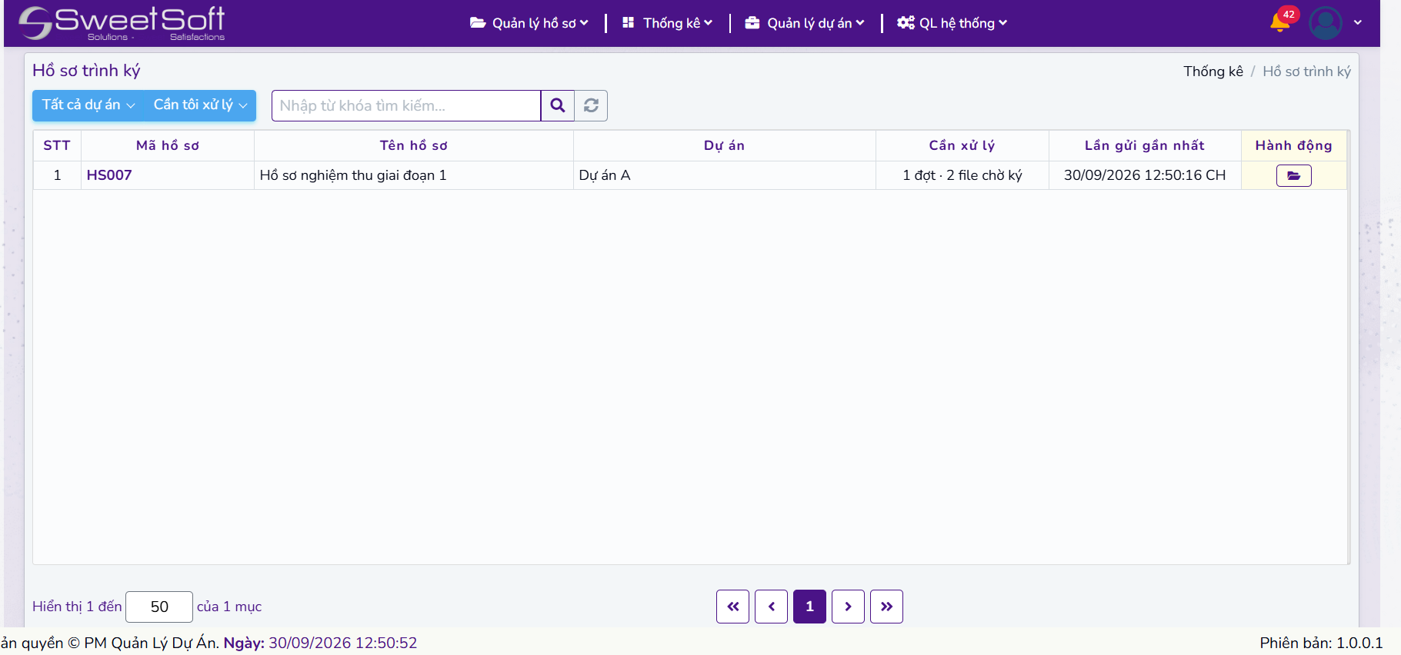
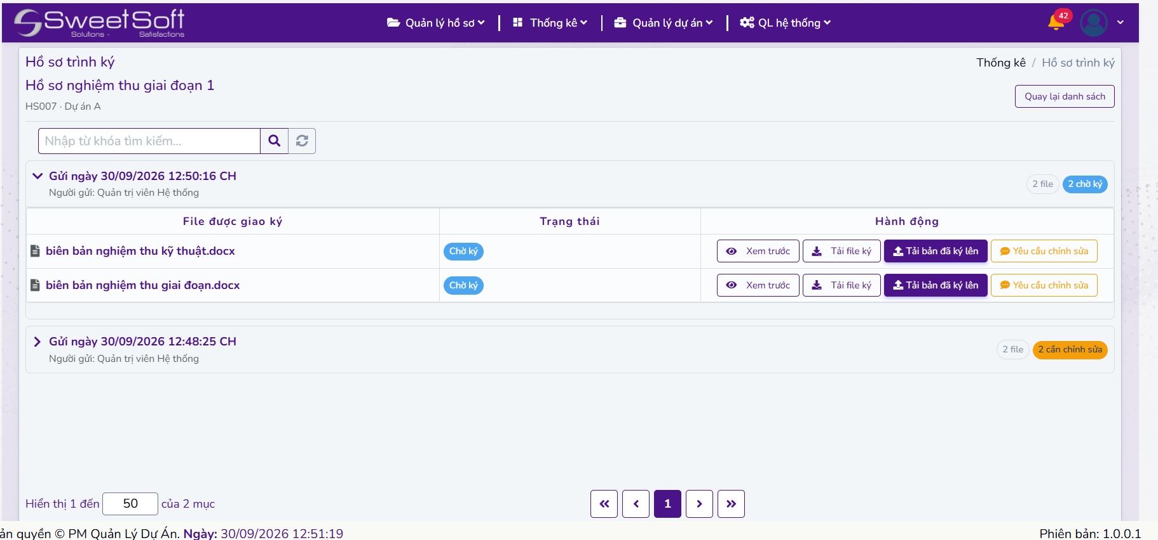
5.3.3 Tải bản đã ký và xác nhận hoàn tất
Với file đã ký xong, người nhận mở thao tác Tải bản đã ký lên, chọn file kết quả và kiểm tra lại trước khi bấm Xác nhận đã ký. Chỉ sau bước xác nhận này, hệ thống mới hoàn tất xử lý và ghi trạng thái đã ký cho file; việc vừa chọn file tải lên chưa phải là xác nhận kết quả ký.
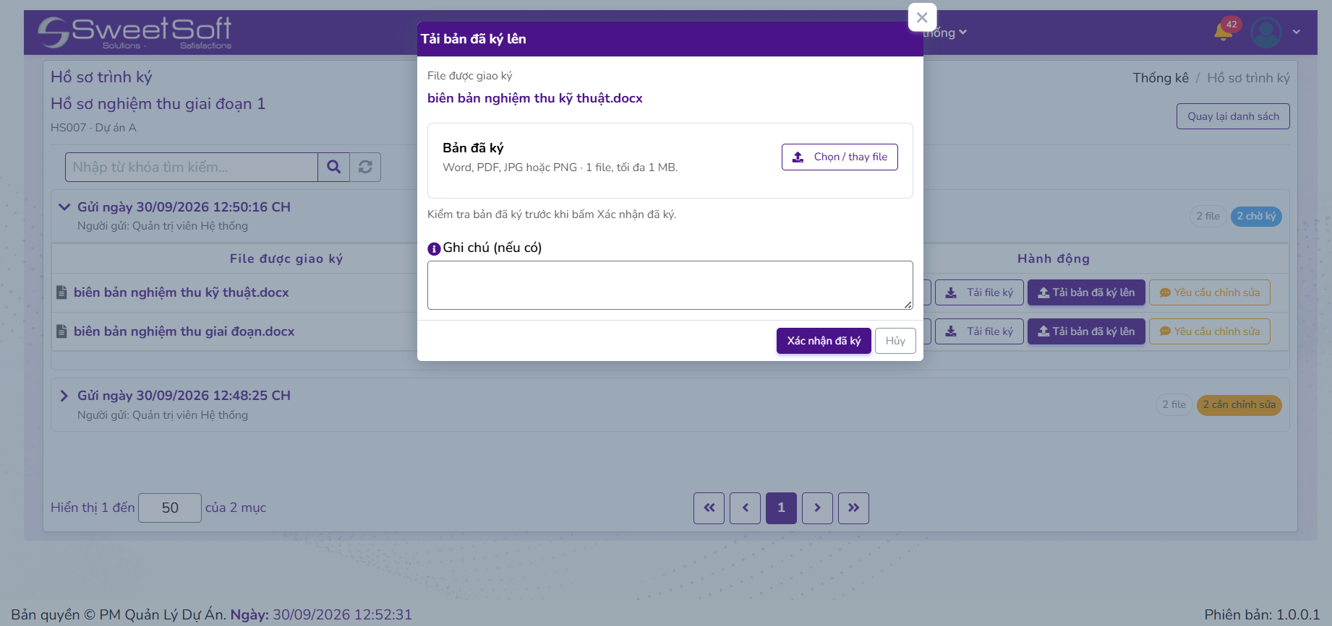
Bản đã ký có thể được mở lại từ trang chi tiết hồ sơ, giúp người gửi và những người được phép xem kết quả cuối cùng.
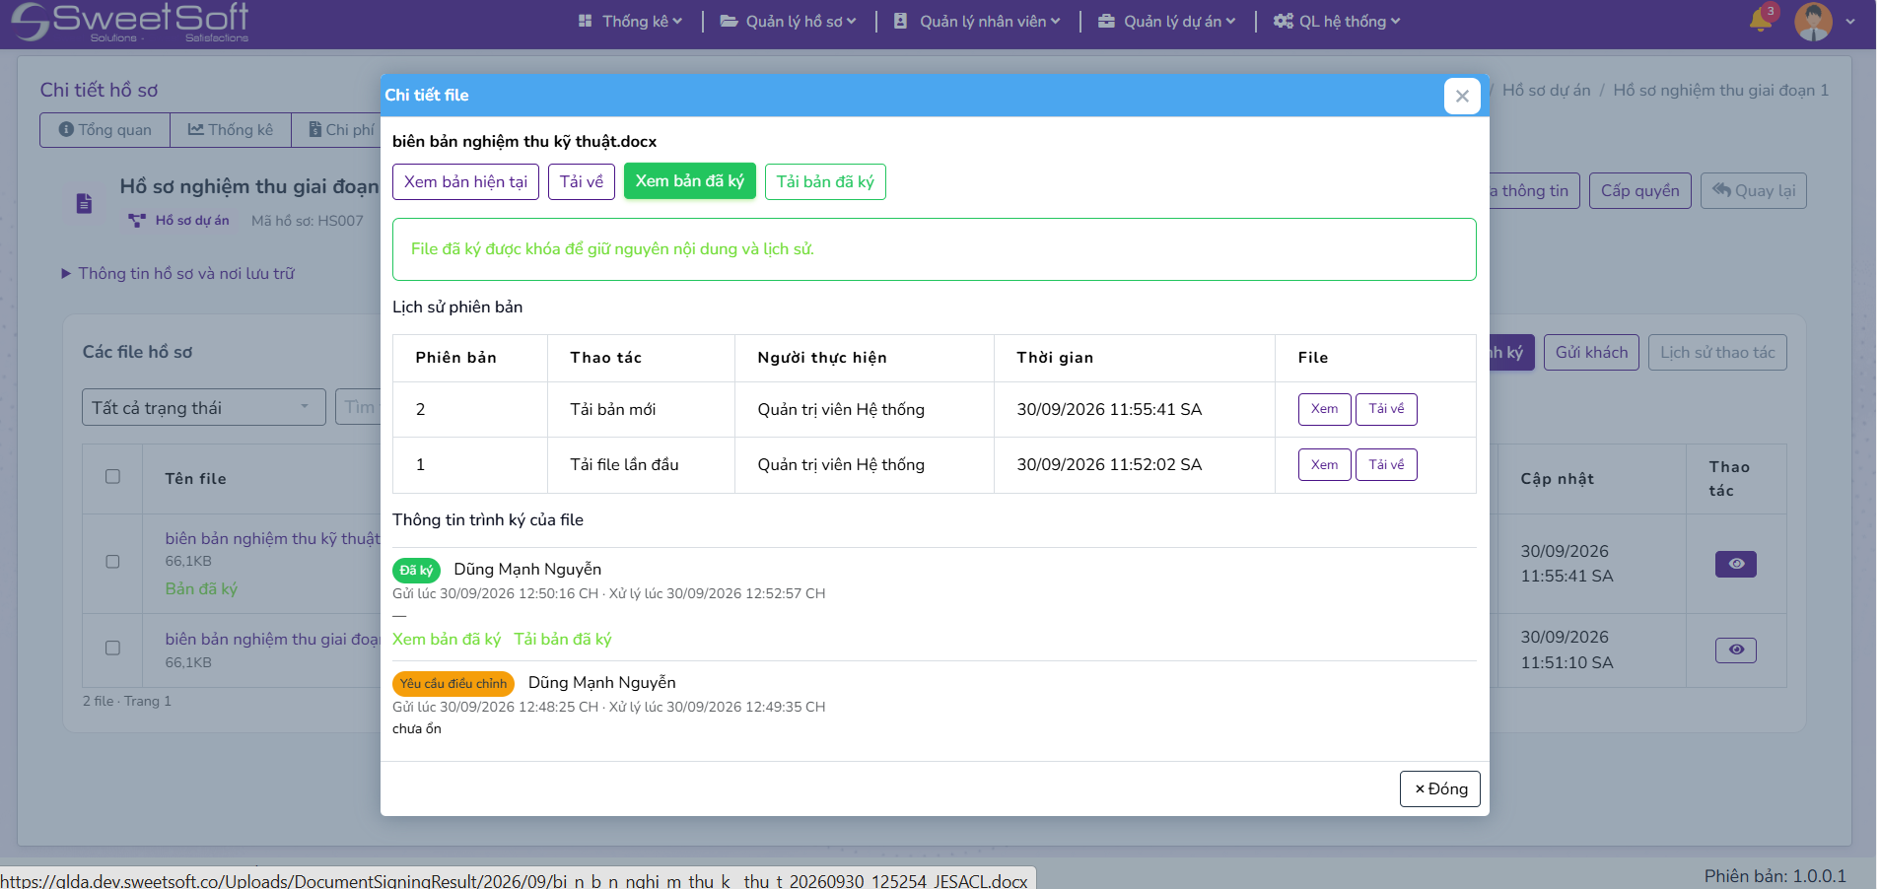
5.3.4 Yêu cầu chỉnh sửa và theo dõi trạng thái
Nếu tài liệu chưa phù hợp để ký, người nhận chọn Yêu cầu chỉnh sửa và nhập nội dung cần điều chỉnh. Trạng thái phản hồi được ghi cho file tương ứng để người gửi biết file nào cần xử lý lại. Các trạng thái chờ ký, yêu cầu chỉnh sửa, đã ký hoặc thu hồi được thể hiện ở khu vực file hồ sơ và trong lịch sử xử lý.
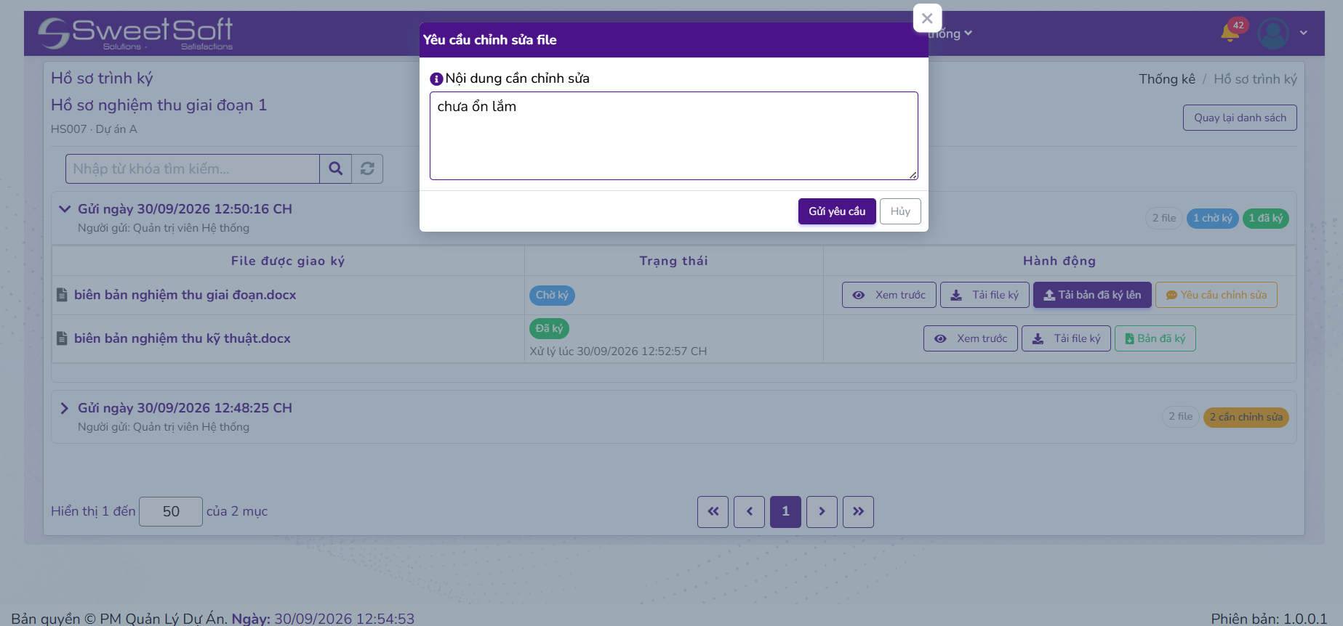
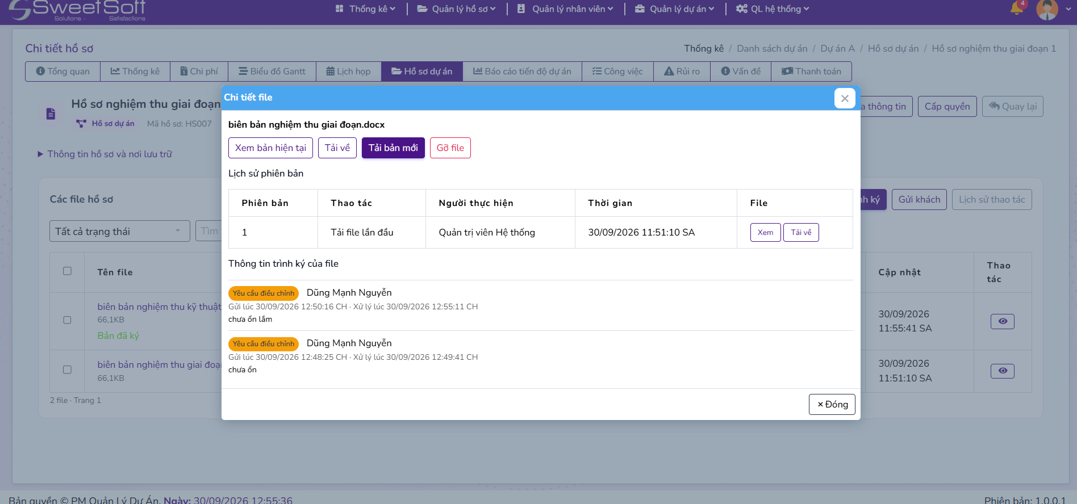
5.4 Quản lý danh mục hồ sơ
5.4.1 Danh mục loại hồ sơ
Danh mục Loại hồ sơ giúp thống nhất cách phân loại khi tạo hồ sơ. Người quản lý có thể xem danh sách, tìm kiếm, lọc theo phạm vi và trạng thái, sau đó thêm hoặc sửa loại hồ sơ. Biểu mẫu gồm tên loại, phạm vi áp dụng cho hồ sơ chung hoặc dự án, nơi lưu trữ mặc định nếu có, thứ tự hiển thị và trạng thái kích hoạt.
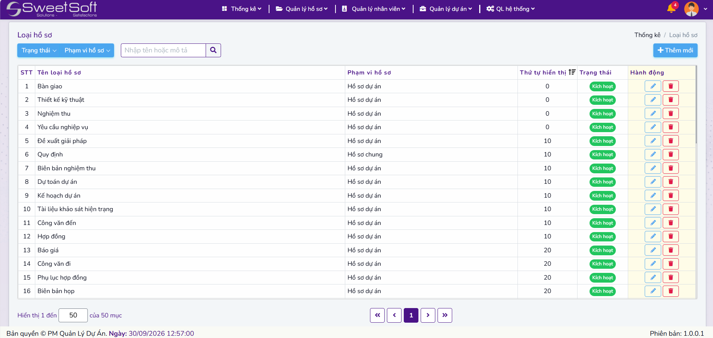
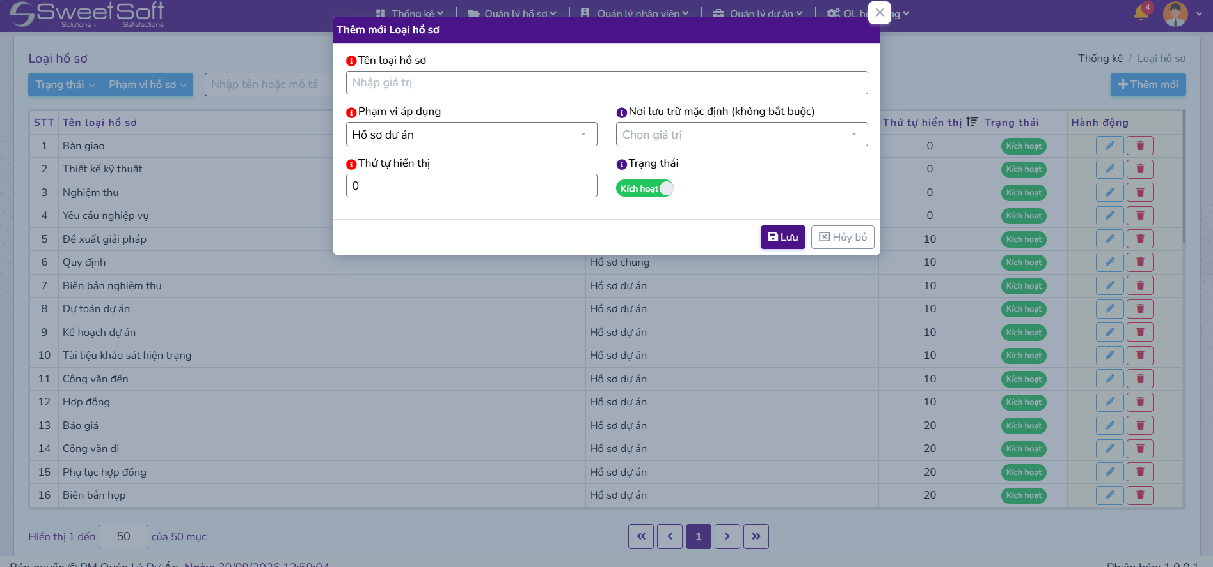
Loại hồ sơ được chọn ở bước tạo hồ sơ và hiển thị trong danh sách cũng như trang chi tiết để người dùng dễ nhận biết nhóm tài liệu.

5. 4.2 Danh mục nơi lưu trữ
Danh mục Nơi lưu trữ dùng để tổ chức vị trí lưu bản cứng theo cấu trúc Văn phòng, Phòng, Tủ và Kệ. Mỗi vị trí có mã, tên, cấp lưu trữ, vị trí cha nếu cần, người phụ trách, thứ tự và trạng thái. Văn phòng là cấp đầu; các cấp còn lại chọn vị trí cha phù hợp để hình thành đường dẫn lưu trữ rõ ràng.
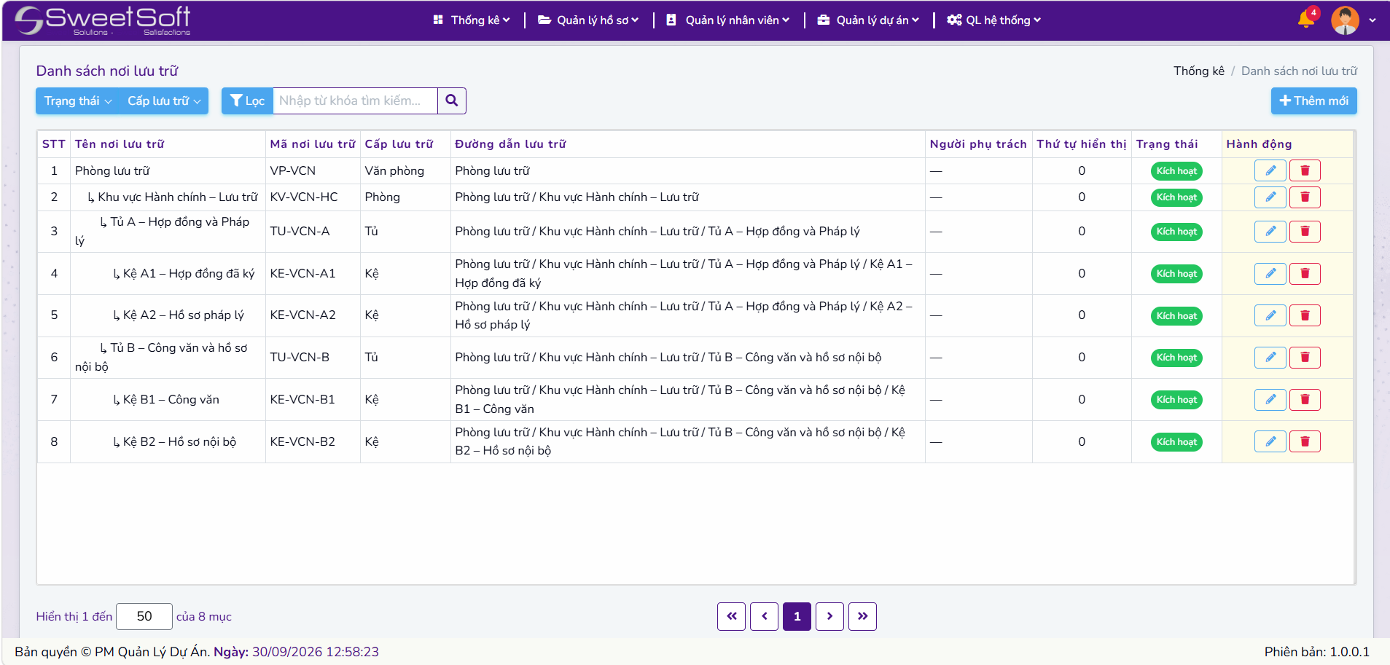
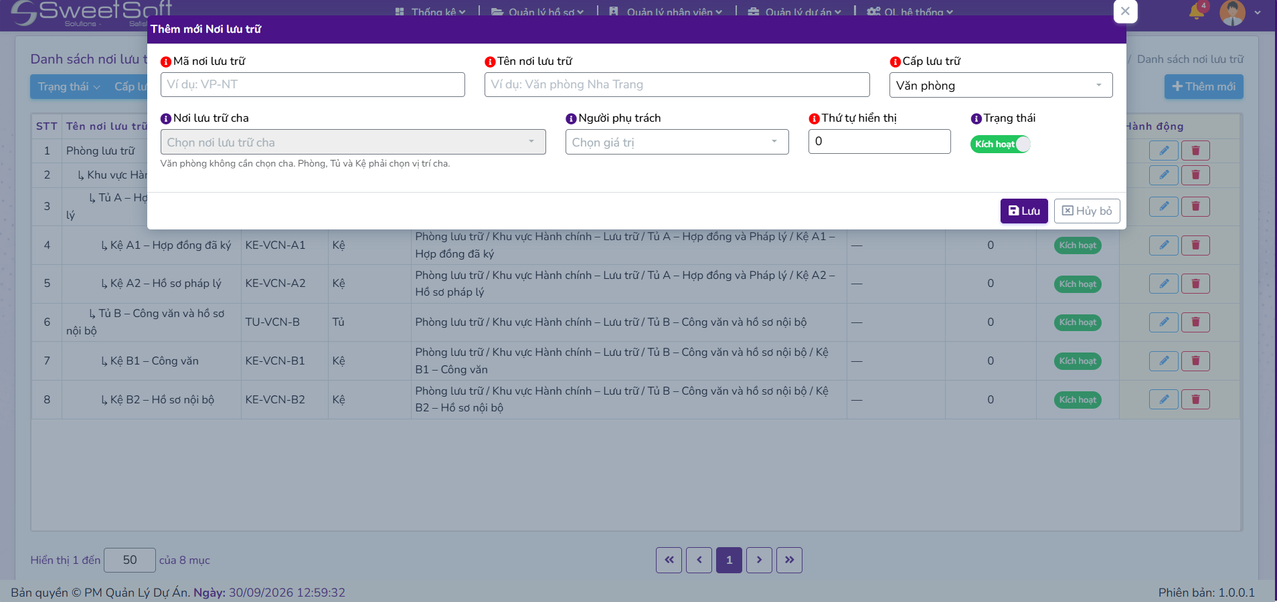
Khi lập hoặc sửa hồ sơ, người dùng có thể chọn vị trí từ danh mục. Trang chi tiết hiển thị nơi lưu trữ đã gắn; việc ghi nhận lịch sử di chuyển bản cứng không thuộc các thao tác đang mở trên giao diện chi tiết hiện tại.

6. DEMO CHỨC NĂNG THỐNG KÊ DASHBOARD, HEATMAP
6.1. Dashboard tổng quan
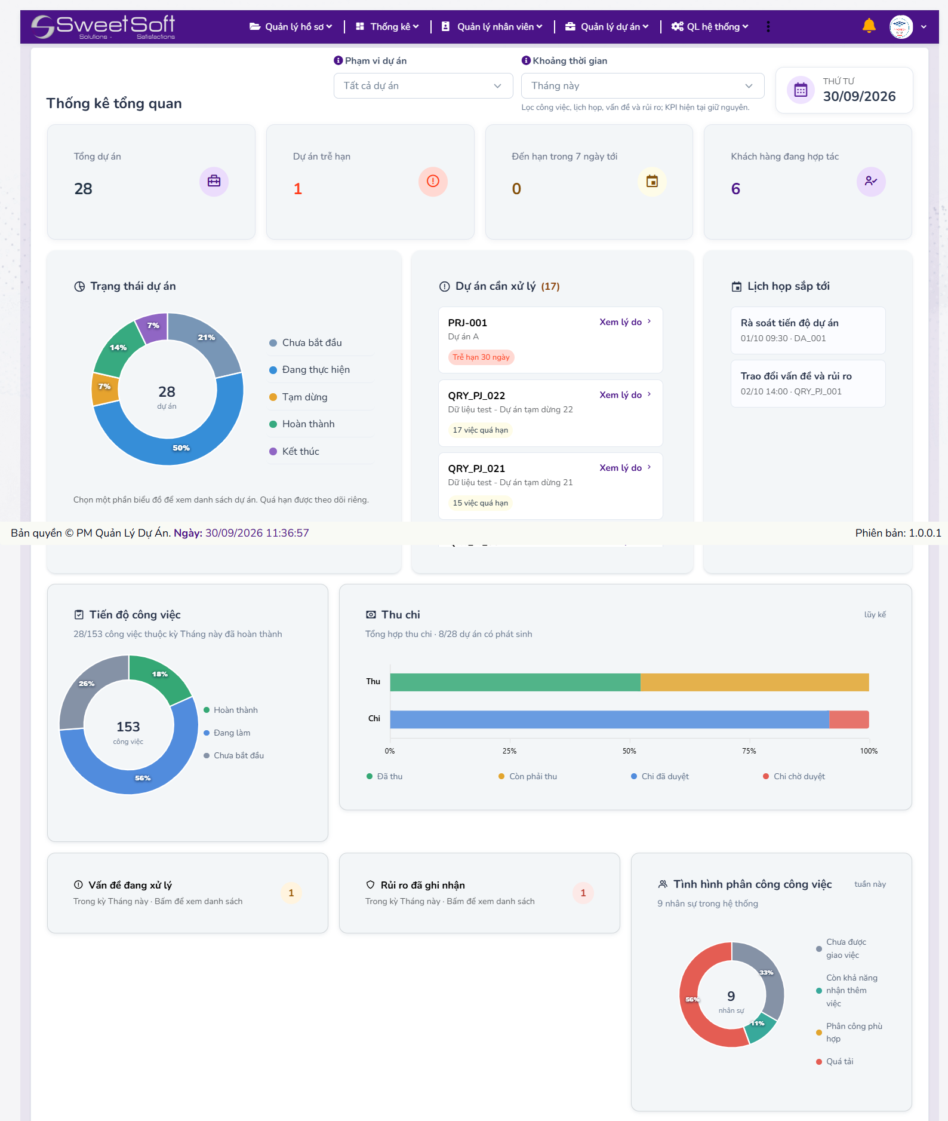
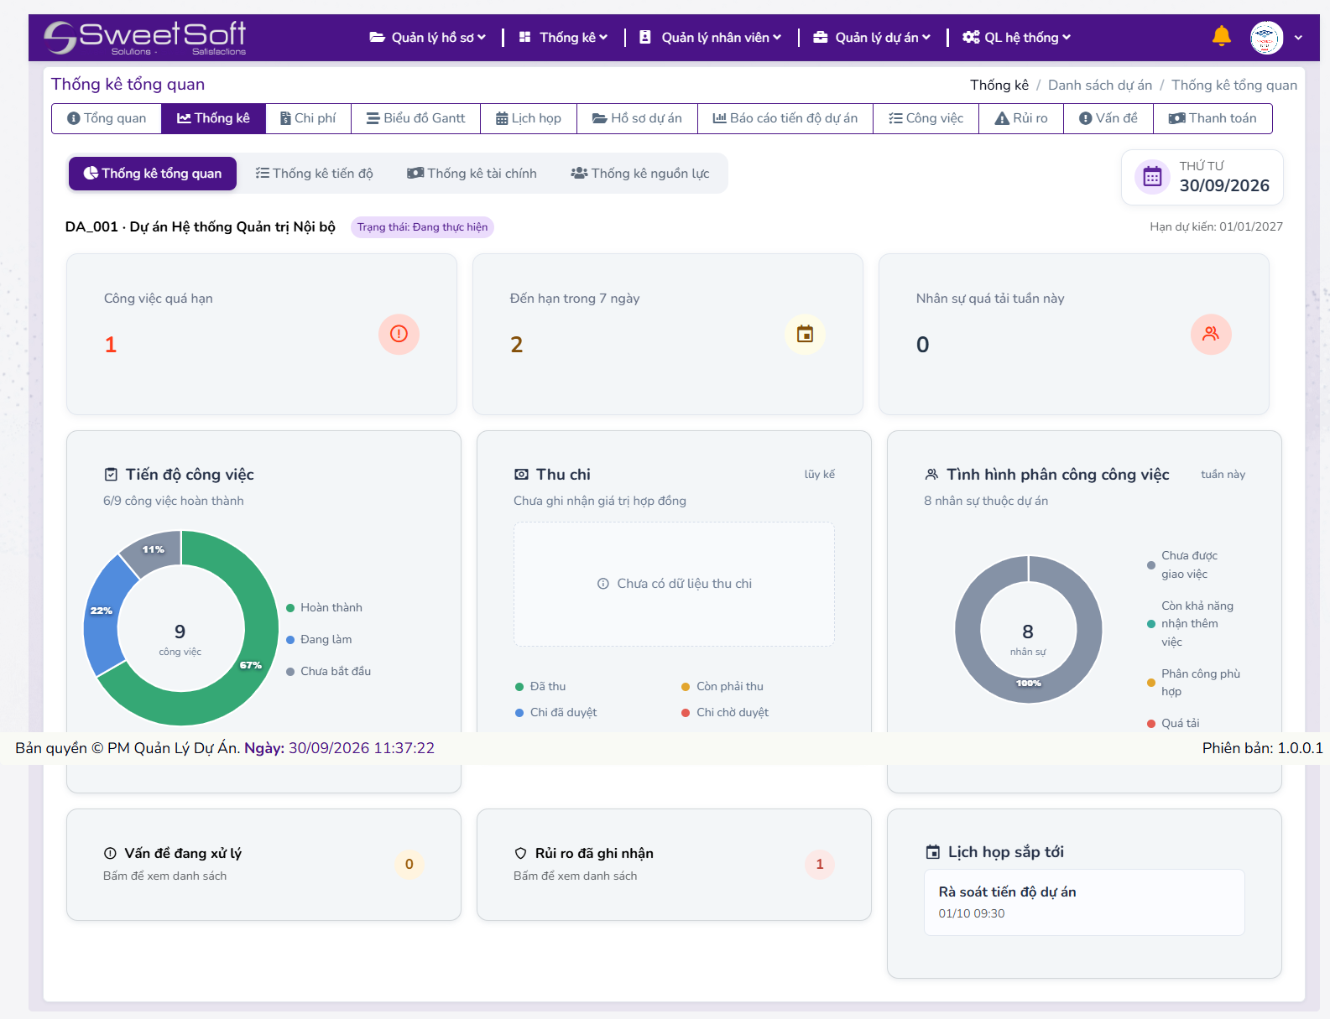
Phạm vi: Bộ lọc tuần/tháng/quý/năm (mặc định tháng) áp dụng cho công việc, lịch họp, vấn đề và rủi ro. Các KPI hiện trạng như tổng dự án, dự án trễ hạn và khách hàng đang hợp tác không đổi theo kỳ.
Hiển thị: Số dự án, dự án trễ hạn/đến hạn trong 7 ngày, khách hàng đang hợp tác; biểu đồ trạng thái dự án, tiến độ công việc, thu–chi và tải nhân sự; lịch họp, vấn đề/rủi ro và danh sách cần chú ý. Ở phạm vi một dự án còn có KPI công việc quá hạn, đến hạn 7 ngày và nhân sự quá tải tuần này.
Cách tính: Dự án trễ hạn là dự án đang thực hiện đã quá ngày kết thúc dự kiến; dự án đến hạn là dự án đang thực hiện có ngày kết thúc trong khoảng hôm nay đến 7 ngày tới. Dự án cần chú ý là nếu trễ hạn, có việc quá hạn hoặc có vấn đề mức ảnh hưởng cao còn mở.
6.2. Dashboard tiến độ
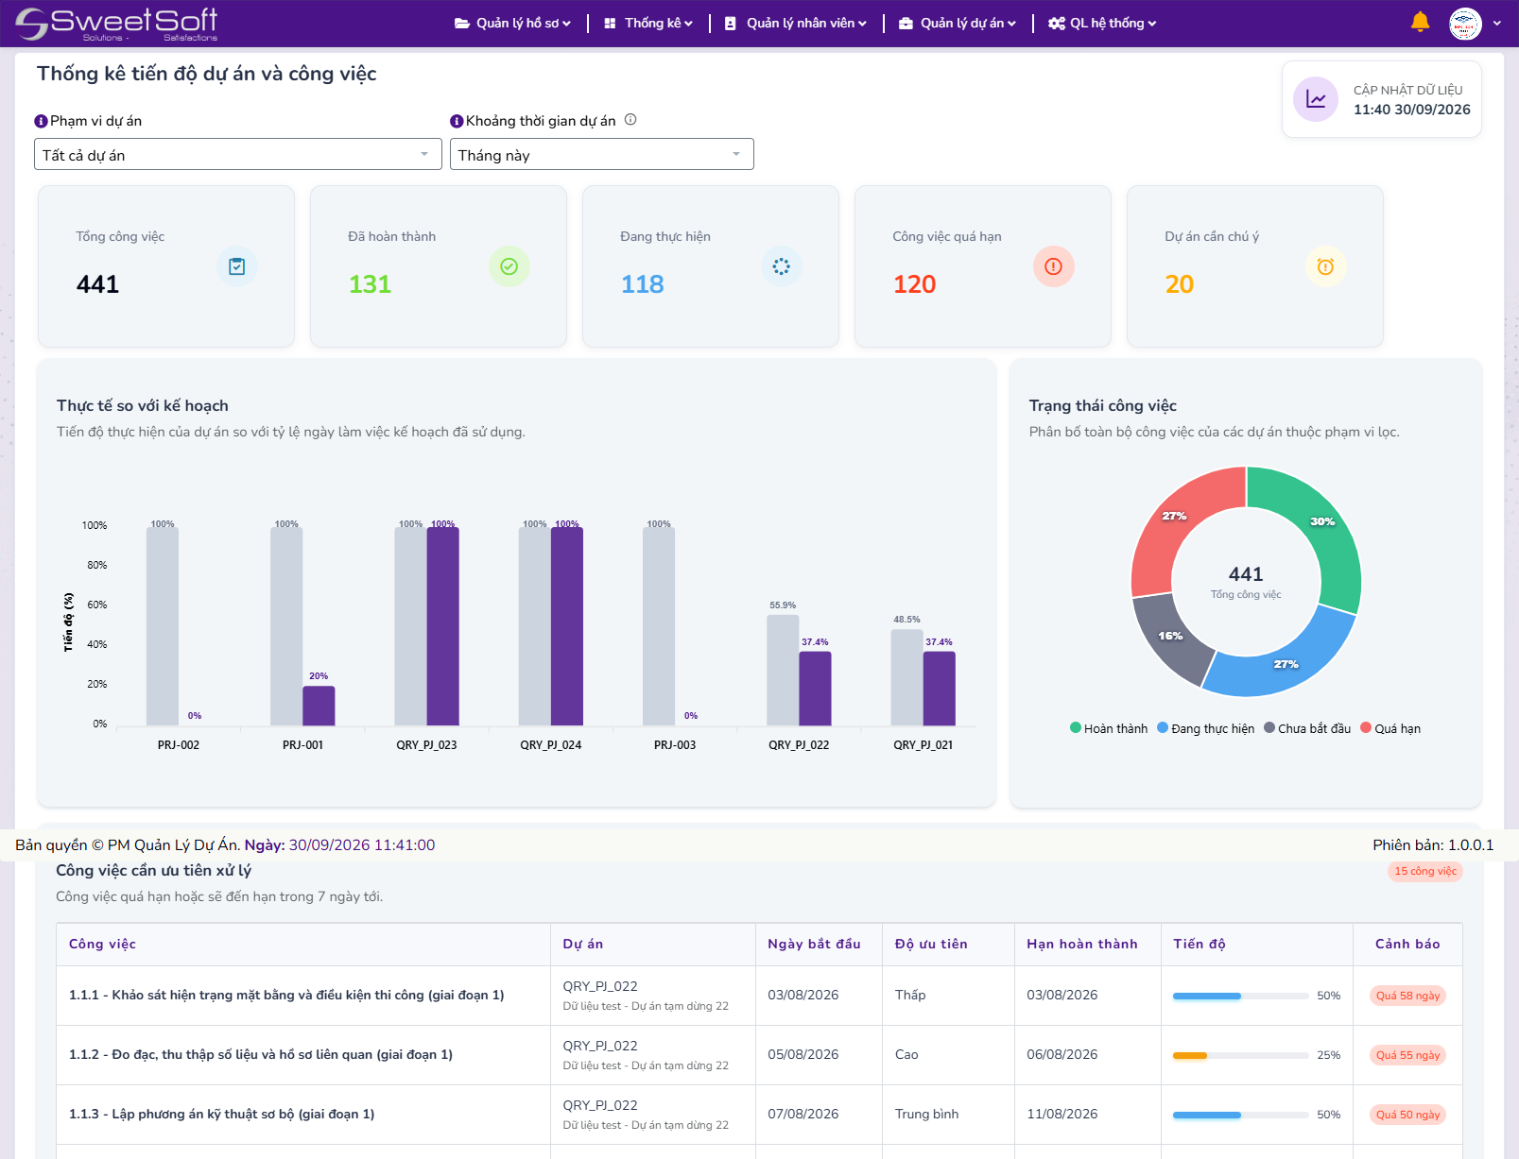
Hiển thị: Tổng số công việc, đã hoàn thành/đang làm/chưa bắt đầu/quá hạn; biểu đồ tiến độ, so sánh tiến độ các dự án và danh sách công việc cần xử lý.
Tiến độ thực tế: Dự án hoàn thành được tính 100%; nếu chưa hoàn thành, lấy trung bình phần trăm hoàn thành của các công việc (không tính công việc giai đoạn cha). Tiến độ tổng hợp nhiều dự án là trung bình cộng phần trăm từng dự án.
So với kế hoạch: Tiến độ kế hoạch = ngày làm việc đã qua / tổng ngày làm việc × 100% (nếu không có cấu hình lịch thì dùng ngày lịch). Chênh lệch = thực tế − kế hoạch. Dự án trễ hạn khi quá ngày kết thúc mà chưa hoàn thành; chậm tiến độ khi chênh lệch ≤ −15 điểm %, có nguy cơ khi < −5 điểm % hoặc có công việc quá hạn.
6.3. Dashboard chi phí
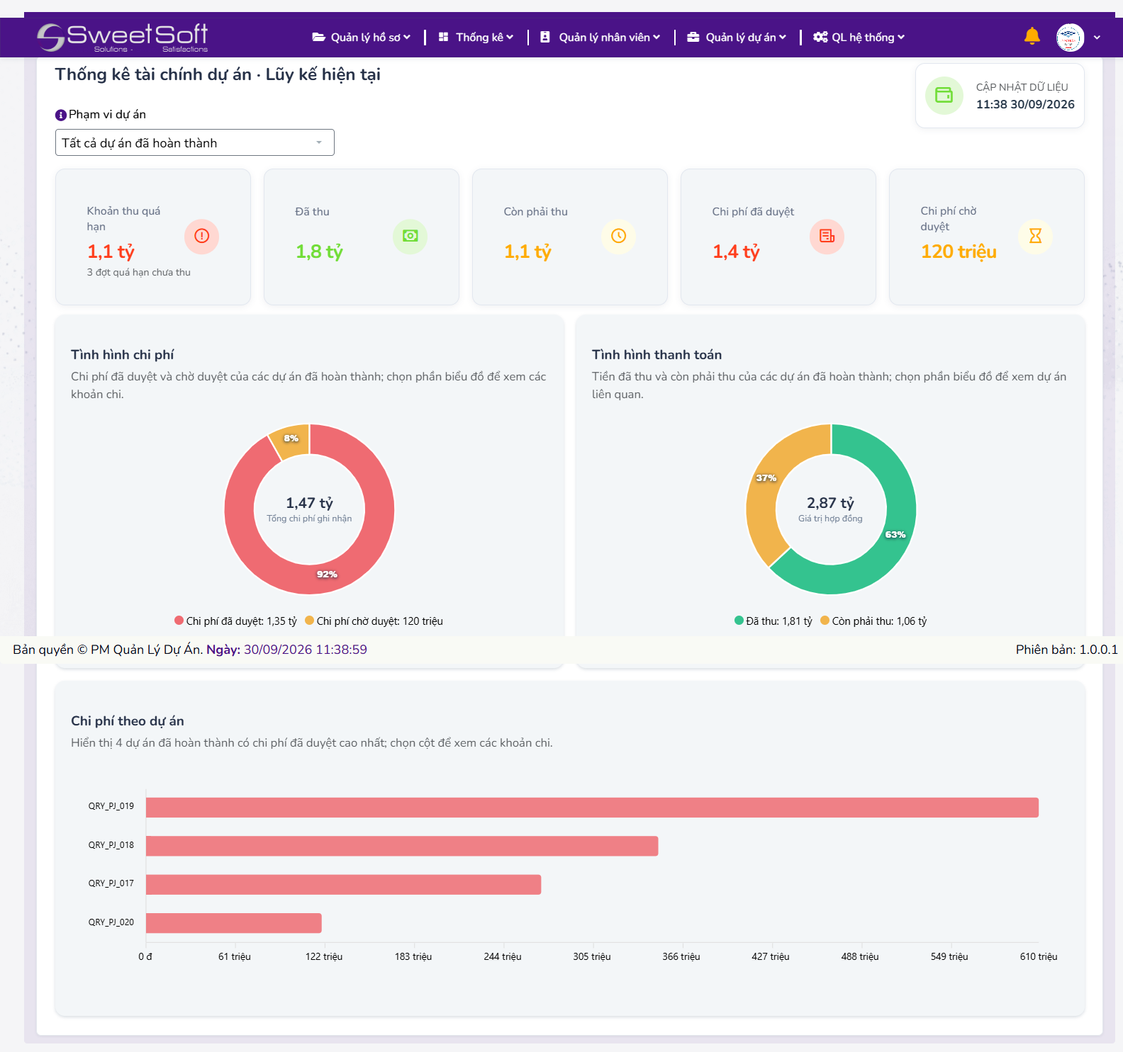
Hiển thị: Giá trị hợp đồng, tiền đã thu, còn phải thu, chi phí đã duyệt, chi phí chờ duyệt, lãi/lỗ, tỷ suất lợi nhuận, tỷ lệ thu tiền, khoản quá hạn và xu hướng chi phí. Dashboard tài chính hiện tổng hợp các dự án đã hoàn thành; chi phí chờ duyệt được tách riêng, chưa tính vào chi phí thực tế.
Công thức: Lãi/lỗ = giá trị hợp đồng − chi phí đã duyệt. Tỷ suất lợi nhuận = lãi/lỗ / giá trị hợp đồng × 100%. Tỷ lệ thu tiền = tiền đã thu / giá trị hợp đồng × 100% (nếu giá trị hợp đồng bằng 0 thì tỷ lệ bằng 0).
Còn phải thu: Nếu có giá trị hợp đồng: lấy giá trị hợp đồng trừ tiền đã thu, không để âm; nếu chưa có giá trị hợp đồng: cộng các đợt thanh toán chưa trả. Tiền đã thu được tính từ các đợt có ngày thanh toán thực tế.
6.4. Dashboard nguồn lực và Heatmap
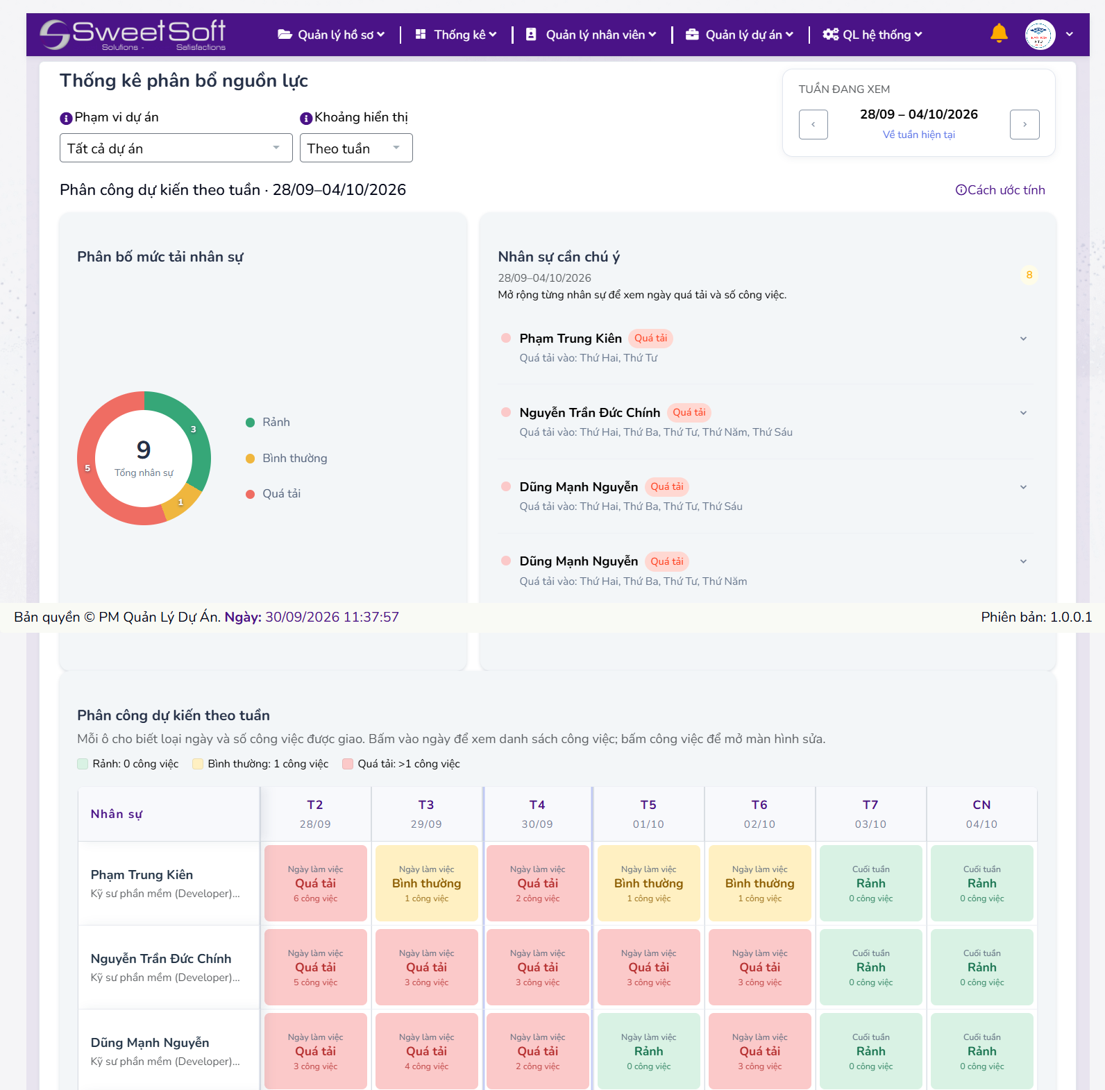
Hiển thị: Biểu đồ phân bố nhân sự theo mức tải; Heatmap 7 ngày từ thứ Hai đến Chủ nhật, loại ngày làm việc/cuối tuần/nghỉ lễ, số công việc mỗi ngày. Bấm ô ngày để xem công việc; danh sách nhân sự cần chú ý mở ra ngày quá tải và số việc tương ứng.
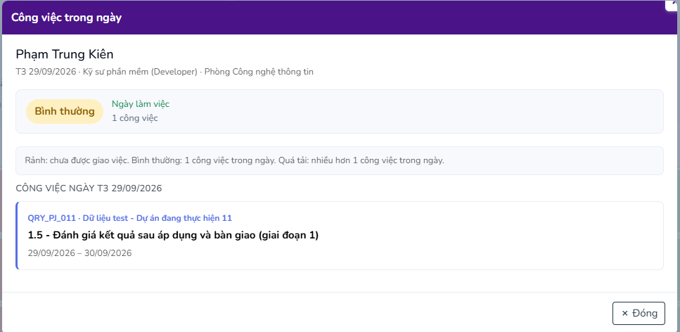
Quy ước mức tải: Rảnh = 0 công việc/ngày; bình thường = 1; quá tải = nhiều hơn 1.
Lịch làm việc: Ngày cuối tuần/nghỉ lễ được cấu hình là ngày nghỉ sẽ không tính công việc vào tải.

